.

# EDITORIAL

D4 Teknik Informatika, Politeknik Pos Indonesia

Jalan Sari Asih No.54, Kota Bandung, Jawa Barat

Judul :

Perancangan Aplikasi Penilaian Kinerja Karyawan CTB dengan Metode TOPSIS

2021,

99 Halaman, 16 cm x 23 cm

Penulis :   
Josuansef Pardede

Nisa Hanum Harani, S.Kom., M.T.,CDSP,SPFC

Penyunting : [Syafrial Fachri Pane,ST. MTI,EBDP.CDSP,SFPC](https://forlap.kemdikbud.go.id/dosen/detail/RDUzMDAzMzgtMzE5RC00OTQ5LUFDREUtQkE1MTY4NzA4Q0RG)

Layout : Josuansef Pardede

**Sanksi Pelanggaran Pasal 113**

**Undang-Undang Nomor 28 Tahun 2014**

**tentang Hak Cipta**

1. Setiap Orang yang dengan tanpa hak melakukan pelanggaran hak ekonomi sebagaimana dimaksud dalam Pasal 9 ayat (1) huruf i untuk Penggunaan Secara Komersial dipidana dengan pidana penjara paling lama 1 (satu) tahun dan/atau pidana denda paling banyak Rp100.000.000 (seratus juta rupiah).
2. Setiap Orang yang dengan tanpa hak dan/atau tanpa izin Pen cipta atau pemegang Hak Cipta melakukan pelanggaran hak ekonomi Pencipta sebagaimana dimaksud dalam Pasal 9 ayat (1) huruf c, huruf d, huruf t dan/atau huruf h untuk Penggunaan Secara Komersial dipidana dengan pidana penjara paling lama 3 (tiga) tahun dan/atau pidana denda paling banyak Rp500.000.000,00 (lima ratus juta rupiah).
3. Setiap Orang yang dengan tanpa hak dan/atau tanpa izin Pencip ta atau pemegang Hak Cipta melakukan pelanggaran hak ekonomi Pencipta sebagaimana dimaksud dalam Pasal 9 ayat (1) huruf a, huruf b, huruf e, dan/atau huruf g untuk Penggunaan Secara Komersial dipidana dengan pidana penjara paling lama 4 (empat) tahun dan/atau pidana denda paling banyak Rp1.000.000.000,00 (satu miliar rupiah).
4. Setiap Orang yang memenuhi unsur sebagaimana dimaksud pada ayat (3) yang dilakukan dalam bentuk pembajakan, dipidana dengan pidana penjara paling lama 10 (sepuluh) tahun dan/atau pidana denda paling banyak Rp4.000.000.000,00 (empat miliar rupiah).

# KATA PENGANTAR

Puji dan syukur penulis ucapkan kepada Tuhan Yang Maha Esa karena atas berkat dan rahmat serta kasih karunia-Nya, sehingga penulis mampu menggagas ide dalam membuat buku “Perancangan Aplikasi Penilaian Kinerja Karyawan CTB dengan Metode TOPSIS”.

Buku ini disusun untuk membantu proses kegiatan penilaian kinerja karyawan CTB menggunakan sistem pendukung keputusan. Buku ini juga disusun dengan konteks untuk membantu perusahaan atau badan usaha dan mahasiswa yang sedang mencari referensi buku laporan dengan pembahasan serupa.

Diharapkan dengan adanya buku ini dapat bermanfaat bagi banyak orang terutama untuk perusahaan dan mahasiswa sebagai referensi kebutuhan laporan penlitian, maupun tugas akhir.

Terimakasih kepada orang tua tersayang dari penulis, Ibu ROSMAULI SIANTURI dan Bapak JONNY PARDEDE yang selalu menyertai, dan membantu penulis dalam menuyusun laporan buku ini baik dengan dukungan secara mental maupun rohani.

Penulis mengetahui bahwa penyusunan buku berikut ini sepenuhnya jauh dari kata sempurna. Oleh karena itu, penulis sangat mengharapkan masukan kritik dan saran yang bersifat membangun untuk menyempurnakan penyusunan laporan buku yang akan disusun lainnya. Terimakasih.

Medan, 22 Oktober 2021

Penulis

JOSUANSEF PARDEDE

# DAFTAR ISI

EDITORIAL i

KATA PENGANTAR ii

DAFTAR ISI iii

DAFTAR GAMBAR v

DAFTAR TABEL vii

BAB I 1

PENDAHULUAN 1

1.1. Latar Belakang 1

1.2. Identifikasi Masalah 4

1.3. Tujuan dan Manfaat 4

BAB II 5

LANDASAN TEORI DAN PRAKTEK 5

2.1. Landasan Teori 5

2.1.1. *Payment* *Collection* 5

2.1.2. Sistem Pendukung Keputusan 6

2.1.3. TOPSIS 7

*2.1.4.* *Website* 8

2.1.5. SQL (*Structured* *Query* *Language*) 10

2.1.6. Basis Data 11

2.1.7. XAMPP 14

2.1.8. CSS (Cascading Style Sheet) 15

2.1.9. PHP 16

2.1.10. Sistem 17

2.1.11. Framework 18

2.2. Studi Literatur 19

BAB III 29

METODOLOGI PENELITIAN 29

3.1. Tahapan-tahapan Diagram Alur Metodologi Penelitian 30

3.1.1. *Intelligence* *Phase* 30

3.1.2. *Design* *Phase* 31

3.1.3. *Choice* *Phase* 32

3.1.4. *Design* *Phase* 34

BAB IV 35

ANALISIS DAN HASIL PEMBAHASAN 35

4.1. Analisis Sistem 35

4.1.1. Analisis Kebutuhan 35

4.1.2. Analisis Sistem Berjalan 37

4.1.3. Analisis Sistem yang akan Dibangun 39

4.2. Perancangan Basis Data/ *Database* Sistem 58

4.2.1. Relasi Tabel 58

4.2.2. Perancangan Tabel 59

4.3. Perancangan *User Interface* Sistem 64

4.4. Implementasi Hasil Pembahasan 88

4.4.1. Menentukan Alternatif 90

4.4.2. Menentukan Data Kriteria, Jenis, dan Bobot 91

4.4.3. Menentukan Nilai Alternatif 91

4.4.4. Menentukan Rentang Nilai 92

4.4.5. Menentukan Normalisasi (*Normalized Decision Matrix* (NDM)) 92

4.4.6. Menentukan Normalisasi Terbobot (*Weighted Normalized Decision Matrix* (WNDM)) 94

4.4.7. Menentukan Matriks Solusi Ideal Positif dan Solusi Ideal Negatif 94

4.4.8. Menentukan Total Penilaian (Peringkat/ Ranking) 95

BAB V 96

KESIMPULAN DAN SARAN 96

5.1. Kesimpulan 96

5.2. Saran 96

DAFTAR PUSTAKA 97

# DAFTAR GAMBAR

Gambar 1 Tahapan Diagram Alur Metodologi Penelitian 29

Gambar 2 Gambar Flowmap Analisis Prosedur Berjalan 38

Gambar 3 Analisis Prosedur yang akan Dibangun 40

Gambar 4 Gambar Usecase Diagram 43

Gambar 5 Sequence Diagram Login Admin dan Penilai pada Sistem 44

Gambar 6 Gambar Sequence Diagram Pengguna 45

Gambar 7 Sequence Diagram Periode 46

Gambar 8 Sequence Diagram Kriteria 47

Gambar 9 Sequence Diagram Alternatif 48

Gambar 10 Sequence Diagram Regional 49

Gambar 11 Sequence Diagram Karyawan CTB (Aktor Admin) 50

Gambar 12 Sequence Diagram Karyawan CTB (Aktor Penilai) 51

Gambar 13 Sequence Diagram Penilaian (Aktor Admin) 52

Gambar 14 Sequence Diagram Penilaian (Aktor Penilai) 53

Gambar 15 Class Diagram 54

Gambar 16 Activity Diagram 57

Gambar 17 Relasi Tabel pada Database topsis_kinerja 59

Gambar 18 Halaman Login 65

Gambar 19 Halaman Menu Dashboard (Login Admin) (1) 66

Gambar 20 Halaman Menu Dashboard (Login Admin) (2) 67

Gambar 21 Tampilan Icon Info User 67

Gambar 22 Halaman Profil User 68

Gambar 23 Halaman Menu Pengguna 69

Gambar 24 Halaman Reset Password Pengguna 70

Gambar 25 Kolom Tambah Pengguna Baru 71

Gambar 26 Halaman Menu Periode 72

Gambar 27 Halaman Ubah Periode 73

Gambar 28 Kolom Tambah Periode 74

Gambar 29 Halaman Menu Kriteria 75

Gambar 30 Halaman Ubah Kriteria 76

Gambar 31 Halaman Menu Alternatif 77

Gambar 32 Halaman Ubah Alternatif 78

Gambar 33 Halaman Menu Regional 79

Gambar 34 Gambar Halaman Ubah Regional 80

Gambar 35 Kolom Tambah Regional 81

Gambar 36 Gambar Halaman Menu Karyawan CTB 82

Gambar 37 Halaman Ubah Karyawan CTB 83

Gambar 38 Halaman Detail Karyawan CTB 83

Gambar 39 Gambar Kolom Tambah Karyawan CTB 84

Gambar 40 Halaman Menu Nilai 85

Gambar 41 Halaman Hitung Nilai 86

Gambar 42 Halaman Detail Nilai 87

Gambar 43 Halaman Ubah Nilai 88

Gambar 44 Tahapan dalam Melakukan Penilaian Kinerja Karyawan CTB dengan Menggunakan Metode TOPSIS 90

Gambar 45 Data Kriteria Aplikasi Penilaian Kinerja Karyawan CTB 91

Gambar 46 Nilai Alternatif pada Setiap Kriteria 92

Gambar 47 Perhitungan Rumus Nilai Normalisasi 93

Gambar 48 Nilai Normalisasi 93

Gambar 49 Nilai Normalisasi Terbobot 94

Gambar 50 Nilai Matriks Solusi Ideal Positif dan Solusi Ideal Negatif 94

Gambar 51 Hasil Total Penilaian Kinerja Salah Satu Karyawan CTB Rendra Damanik 95

# DAFTAR TABEL

Tabel 1 Analisis Dokumen Berjalan 39

Tabel 2 Analisis Dokumen yang akan Dibangun 42

Tabel 3 Tabel admin 60

Tabel 4 Tabel periode 60

Tabel 5 Tabel kriteria 61

Tabel 6 Tabel alternatif 61

Tabel 7 Tabel regional 61

Tabel 8 Tabel karyawan_ctb 62

Tabel 9 Tabel nilai 63

Tabel 10 Tabel penilaian 64

Tabel 11 Data Alternatif 91

Tabel 12 Rentang Nilai Penilaian Kinerja Karyawan CTB 92

# BAB I

# PENDAHULUAN

## Latar Belakang

Human resources/ sumber daya manusia adalah salah satu aspek yang sangat penting bagi suatu badan/ perusahaan/ organisasi yang dimana memiliki peran yang sangat berpengaruh pada keberlangsungan perusahaan tersebut. *human* *resource* ini berguna untuk menggerakkan dan manyatukan sinergi sumber daya lainnya yang ada dalam suatu perusahaan guna mencapai tujuan dari perusahaan tersebut [1].

Adapun yang menjadi tema dan judul yang penulis ambil untuk studi kasus penelitian ini yaitu Perancangan Aplikasi Penilaian Kinerja Karyawan CTB dengan Metode TOPSIS. Disini penulis merancang dan membangun aplikasi sistem informasi untuk memenuhi permintaan dan kebutuhan dari Asisten *Manager Debt Management* untuk dapat menilai kinerja karyawan CTB (*Caring Teritory Base*). CTB (*Caring* *Teritory* *Base*) sendiri merupakan tenaga *outsourcing* pada unit *Payment* *Collection* yang bertugas dan bertanggung jawab untuk melakukan penagihan terhadap pelanggan yang memiliki tagihan tunggakan *internet* *Indihome*-nya secara langsung dengan melakukan kunjungan atau *visiting* pelanggan. Perusahaan tersebut tentunya memerlukan sistem penilaian kinerja karyawan terhadap karyawan-karyawannya, khususnya karyawan CTB (*Caring Teritory Base*).

Alasan mengapa penulis mengambil studi kasus perancangan aplikasi penilaian kinerja karyawan CTB adalah dikarenakan pada perusahaan terkait hanya menggunakan sistem penilaian kinerja karyawan CTB dengan hasil berbentuk nilai kuantitas, yaitu sistem pemberian *reward* karyawan berdasarkan pencapaian jumlah rupiah yang cair dari penagihan langsung ke pelanggan dalam bentuk kualitas (kurang baik hingga sangat baik).

Setelah penulis melaksanakan kegiatan magang dan melakukan kegiatan observasi melalui admin *staff*, didapatkan informasi bahwa mereka tidak menggunakan sistem penilaian kinerja karyawan dengan hasil berbentuk nilai kualitas dengan pencapaian dari skala baik sampai kurang baik seperti perusahaan pada umumnya gunakan untuk menilai kinerja karyawan. Perusahaan ini hanya menggunakan sistem pemberian *reward* gaji kepada karyawan CTB, oleh karena itu, penulis dipercayakan untuk merancang dan membangun sistem informasi penilaian kinerja karyawan CTB, yang juga akan menjadi salah satu penentu untuk dapat mengevaluasi, memotivasi, dan mengedukasi karyawan-karyawan CTB dalam melakukan WO (*Work Order*) atau tugas dan kewajiban mereka serta dengan dapat memberikan pelayanan yang terbaik dan berkualitas.

Sistem penilaian kinerja karyawan merupakan salah satu hal yang harus dan wajib dilaksanakan pada sebuah badan instansi, organisasi maupun perusahaan untuk dapat mengevaluasi perkembangan perusahaan. Penilaian kinerja karyawan ini meliputi ketentuan-ketentuan dan kriteria–kriteria yang ditentukan oleh sebuah perusahaan. Contohnya adalah seperti kriteria dalam kerajinan, absensi, kedisiplinan, kualitas pekerjaan, sikap atau *attitude* dan yang lain sebagainya [2]. Penilaian kinerja karyawan merupakan kegiatan yang dilaksanakan guna mengetahui dan memahami kinerja dari karyawan-karyawan yang ada pada sebuah perusahaan selama karyawan-karyawan tersebut bekerja di suatu perusahaan. Dengan dibuatnya sistem penilaian kinerja terhadap karyawan, sebuah perusahaan bisa mengambil segala keputusan dan tindakan kepada karyawan-karyawan yang bekerja di perusahaan tersebut contohnya seperti memberikan surat pembinaan, promosi kenaikan jabatan, kenaikan gaji, memberikan surat peringatan ataupun teguran dan Tindakan yang diperlukan perusahaan untuk mengevaluasi, menasehati dan mengedukasi karyawan-karyawannya.

Sistem pendukung keputusan atau SPK merupakan suatu sistem yang menyediakan informasi, pemodelan dan juga perekayasaan data, demikian juga sistem tersebut dapat dimanfaatkan dan diterapkan untuk membantu dalam penyelesaian pekerjaan yang melibatkan pengambilan keputusan di dalam situasi yang bersifat semi terstruktur dan tidak terstruktur dimana semua orang tidak akan pernah tahu secara gamblang atau pasti bagaimana seharusnya suatu keputusan dibuat [3].

Adapun perancangan aplikasi penilaian kinerja ini dibangun dengan menggunakan metode TOPSIS (*Technique For Others Reference by Similarity to Ideal Solution*). TOPSIS merupakan metode yang dimana penilaiannya dihitung atau ditafsirkan yang dapat memberikan setiap objek untuk nilainya dilakukan evaluasi secara detail dan spesifik. Metode TOPSIS ini memakai prinsip bahwa alternatif yang terpilih harus memiliki jarak terjauh atau terpanjang dari solusi ideal negatif yang dilihat dari sudut pandang geometris dengan menggunakan pendekatan relatif dan sebuah alternatif [4]. Adapun metode TOPSIS ini pertama kali digagas oleh Hwang dan Yoon yang dimana metode TOPSIS ini adalah metode beberapa kriteria yang sederhana dan bersifat efisien untuk mengidentifikasi solusi dari kumpulan atau himpunan beberapa alternatif [5].

Alasan mengapa penulis menerapkan TOPSIS sebagai metode perancangan adalah agar dapat mengetahui nilai akhir dan melakukan pemeringkatan karyawan CTB yang dinilai melalui perhitungan jarak solusi ideal dengan tujuan untuk memudahkan dalam mengetahui pemeringkatan karyawan CTB terbaik hingga yang terendah. Hal ini juga dilakukan untuk dapat mengevaluasi karyawan-karyawan CTB sehingga dapat memberikan pelayanan yang terbaik dan berkualitas.

Berikut ini adalah penelitian sebelumnya yang berhubungan dengan sistem pengambilan keputusan (SPK) dengan menggunakan metode TOPSIS (*Technique For Others Reference by Similarity to Ideal Solution*) adalah antara lain :

1. *Comparative Analysis of a Novel* M-TOPSIS *Method and* TOPSIS oleh Lifeng Ren, Yangqiong Zhang, Yiren Wang, dan Zhenqiu Sun [6]
2. Implementasi Metode TOPSIS dan SAW Dalam Memberikan *Reward* Pelanggan oleh Agus Perdana Windarto [4]
3. Penilaian Guru Terbaik SMP Tri Sakti Lubuk Pakam Menggunakan Metode TOPSIS oleh Mestiada Elprida Marpaung, dan Anita Sindar RMS [7]
4. Penilaian Kinerja Dosen Menggunakan Metode TOPSIS oleh Candra Surya [8]
5. Penilaian Kinerja Karyawan Menggunakan Metode TOPSIS oleh Sukamto, Yanti Andriyani, dan Kiki Wahyuni [2]
6. Sistem Pemilihan Karyawan Terbaik Menggunakan Metode TOPSIS oleh Musri Iskandar Nasution, Abdul Fadlil, dan Sunardi [3]
7. Sistem Pendukung Keputusan Menentukan Prioritas Tujuan Wisata Daerah pada Kabupaten Karo dengan Metode TOPSIS oleh Jimmi Herdianda Gurusinga, Bosker Sinaga, dan Anita Sindar [9]
8. Sistem Pendukung Keputusan Penentuan Karyawan Terbaik Menggunakan Metode TOPSIS oleh Hylernarti Hertyana [10]
9. Sistem Pendukung Keputusan Penerimaan Pegawai dengan Metode TOPSIS oleh Elyza Gustri Wahyuni, dan Ananto Tri Anggoro [11]
10. Penerapan Metode TOPSIS untuk Menentukan Prioritas Kondisi Rumah oleh Ahmad Abdul Chamid [5]

Selanjutnya adalah penelitian sebelumnya yang menggunakan sistem pendukung keputusan dengan metode lainnya yang berhubungan dengan sistem penilaian kinerja, yaitu antara lain adalah :

1. Penerapan Metode *Fuzzy* TOPSIS dalam Sistem Pendukung Keputusan Penilaian Kinerja dan Jabatan Karyawan Balai Penelitian Sembawa oleh Richie Cindy Anggria, Afriyudi, dan Febriyanti Panjaitan [12]
2. Penilaian Kinerja Dosen dengan Menggunakan Metode AHP (Studi Kasus : di STMIK Potensi Utama Medan) oleh Ria Eka Sari, dan Alfa Saleh [13]
3. Penilaian Kinerja Karyawan dengan Menggunakan *Metode Behaviorally* *Anchor Rating* *Scale* dan *Management by Objectives* (Studi Kasus pada PT. *Qwords Company* *International*) oleh Siti Noni Evita, Wa Ode Zusnita Muizu, dan Raden Tri Wahyu Atmojo [14]
4. Penilaian Kinerja Karyawan dengan Metode AHP dan *Rating Scale* oleh Rizka Shoumil Ilhami, dan Dino Rimantho [1]
5. Penilaian Kinerja pada PT. Adhi Karya dengan Pendekatan *Balanced Scorecard* oleh Ni Putu Yessy Christina, Putu Sudana [15]
6. Penilaian Kinerja Perbankan Syariah Dengan Metode *Balanced Scorecard* oleh Cahyo Halim Istiqlal [16]
7. Perancangan Penilaian Kinerja Karyawan Berdasarkan Kompetensi *Spencer* dengan Metode *Analytical Hierarchy Process* (Studi Kasus di Sub Dinas Pengairan, Dinas Pekerjaan Umum, Kota Probolinggo) oleh Eko Nurmianto, dan Nurhadi Siswanto [17]
8. Sistem Pendukung Keputusan dalam Penilaian Kinerja Pegawai untuk Kenaikan Jabatan Pegawai Menggunakan Metode Gap Kompetensi (Studi Kasus Perusahaan Perkasa Jaya *Compuretail*) oleh Priranda Widara Ananta, dan Sri Winiarti [18]
9. Sistem Pendukung Keputusan Penilaian Kinerja Karyawan Menggunakan Metode SAW (*Simple Additive Weighting*) di Universitas Muhammadiyah Purwokerto oleh Ades Galih Anto, Hindayanti Mustafidah, dan Aman Suyadi [19]
10. Sistem Pendukung Keputusan untuk Penilaian Kinerja Pegawai Menggunakan Metode *Analytical Hierarchy Process* (AHP) Pada RSUD Serang oleh Saefudin, dan Sri Wahyuningsih [20]

Berdasarkan latar belakang yang telah dijelaskan diatas, maka dengan itu diperoleh tujuan penelitian ini yaitu difokuskan pada bagaimana merancang aplikasi sistem penilaian kinerja karyawan CTB yang objektif, akurat dan spesifik untuk keperluan perusahaan dan melengkapi metode penilaian dengan hasil berbentuk kualitas.

## Identifikasi Masalah

Berikut adalah beberapa identifikasi masalah yang dirumuskan daari penelitian yang dilakukan penulis.

1. Bagaimana melakukan analisa proses bisnis terkait kinerja karyawan?
2. Bagaimana menggunakan DSS (*Decision Support System*) yang dapat menilai kinerja karyawan?

## Tujuan dan Manfaat

Berikut adalah tujuan dari penelitian yang dilakakukan, antara lain :

1. Membuat dokumen perancangan proses bisnis kinerja karyawan menggunakan *flow diagram* dan *usecase diagram*.
2. Menggunakan metode TOPSIS untuk menganalisis dan pembobotan penilaian terhadap karyawan.

Adapun yang menjadi manfaat dari kegiatan penelitian yang dilakukan oleh penulis, yaitu sebagai berikut :

1. Dengan melakukan perancangan sistem aplikasi penilaian kinerja karyawan dapat memudahkan perusahaan terkait dan perusahaan lainnya dalam melakukan penilaian kinerja terhadap karyawan-karyawan, dapat menentukan karyawan terbaik, dan untuk mengevaluasi karyawan-karyawan dalam melakukan WO (*Work Order*) atau tugas dan kewajiban mereka sehingga dapat memberikan pelayanan yang terbaik dan berkualitas.
2. Dengan dilakukannya Perancangan Aplikasi Penilaian Kinerja Karyawan CTB dengan Metode TOPSIS maka diharapkan dapat bermanfaat bagi mahasiswa yang sedang mencari kebutuhan referensi buku laporan dengan pembahasan serupa.

# BAB II

# LANDASAN TEORI DAN PRAKTEK

## Landasan Teori

### *Payment* *Collection*

Definisi dari *payment* adalah suatu sistem yang menyediakan alat-alat untuk melakukan pembayaran terhadap barang maupun jasa. Di dalam membandingkan dengan sistem pembayaran yang bersifat konvensional, konsumen atau pelanggan mengirimkan seluruh data yang terkait dengan pembayaran kepada si peminjam atau yang memiliki piutang (bisa disebut pedagang) yang memiliki interaksi eksternal lebih lanjut antara pedagang dan konsumen atau pelanggan.

Selanjutnya adalah pengertian dari *collection* yang merupakan pengelolaan piutang atau *Account Receivable* sebagai aikbat dari terjadinya perjanjian pembiayaan. Piutang atau *Account Receivable* itu sendiri pada umumnya adalah aset sebuah perusahaan yang ada dan tersebar di pihak-pihak lainnya yaitu debitur. Maka oleh karena itu, pengelolaan piutang perusahaan harus dikelola dengan tepat dan baik. Kegiatan *collection* atau penagihan pada saat masa angsuran sedang berjalan, maka *multifinance* bisa saja memberikan pengingat atau *reminder* dan juga kegiatan penagihan melalui telepon berdasarkan tanggal waktu jatuh tempo dari suatu angsuran.

Pastinya semua perusahaan yang ada di dunia ini sangat mengharapkan agar proses kegiatan dari *payment collection* perusahaan mereka dapat berjalan dengan baik dan lancar, karena dengan begitu, suatu perusahaan tidak perlu lagi melakukan *reminding* dengan menelepon pelanggan atau *supplier* atau repot-repot untuk melakukan *visiting* secara langsung ke tempat pelanggan atau *supplier* untuk melakukan tagihan pembayaran atau membayar.

Tetapi sayangnya hal-hal tersebut tidak semudah itu untuk terjadi di dalam perusahaan atau instansi. Menurut *Quickbooks*, contohnya saja satu dari tiga perusahaan yang ad di Amerika mengalami masalah arus kas yang berjalan tidak lancar, hal ini terjadi dikarenakan adanya masalah pengelolaan piutang usaha.

Pada umumnya masalah-masalah yang sering sekali terjadi adalah dimana ketika piutang telat untuk dilunaskan atau dibayarkan atau bahkan lebih buruknya tidak dilunaskan atau dibayarkan sama sekali. Masalah-masalah ini terjadi biasanya dikarenakan oleh masalah ekonomi atau finansial ekonomi yang sedang dialami oleh pihak si pelanggan atau si *supplier*.

Sudah dipastikan, jika masalah-masalah tersebut terjadi pada suatu perusahaan, hal-hal tersebut bisa membuat pihak si perusahaan sangat pusing dan tidak tahu apa lagi yang harus dilakukan untuk mengembalikan dana mereka kembali yang dipinjamkan seperti semula. Belum lagi jika suatu hal yang terjadi pada perusahaan dimana perusahaan tersebut sedang kehilangan keuntungan yang cukup besar. Oleh karena itu dengan semakin banyak piutang suatu perusahaan yang tidak tertagih, maka beban dari perusahaan tersebut juga akan semakin besar. Akibatnya adalah suatu perusahaan akan mengalami kesulitan dalam membayar gaji karyawan atau pegawai mereka. Suatu perusahaan juga tidak mempunyai biaya operasional yang cukup untuk membayar vendor mereka.

Untuk dapat mengatasi masalah-masalah tersebut, Suatu perusahaan atau instansi harus mampu memiliki manajemen piutang usaha yang tepat dan baik. Maka dengan begitu, proses dari *collections*atau penagihan piutang-piutang dari suatu perusahaan dapat berjalan dengan baik dan efektif. Berikut ini adalah tips-tips yang perusahaan atau instansi dapat lakukan untuk dapat meminimalisir bahkan bisa mencegah resiko terjadinya piutang yang tidak tertagih.

### Sistem Pendukung Keputusan

Sistem pendukung keputusan merupakan sistem pengambilan keputusan yang berbasis komputer yang dirancang dimana didalamnya meliputi berbagai bagian ataupun komponen yang saling berhubungan yang diterapkan untuk mendukung manajemen dalam kegiatan pengambilan keputusan. Sistem pendukung keputusan memiliki sub-sub sistem yang saling berinteraksi satu dengan yang lainnya demi mencapai suatu tujuan tertentu misalnya pada suatu perusahaan pasti memiliki sistem manajemen yang terurut dan terstruktur mulai dari manajemen dasar (*bottom management*), manajemen tengah (*middle management*), dan manajemen atas (*top management*) yang pada dasarnya mempunyai tujuan untuk kemajuan masyarakat [21].

Sistem pendukung keputusan (SPK) atau yang disebut juga dengan *decision support system* pertama kali digagas oleh Michael Scoot Morton tahun 1971 dengan istilah pertama yaitu *Management* *Decision* *System* [22]. Seiring berjalannya waktu, banyak perusahaan, badan penelitian, sekolah perguruan tinggi, dan organisasi lainnya mulai melakukan kegiatan penelitian dan merancang produk-produk sistem pendukung keputusan berbasis komputer. Dari produk-produk sistem pendukung keputusan yang dirancang dapat disimpulkan bahwa itu ditujukan untuk membantu kegiatan pengambilan keputusan (*decision making*) dengan mengelola dan memanfaatkan data informasi yang ada untuk menyelesaikan masalah tertentu yang bersifat abstrak (tidak tentu). Sistem pendukung keputusan ini pada dasarnya digunakan untuk memudahkan kegiatan pengambilan keputusan dengan bantuan sistem komputer yang diprogram dengan rumus tertentu untuk melakukan pengambilan keputusan dalam mencapai tujuan tertentu secara efisien dan akurat.

Adapun pengertian dari sistem pendukung keputusan merupakan suatu data informasi yang berbasis komputer yang menghasilkan sejumlah alternatif keputusan dengan tujuan untuk memudahkan kegiatan manajemen dalam menanggulangi masalah -masalah yang sifatnya tidak terstruktur maupun terstruktur dengan memanfaatkan data dan juga model [22].

Sistem pendukung keputusan merupakan sistem yang berbasis komputer dimana meliputi tiga (3) komponen yang saling terkoneksi [22], yaitu antara lain :

1. Sistem Pengetahuan : Sistem pengetahuan merupakan ruang penyimpanan/ repositori pengetahuan domain masalah yang ada baik sebagai data maupun sebagai prosedur.
2. Sistem Bahasa : Sistem bahasa merupakan mekanisme untuk menghasilkan dan memberikan komunikasi di antara penggunaan komponen lainnya pada sistem pendukung keputusan.
3. Sistem Pemrosesan Masalah : Sistem pemrosesan masalah merupakan hubungan antara satu komponen dengan komponen lainnya yang terdiri dari satu atau lebih kemampuan untuk memanipulasi masalah yang pada umumnya yang dibutuhkan untuk melakukan pengambilan keputusan.

Adapun definisi dari sistem pendukung keputusan sebagai suatu sistem informasi yang spesifik yang bertujuan untuk membantu manajemen kegiatan pengambilan keputusan yang berhubungan dengan masalah semi terstruktur [21].

Dari definisi-definisi yang dipaparkan diatas dapat disimpulkan bahwa sistem pendukung keputusan merupakan sistem berbasis komputer yang diprogram dengan rumus tertentu untuk melakukan kegiatan pengambilan keputusan secara efisien dan akurat dengan tujuan untuk memudahkan kegiatan pengambilan keputusan untuk menyelesaikan suatu permasalahan yang bersifat terstruktur maupun tidak terstruktur dimana sistem ini mempunyai fitur untuk membuat beberapa alternatif yang bersesuaian dimana alternatif-alternatif tersebut dapat digunakan oleh pengguna dengan interaktif.

### TOPSIS

Metode TOPSIS (*Technique For Others Reference by Similarity to Ideal Solution*) merupakan salah satu metode sistem pendukung keputusan yang dimana penilaiannya dihitung atau ditafsirkan yang dapat memberikan setiap objek untuk nilainya dilakukan evaluasi secara detail dan spesifik. Metode TOPSIS ini pertama kali digagas oleh Hwang dan Yoon yang dimana metode TOPSIS ini adalah metode beberapa kriteria yang sederhana dan bersifat efisien untuk mengidentifikasi solusi dari kumpulan atau himpunan beberapa alternatif [5].

Metode TOPSIS (*Technique For Others Reference by Similarity to Ideal Solution*) ini memakai prinsip bahwa alternatif yang terpilih harus memiliki jarak terjauh atau terpanjang dari solusi ideal negatif yang dilihat dari sudut pandang geometris dengan menggunakan pendekatan relatif dan sebuah alternatif [4].

Intinya, metode TOPSIS (*Technique for Order Performance of Similarity to Ideal Solution*) diterapkan untuk menentukan solusi ideal positif dan solusi ideal negatif. Solusi ideal positif mempunyai hasil nilai kriteria maksimal dan biaya yang minimal sedangkan solusi ideal negatif mempunyai hasil nilai kriteria yang minimal dan biaya yang maksimal. TOPSIS merupakan metode yang terbaik dalam melakukan pengambilan keputusan untuk mencari kriteria dan alternatif. Suatu perbandingan pada jarak relatif membuat nilai tujuan prioritas dari alternatif dapat tercapai. Model SPK yang menggunakan metode TOPSIS (*Technique for Order Performance of Similarity to Ideal Solution*) yang dimana penerapan alternatif yang diambil tidak hanya memiliki jarak terdekat dari solusi ideal positif, tetapi juga ikut meliputi jarak terpanjang dari solusi ideal negatif. Penulisan kode program (pengkodean) sistem pendukung keputusan (SPK) akan menjadi lebih efisien dalam mengukur kinerja relatif dari data-data alternatif keputusan kedalam model komputasi atau perhitungan secara matematis yang tidak terlalu kompleks [9].

### *Website*

*Website* ataupun halaman web merupakan kumpulan halaman-halaman yang digunakan untuk menampilkan data-data informasi berupa teks, gambar diam dan gerak, animasi, audio/ suara atau gabungan dari semua berkas tersebut contohnya seperti video yang berekstensi mp4, baik itu yang bersifat dinamis maupun statis yang membentuk suatu rangkaian bangunan yang saling terkait [23]. Yaitu dimana masing-masing data informasi tersebut dikaitkan atau dihubungkan dengan jaringan jaringan pada halaman web.

*Hyperlink* yaitu merupakan koneksi atau hubungan antar satu halaman web dengan halaman-halaman web lainnya. Sedangkan *hypertext* adalah suatu teks yang dijadikan media penghubung antara suatu halaman web dengan halaman-halaman web lainnya.

*Website* merupakan kumpulan dari halaman-halaman yang terdapat pada domain *internet* yang dibuat atau dirancang dengan tujuan tertentu dan jelas dimana ini digunakan untuk menampilkan data ataupun informasi berupa gambar baik itu diam atau gerak, teks, suara, animasi dan juga bahkan gabungan dari semuanya baik itu yang bersifat statis maupun dinamis yang dapat membentuk satu rangkaian bangunan yang saling terkait dan terkoneksi, yang masing-masingnya dihubungkan dengan jaringan-jaringan halaman sebuah *website*.

*Website* dalam Bahasa Indonesia pada umumnya lebih dikenal dengan sebutan situs web yang merupakan sejumlah halaman *web* yang mempunyai konsep dan topik yang saling terkoneksi dan terkait. Biasanya suatu *website* bisa disertai pula dengan berkas-berkas berupa video, audio, gambar, animasi, teks dan berbagai jenis berkas lainnya. *Website* dapat diakses secara menyeluruh melalui *page* atau halaman *dashboard* (*homepage*) dengan menggunakan *link* atau yang biasa disebut dengan URL *website* pada *browser*.

Selain itu juga terdapat jenis-jenis *website* atau halaman web yang seiring berjalannya waktu *website* (halaman web) ini selalu mengalami perkembangan yang sangat cepat dan signifikan mengikuti perkembangan teknologi informasi yang berkembang begitu pesatnya. Di dalam pengelompokkan jenis-jenis halaman web ini lebih diarahkan berdasarkan kepada fungsi dan *style* atau sifatnya serta bahasa pemrograman yang dipakai.

Berikut ini adalah jenis-jenis *website* (halaman web) yang berdasarkan sifat atau *style*-nya [23], yaitu antara lain sebagai berikut :

1. *Website* Statis

*Website* statis yaitu *website* yang memiliki konteks atau isi yang sangat jarang dilakukan perubahan. *Website* statis ini pada umumnya menggunakan bahasa pemrograman HTML yang dimana belum memanfaatkan fungsi dari basis data (*database*). Contoh dari *website* statis ini adalah web profil perusahaan, organisasi, instansi, usaha, toko dan lain sebagainya.

1. *Website* Dinamis

*Website* dinamis yaitu sebuah yang menyediakan konteks atau isi yang setiap saat selalu berubah-ubah dan tidak pernah monoton. Selain itu juga, bahasa pemrograman yang digunakan cukup banyak dan bervariasi, yaitu ASP, .NET, PHP dan juga *website* dinamis ini memanfaatkan fungsi dari basis data (*database*) yaitu MySQL ataupun MS SQL. Contoh dari halaman web atau website dinamis ini adalah seperti [*www.kompasiana.com*](http://www.kompasiana.com)*,* [*www.telkom.co.id*](http://www.telkom.co.id)*,* [*www.djarum.com*](http://www.djarum.com), dan lain sebagainya.

Selain itu juga, website atau halaman web ini terbagi berdasarkan fungsi-fungsinya, yaitu antara lain sebagai berikut :

1. *Government* *Website*

*Government* *website* adalah *website* atau halaman web yang dimiliki oleh badan atau instansi pemerintahan ataupun pendidikan yang bertujuan untuk memberi pelayanan kepada user atau pengguna.

1. *Commercial Website*

*Commercial website* adalah *website* atau halaman web yang dimiliki oleh suatu usaha ataupun perusahaan yang ada dalam ranah bisnis.

1. *Non-Profit Organization Website*

*Non-Profit Organization Website* adalah *website* atau halaman web yang dimiliki oleh pihak organisasi yang bersifat non profit atau kebalikan dari *commercial* *website* yaitu yang tidak ada dalam ranah bisnis.

1. *Personal Website*

*Personal website* adalah *website* atau halaman web yang dimiliki oleh pihak individu yang tentunya bersifat individu atau personal yang berisikan data-data informasi pribadi atau personal seseorang.

1. *Client Side Website*

*Client side website* adalah *website* atau halaman web yang dalam proses menjalankannya tidak membutuhkan *server* di dalamnya. Pengaksesannya hanya membutuhkan media *browser* saja. Contohnya adalah HTML.

1. *Server Side Website*

*Server side website* adalah *website* atau halaman web yang dimana di dalamnya menggunakan bahasa pemrograman sesuai pada ketersediaannya *server*. Adapun contoh dari *server side* adalah seperti ASP, NET., PHP, dan yang lain sebagainya. *Website* atau halaman web yang dirancang atau dibangun menggunakan bahasa pemrograman seperti ASP, NET., PHP, dan lain sebagainya tidak akan dapat berjalan dan berfungsi dengan baik dan sebagaimana mestinya jika tidak ada server yang digunakan [23].

### SQL (*Structured* *Query* *Language*)

SQL (*Structured Query Language*) merupakan suatu sistem manajamen *database* yang bersifat relasional (RDBMS) yang dirancang untuk pembuatan dan pengembangan aplikasi/ sistem yang mempunyai arsitektur *client* dan *server*. Terdapat tiga (3) jenis dari perintah SQL yang dapat digunakan, yaitu antara lain adalah :

1. DDL (*Data Definition Language*);
2. DML (*Data Manipulation Language*); dan
3. DCL (*Data Control Lan guage*).

MySQL adalah RDBMS (*Relational Database Management System*) yang cepat dan mudah digunakan, dan MySQL juga sudah banyak dipakai atau digunakan untuk berbagai keperluan dan kebutuhan. MySQL ini dikembangkan oleh MySQL AB Swedia.

MySQL merupakan RDBMS yang bisa dibilang sebagai bahasa pemrograman query yang sangat popular di kalangan pemrogram (*programmer*) dan pengembang (*developer*) [24]. Oleh karena itu, berikut ini adalah hal-hal yang membuat MySQL menjadi begitu popular, yaitu antara lain sebagai berikut :

1. Menggunakan bentuk standar bahasa *query* data SQL
2. Berlisensi *open-source*, sehingga para pemrogram (*programmer*) dan pengembang (*developer*) dapat menggunakan program MySQL secara gratis.
3. MySQL bekerja dengan baik dan cepat, bahkan dengan jumlah data set yang begitu banyak
4. Mendukung banyaknya *database* yang dibuat, dan mendukung hingga 50 juta baris atau lebih di dalam tiap satu *table*-nya
5. MySQL adalah program yang bisa dibilang kuat dan menyediakan fitur-fitur yang cukup lengkap untuk para pemrogram (*programmer*) dan pengembang (*developer*).
6. MySQL dapat tetap bekerja dengan baik dan efektif walaupun dengan banyak sistem operasi dan dengan bahasa-bahasa pemrograman yang berbeda seperti C, C++, PHP, JAVA, Laravel, dll.
7. Program MySQL sangat mudah digunakan dengan bahasa pemrograman PHP untuk kegiatan pembuatan dan pengembangan sistem informasi aplikasi web.
8. Program MySQL dapat dikustomisasi sesuai dengan kebutuhan para pemrogram (*programmer*) dan pengembang (*developer*).

SQL muncul berawal dari sebuah artikel yang membahas mengenai ide pembuatan basis data relasional pada tahun 1970 oleh seorang peneliti IBM yang bernama EF Codd. Artikel tersebut juga membahas mengenai kemungkinan pembuatan bahasa pemrograman standar untuk mengakses data dalam basis data tersebut. Bahasa pemrograman tersebut diberi nama SEQUEL atau yang disebut dengan *Structured English Query Language* yang kemudian seiring berjalannya waktu, nama tersebut berganti nama menjadi SQL karena bermasalah dengan hukum, dan nama bahasa pemrograman SQL tersebut bertahan hingga sekarang.

Pada tahun 1970-an, sebuah perusahaan yang bernama *Oracle* membuat *server database* atau basis data yang bernama *Oracle*, sama dan sesuai dengan nama perusahaannya. Seiring bertambah dan naiknya kepopuleran dari *Oracle*, maka kepopuleran dari SQL pada saat itu juga ikut popular sehingga menjadi standar bahasa dalam manajemen suatu basis data atau *database* hingga sampai sekarang ini.

Terdapat beberapa aplikasi yang menyediakan pengaturan yang cukup lengkap untuk membangun halaman *website* yang bersifat dinamis. Aplikasi tersebut adalah WAMP, MAMP, dan LAMP dan hingga sampai terbaru sekarang yaitu *tool* aplikasi untuk membangun halaman *website* yang bersifat dinamis adalah XAMPP. Aplikasi-aplikasi server tersebut adalah singkatan dari “*Windows*, *Apache*, MySQL, PHP, dan “*Mac*, *Apache*, MySQL, dan PHP”, dan “*Linux*, *Apache*, MySQL, dan PHP” serta “X(*cross* *platform*), *Apache*, MySQL, PHP, dan *Perl* [24]. Keempat *server* ini development ini menyediakan pengaturan lengkap yang diperlukan dalam membuat dan membangun halaman *website* yang bersifat dinamis.

Dengan adanya dan digunakannya *server-server* *development*, pemrogram (*programmer*) dan pengembang (*developer*) dapat dengan mudah melakukan peng-*install*-an *Apache*, MySQL, dan PHP di dalam satu set paket sekaligus [24]. pemrogram (*programmer*) dan pengembang (*developer*) hanya dengan perlu men-*download* dan meng-*install* salah satu dari keempat *server* *development* tersebut untuk bisa mendapatkan satu paket fitur lengkap yakni *Apache*, MySQL, dan PHP.

### Basis Data

Terdapat konsep yang ada pada basis data yaitu definisi dari basis dan data itu sendiri. Data merupakan fakta fakta yang merepresentasikan suatu kejadian yang sebenarnya terjadi pada saat itu di waktu tertentu [25]. Jadi data didapat dari kejadian yang sebenarnya terjadi, contohnya adalah data hasil pembelian, data hasil penjualan dan lain sebagainya. Data di dalam suatu perusahaan yang menjual atau menawarkan produk identik dengan bukti transaksi, misalnya dalam bentu kwitansi pembayaran, nota pembelian dan lain sebagainya. Lalu ada lagi definisi data yang ada di dalam suatu perusahaan yaitu dimana data dapat diidentifikasikan sebagai laporan tertulis maupun digital. Data dapat diidentikan juga sebagai laporan tertulis baik antar departemen maupun dari luar departemen atau perusahaan. Contoh data nya adalah bukti pajak, bukti bank, laporan keuangan, laporan harian operasional, laporan karyawan dan lain sebagainya. Namun hal yang terpenting yaitu bahwa data-data tersebut harus memiliki bukti tertulis agar dapat ditelusuri dari mana data-data tersebut berasal, yang sebagai bukti dari terjadinya suatu transaksi, dan seterusnya.

Basis Data atau *Database* di dalam dunia perkomputeran, khususnya di dalam ranah pemrogram (*programmer*) pasti sudah tidak asing lagi dengan ini dikarenakan basis data (*database*) ini mejadi aspek yang sangat penting dalam melakukan pemrograman dan seringkali didengar dan disinggung oleh banyak khalayak.

Basis data (*database*) adalah gabungan dari *file-file* data yang dibentuk dengan relasi atau hubungan yang logis dan dapat diungkapkan dengan catatan serta mempunyai sifat yang *independent*. Berikut ini adalah pengertian dari basis data (*database*) yaitu “tempat berkumpulnya *file-file* data yang saling terkoneksi di dalam suatu tempat atau wadah, bisa dikatakan suatu organisasi/ perusahaan yang bertujuan untuk bisa mempercepat dan mempermudah untuk pemanggilan data serta pemanfaatan kembali data-data tersebut.

Di dalam kehidupan sehari-hari di duni perkomputeran, basis data (*database*) akan menggunakan media penyimpanan data, yaitu yang berkaitan dengan semua alat yang dapat menerima data-data yang dapat disimpan, dan data-data tersebut dapat dipanggil kembali sewaktu-waktu dibutuhkan atau setiap kali alat yang dapat digunakan untuk menyimpan data. Selain itu terdapat juga media-media penyimpanan *file-file* data yang dapat digunakan yaitu disket (*diskette*), *floppy* *disk*, *harddisk*, *flashdisk*, *tape*, ssd, atau bahkan CD (*compact disk*) dan DVD yang sering digunakan pada era awal 200-an.

Dengan adanya bantuan dari basis data maka diharapkan bahwa sistem informasi yang dirancang bisa dintegrasikan antara bagian departemen di dalam suatu perusahaan yang dapat terkoneksi dengan yang departemen atau bahkan terkoneksi ke jaringan dari luar perusahaan, sehingga nanti pada akhirnya tidak ada lagi namanya pembatas dalam suatu perusahaan.

Walaupun di dalam aktivitas transaksi atau operasional tiap-tiap data pada suatu perusahaan akan selalu dibatasi oleh admin atau penggunanya, namun hal tersebut hanya ditujukan agar membatasi hak akses penggunaan data dengan tujuan agar menghindari perbuatan merugikan seperti manipulasi data, penggandaan data, penyalahgunaan data dan lain sebagainya dari oknum yang tidak bertanggung jawab.

Berikut ini merupakan istilah-istilah yang seringkali digunakan di dalam database [25], yaitu antara lain sebagai berikut :

1. *Database* : Kumpulan table-tabel yang berisikan sekumpulan informasi data yang saling berhubungan.
2. Tabel : Merupakan matriks yang berisikan data dimana tabel yang ada di dalam *database* terlihat seperti bentuk *spreadsheet* sederhana.
3. Baris : Baris di dalam tabel berisikan *input* atau masukan *record* data (rekaman data) yang saling berkaitan di dalam setiap baris yang ada pada suatu tabel bahkan antara tabel-tabel di *database* tersebut
4. Kolom : Kolom di dalam tabel berisikan elemen data yang mengandung judul data dengan satu jenis yang serupa.
5. *Primary Key* : *Primary key* ini adalah data kunci yang bersifat unik yang ada di dalam suatu tabel dimana nilai data *primary key* ini tidak dapat digunakan untuk kedua kalinya di dalam satu tabel.
6. *Foreign Key* : *Foreign key* adalah penghubung di antara dua tabel atau lebih.
7. *Compound Key* : *Compound key* yang disebut juga dengan *composite key* yaitu *key* yang terdiri dari beberapa kolom di dalamnya.
8. *Redudancy* : *Redudancy* atau pengulangan adalah penyebutan atau penyimpanan terhadap suatu data sebanyak lebih dari satu kali, dan hal ini sangat dihindarkan saat ingin membuat data set dengan jumlah *database*, tabel dan *record* dengan jumlah yang banyak.
9. Integritas Refrensial : Integritas refrensial ini digunakan untuk memastikan nilai dari *foreign key* selalu mengacu kepada suatu suatu baris yang ada di tabel lain.
10. Indeks : Yaitu indeks yang ada di dalam *database* menyerupai indeks yang ada pada sebuah buku.

Pada perancangan suatu basis data (*database*), ada empat (4) komponen yang harus diperhatikan yang menjadi dasar sistem dari basis data (*database*), yaitu antara lain sebagai berikut :

1. User atau pengguna

User atau pengguna terbagi ke dalam tiga (3) klasifikasi, yaitu antara lain sebagai berikut :

1. DBA (*Database Administrator*) yaitu orang individu atau tim yang bertanggung jawab dalam pengelolaan sistem basis data (*database*) di suatu perusahaan atau instansi secara menyeluruh.
2. Pemrogram (*programmer*) yaitu orang individu atau tim yang bertanggung jawab dalam perancangan dan pengembangan sistem informasi dan program aplikasi yang menjadi identik suatu perusahaan atau instansi dan dapat terkoneksi akses basis data (*database*) dengan menggunakan serangkaian kodingan dengan bahasa pemrogramaan tertentu.
3. Pengguna (*end user*) yaitu pengguna akhir dari suatu sistem informasi atau program aplikasi yang dibuat dan dikembangkan, dimana pengguna (*end user*) ini dapat mengakses basis data (*database*) via terminal dengan menggunakan bahasa SQL ataupun juga dengan program aplikasi yang dirancang oleh pemrogram.
4. *Software*

Perangkat lunak atau yang disebut dengan *software* memiliki fungsi sebagai perantara (*interface*) antara penguna (*end user*) dengan informasi data yang ada dan tersimpan di dalam *database*. Perangkat lunak (*software*) ini dapat berupa :

* 1. Sistem informasi dan program-program aplikasi serta prosedur-prosedur lainnya, contohnya adalah SQL *Server*, *Oracle*, MySQL, dan lain sebagainya
  2. DBMS (*Database Management System*)

1. *Hardware*

Perangkat keras (*hardware*) ini terdiri dari seluruh perangkat keras dari suatu komputer yang digunakan untuk melakukan pengolahan sistem basis data atau *database*. Contoh dari *hardware*-nya sendiri adalah :

* 1. Peralatan I/O (*input* dan *output*-nya).
  2. Peralatan untuk menyimpan *drum*, *disk* dan lain sebagainya.
  3. Peralatan untuk melakukan komunikasi antar data.

1. Data

Dalam basis data (*database*), penggunaan datanya harus memiliki ciri-ciri khusus, yaitu antara lain seperti dibawah ini :

* 1. Data dapat digunakan secara bersamaan atau seiringan (*shared*) dimana masing-masing bagian dari basis data atau database dapat diakses oleh si pengguna atau *user* pada waktu yang bersamaan untuk aplikasi yang berbeda pula.
  2. Data dapat disimpan secara terintegrasi (*integrated*) yang dimana basis data (*database*) adalah kumpulan dari berbagai macam *file* data dari program aplikasi yang berbeda yang disusun dengan menghilangkan data-data atau informasi yang bersifat redudansi atau ganda (*redundant*).

Jadi kesimpulannya, yaitu data yang pada dasarnya adalah sistem yang terkomputerisasi dimana tujuan utamnya adalah me-*maintaining* (memelihara) suatu data informasi bahkan lebih dimana data informasi tersebut disimpan dan tersedia pada saat dibutuhkan. Sistem basis data (*database* adalah) suatu komponen yang bisa dibilang sangatlah penting dari seluruh sistem informasi pada suatu perusahaan. Aplikasi daur hidup suatu basis data (*database*) merupakan pengumpulan pewarisan dengan daur hidup dari suatu sistem informasi. Misalnya ada suatu masalah yang dihadapi selama proses perancangan suatu basis data (*database*) yang dimana mengharuskan pemogram (*programmer*) melakukan penambahan koleksi serta melakukan analisis kebutuhan lebih lanjut.

### XAMPP

Seperti yang sudah dijelaskan dan dipaparkan sedikit tentang apa itu pengertian dari aplikasi *server* *development* yang salah satunya adalah XAMPP, maka di subjudul ini akan dijelaskan lebih rinci kembali tentang apa itu XAMPP. Nama XAMPP yang adalah singkatan dari : X (*cross* *platform* atau mendukung di semua standar sistem operasi), A (*Apache*), M (MySQL), P (PHP), dan P (*Perl*). Salah satu program *server* *development* ini, yaitu XAMPP tersedia di dalam GNU (*General* *Public* *License*) dan pastinya bersifat bebas, dimana XAMPP ini merupakan *web* *server* yang bisa dibilang mudah untuk digunakan dimana ini dapat melayani tampilan *website* atau halaman web secara dinamis [24].

XAMPP digunakan saat pemrogram (*programmer*) ataupun pengembang (*developer*) ingin menampilkan tampilan *website* dari *source code* mentahan (*raw*) yang telah mereka buat atau yang sedang di dalam proses pengembangan dan pengerjaan. Pada umumnya, kebanyakan para pemrogram (*programmer*) ataupun pengembang (*developer*) menggunakan *server* *modules* MySQL dan *Apache* untuk melakukan koneksi atau menghubungkannya ke phpMyAdmin dan program aplikasi yang dirancang melalui media *browser* perangkat.

XAMPP merupakan suatu perangkat lunak yang bersifat bebas yang dimana perangkat lunak ini mendukung di banyak sistem operasi. XAMPP merupakan kompilasi dari beberapa program yang memiliki fungsi utama yaitu sebagai *server* yang bersifat independent atau dapat berdiri sendiri, hal ini disebut dengan *localhost* sebagai halaman web servernya. XAMPP terdiri atas beberapa program pendukung (*modules*) seperti *Apache* HTTP *Server*, MySQL *database*, *FileZilla*, *Mercury*, *Tomcat* dan penerjemah bahasa yang ditulis dengan bahasa pemrograman PHP dan *Perl*.

### CSS (Cascading Style Sheet)

*Cascading Style Sheets* dengan singkatan CSS merupakan salah satu bahasa pemrograman yang memiki fungsi khusus dalam pendesainan web atau bisa dibilang sebagai *style sheet language* atau bahasa pemrograman untuk *frontend* (desain) yang dimana CSS ini mengontrol format tampilan (*view*) dari suatu *website* atau halaman web yang ditulis dan dirancang dengan menggunakan bahasa penanda atau yang disebut dengan *markup language*. Pada umumnya *Cascading Style Sheets* (CSS) digunakan untuk mendesain halaman web atau *website* yang berbasis bahasa pemrograman HTML dan XHTML, namun seiring berjalannya waktu, bahasa pemrograman CSS ini dapat digunakan dan dapat diaplikasikan untuk seluruh jenis dokumen berekstensi XML, baik itu yang termasuk SVG dan juga XUL [26].

*Cascading Style Sheets* (CSS) dirancang dengan tujuan untuk memisahkan konten prioritas atau utama yang pada umumnya dirancang atau ditulis dengan menggunakan bahasa HTML, PHP dan lain sebagainya, dengan tampilan (*view*) dokumen yang meliputi warna, *layout*, dan *font*. Dengan dilakukannya pemisahan ini, maka suatu halaman web atau suatu *website* dapat meningkatkan daya akses setiap konten yang ada di dalam *website* tersebut. Selain itu, dengan adanya *Cascading Style Sheets* (CSS), maka suatu *website* menyediakan lebih banyak kontrol dan fleksibilitas di dalam spesifikasi dari suatu karakteristik pada sebuah tampilan halaman web atau *website*.

Dengan digunakannya *Cascading Style Sheets* (CSS) pada sebuah *website*, ini memungkinkan para pemrogram (*programmer*) ataupun pengembang (*developer*) untuk dapat membagi banyak halaman pada *website* atau halaman web mereka untuk kegiatan *formating* dan juga dapat mengurangi kesulitan dan kerumitan dalam penulisan kodingan (*code*) dan susunan struktur dari konten *website* tersebut.

Contoh dari teknik *tables* pada *layout* desain *website* atau halaman web (*layout* tanpa tabel), dimana disini *Cascading Style Sheets* (CSS) merupakan rekomendasi dari W3C (*World Wide Web Consortium*). W3C (*World Wide Web Consortium*) merupakan sebuah konsorsium atau gabungan dari pemilik *website*, universitas, perusahaan seperti *Microsoft*, *Netscape*, *Apple*, *Opera*, *Mozilla*, dan *Macromedia* serta dengan para ahli di dalam bidang web. W3C bisa dibilang sebagai sebuah acuan di dalam melakukan penentuan teknologi yang paling mutahir pada web. W3C (*World Wide Web Consortium*) ini diprakarsai oleh TIM *BennersLee* yang juga memiliki tujuan untuk menjalankan dan mempertahankan perusahaan WWW (*World Wide Web*) dan WWW itu sendiri serta mengembangkannya lebih jauh.

### PHP

PHP (*Hypertext* *Preprocessor*) adalah sebuah bahasa pemrograman yang berbentuk *scripting*. PHP yaitu salah satu bahasa pemrograman yang berbasis web yang dirancang atau ditulis oleh para pemrogram (*programmer*) atau pengembang (*developer*). PHP pada awalnya dikembangkan dengan tujuan utama hanya untuk mencatat data pengunjung yang mengunjungi *website* pribadi Rasmus Lerdorf [27]. PHP sendiri dikembangkan pertama kali oleh Rasmus Lerdorf, yaitu seorang pengembang *software* dan salah satu anggota tim *Apache*, dan PHP dirilis pada akhir tahun 1994. Pada perilisan keduanya, PHP menambahkan *Form* *Interpreter*, yaitu sebuah *tool* untuk menerjemahkan perintah *query* atau SQL, perilisan kedua tersebut disebut dengan PHP/FI (PHP *Form Interpreter)*.

Setelah penambahan PHP/FI (PHP *Form* *Interpreter*) pada PHP, sejak pada saat itu, PHP mulai diterima sebagai bahasa pemrograman baru yang dapat dikatakan sangat disukai dan diminati oleh para pemrogram (*programmer*) dan pengembang (*developer*). Pada tahun 1997 terbukti bahwa PHP telah terhitung sekitar 50.000 situs atau *website* di seluruh dunia yang telah menggunakan bahasa pemrograman PHP tersebut.

Dengan bertambahnya jumlah pengguna dari bahasa pemrograman PHP yang begitu banyak dan meningkat secara drastis, peningkatan dan kepopuleran tersebut diiringi dengan naiknya penggunaan dan popularitas dari penggunaan teknologi *source code*. Selanjutnya pada bulan Oktober 1998, bahasa pemrograman PHP sendiri saja sudah digunakan oleh para pemrogram (*programmer*) dan pengembang (*developer*) hingga sampai sekitar 100.000 domain di *internet*. Setelah itu, setahun setelahnya, bahasa pemrograman PHP sudah mencapai 1 juta pengguna domain di *internet*. Terhitung sudah lebih dari 15 juta *server* web di *internet* yang telah terpasang bahasa pemrograman PHP di dalamnya pada tahun 2004 dan terus berkembang dan naik jumlahnya seiring berjalannya waktu. Berdasarkan survey yang dilakukan oleh *Netcraft*, pada tahun 2013, bulan Januari, situs atau *website* domain yang ada di *internet* yang menggunakan bahasa pemrograman PHP terhitung sudah mencapai lebih dari 244 juta situs atau *website* [27].

Hal tersebut adalah peningkatan yang sangat signifikan dari segi popularitas dan jumlah peminat pada penggunaan bahasa pemrograman yang tercatat dalam sejarah bahasa pemrograman web.

Adapun sistem kerja dari program bahasa pemrograman PHP ini yaitu sebagai *inpreter* yang seperti sudah kita lihat penjelasannya sebelumnya dimana PHP menambahkan *Form Interpreter*, yaitu sebuah *tool* untuk menerjemahkan perintah *query* atau SQL atau yang disebut juga dengan (PHP/FI). Yang digunakan bahasa pemrograman PHP adalah Form *Interpreter* bukan *Compiler*. Perbedaan antara *interpreter* dan *compiler* adalah sebagai berikut :

1. Bahasa *Interpreter*

Pada bahasa *interpreter*, kode program (*script*) yang mentahannya (*raw*) disini tidak harus diubah kedalam *script code* sehingga nanti pada saat di lakukan *run* atau dijalankan secara langsung maka progam aplikasi tersebut akan secara otomatis menjalankan kode dasar tanpa harus melalui proses pengubahan kedalam bentuk *source* *code*.

1. Bahasa *Compiler*

Bahasa *compiler* merupakan bahasa yang akan mengubah seluruh kode program (*script*) kedalam sebuah *source* *code*. Setelah sudah diubah ke dalam bentuk *source* *code*, maka selanjutnya akan diubah lagi ke dalam bentuk *object* *code*. Setelah itu selanjutnya setelah masuk ke dalam bentuk *object code*, setelah itu akan diubah lagi menjadi sebuah program yang sudah siap untuk di *run* atau dijalankan tanpa adanya program bantu pembuatnya, sehingga hasil akhir dari bahasa pemrograman *compiler* tersebut akan membentuk program aplikasi yang berekstensi “.exe”, dimana program aplikasi ini dapat langsung dieksekusi atau di run tanpa membutuhkan bantuan dari program si pembuat aplikasi tersebut.

### Sistem

Sistem adalah gabungan dari suatu objek atau unsur yang saling terstruktur sehingga nantinya dapat membentuk serangkaian komponen yang rumit dan kompleks dimana ini dapat berkoneksi dan berhubungan satu dengan yang lainnya**.**

Sebuah sistem itu dapat dikatakan sebagai sistem yang baik apabila sebuah sistem tersebut memiliki karakteristik berikut ini, yaitu antara lain sebagai berikut :

1. Komponen

Komponen adalah dimana suatu sistem terdiri dari beberapa komponen yang saling berhubungan dan saling berinteraksi. Itu berarti setiap komponen yang terdapat pada suatu sistem yaitu saling bekerja sama dalam membentuk satu kesatuan (*unite*). Komponen-komponen yang ada pada sebuah sistem juga memilki komponen subsistem atau bagian-bagian dari sistem tersebut.

1. Batasan sistem

Batasan sistem yaitu wilayah atau daerah batasan yang bertujuan untuk membatasi antara satu sistem dengan sistem yang lainnya atau bahkan dengan lingkungan diluarnya.

1. Lingkungan luar sistem (*environment*)

Lingkungan luar sistem merupakan lingkungan yang berada diluar batas sebuah sistem yang mampu memengaruhi operasi sistem. Lingkungan luar sistem ini ada yang bersifat menguntungkan, dimana ini harus tetap dijaga dan di pelihara (*maintenance*), sedangkan terdapat juga lingkungan luar yang malah bersifat merugikan, selain dijaga tapi harus dapat dikendalikan juga, jika tidak dapat dikendalikan maupun dijaga, maka dari lingkungan luar sistem tersebut malah akan mengganggu kinerja dari sebuah sistem yang ada.

1. Penghubung Sistem(*interface*)

Penghubung sistem adalah media penghubung antara suatu subsistem dengan subsistem-subsistem lainnya, atau juga antara suatu subsistem dengan penggunanya. Dengan adanya penghubung ini maka memungkinkan *sources* atau sumber-sumber daya dapat mengalir dari satu subsistem ke subsistem-subsistem lainnya. Oleh karena itu, keluaran *(output)* dari subsistem akan menjadi masukan *(input)* untuk subsistem-subsistem lainnya melalui media penghubung tersebut.

1. Masukan sistem*(input)*

Input atau masukkan adalah suatu perintah yang ditulis dan diatur sedemikian rupa dalam suatu sistem. Perintah *input* atau masukan ini dapat berupa seperti *maintenace* *input* dan *signal input*. *Maintenace input* merupakan energi yang dimasukkan ke sistem agar sistem dapat berjalan dan beroperasi. Sedangkan *signal input* merupakan energi yang diproses di dalam sistem untuk didapatkan keluaran atau *ouput*.

1. Keluaran sistem*(output)*

*Output* atau keluaran sistem merupakan hasil dari energi yang diolah dan diklasifikasikan menjadi keluaran atau *output* yang berguna dan juga menjadi sisa pembuangan.

### Framework

Selanjutnya adalah *Framework* yaitu suatu *software* yang berguna untuk memudahkan para pemrogram (*programmer*) dan pengembang (*developer*) untuk merancang atau membuat sebuah aplikasi web. Pada *framework* ini terdapat beberapa fungsi yang antara lain adalah *plugin* dan konsep dimana untuk membentuk suatu sistem tertentu agar dapat tersusun dengan rapih dan terstruktur.

Dengan adanya *framework* yang digunakan untuk membuat suatu program aplikasi, hal itu bukan berarti para pemrogram (*programmer*) dan pengembang (*developer*) akan terbebas dari yang kamanya penulisan kode atau *script* (pengkodean). Sebagai pemrogram (*programmer*) dan pengembang (*developer*) yang menggunakan *framework*, mereka harus mampu dalam menggunakan fungsi – fungsi serta variabel yang terdapat di dalam sebuah *framework* yang mereka gunakan dalam membuat atau mengembangkan program aplikasi tertentu.

Dalam Perancangan Aplikasi Penilaian Kinerja Karyawan CTB dengan Metode TOPSIS ini menggunakan *framework* *Code-Igniter* dalam pengerjaan pengkodean *script* (kodingannya) yaitu ini selain sebagai standar penulisan kode atau pengkodean program, *framework* ini juga bertujuan untuk mempermudah dan mempercepat dalam perancangan atau pembuatan suatu *website* khususnya aplikasi *website* penilaian kinerja karyawan ini. *Framework* ini menghasilkan struktur program yang terstrukur dan rapih dari suatu penulisan kode/ *script* atau pengkodean serta pembagian dan juga pemanggilan fungsi-fungsi dari sebuah program dapat menjadi lebih efisien.

## Studi Literatur

Berikut ini adalah jurnal-jurnal yang berkaitan dengan penelitian yang dilakukan sebelumnya, antara lain adalah.

1. Peneliti : Lifeng Ren Yanqiong Zhang, Yiren Wang, dan Zhenqiu Sun

Judul : *Comparative Analysis of a Novel* M-TOPSIS *Method and* TOPSIS

Hasil : TOPSIS adalah metode multi-kriteria untuk mengevaluasi alternatif berdasarkan minimalisasi jarak dari solusi ideal positif dan maksimalisasi jarak dari solusi ideal positif. solusi ideal negatif yang diolah dengan nilai R pada rumus untuk solusi ideal negatif, lalu pada di sisi lain, ide dari metode M-TOPSIS adalah menghitung jarak R dari rumus yang satunya lagi, akibatnya, kita dapat menentukan urutan peringkat semua alternatif dengan lebih masuk akal. Kesimpulannya, M-TOPSIS adalah sumber metode yang baru dari metode TOPSIS (*Technique For Others Reference by Similarity to Ideal Solution*). Dengan M-TOPSIS, ini dapat memecahkan masalah TOPSIS seperti hal nya pembalikan peringkat dan kegagalan evaluasi ketika alternatif simetris, jadi penulis percaya bahwa mekanisme M-TOPSIS lebih masuk akal jika diterapkan [6].

1. Peneliti : Agus Perdana Windarto

Judul : Implementasi Metode TOPSIS dan SAW dalam Memberikan *Reward* Pelanggan

Hasil : Dalam suatu industri penjualan, yang namanya persaingan adalah hal yang wajar. Begitu banyak usaha-usaha dengan genre yang sama dimana ini membuat para pemilik usaha-usaha atau yang menjalankan usaha-usaha harus mempunyai strategi yang unik dan tepat untuk masuk ke dalam persaingan dalam meningkatkan daya beli pelanggan sehingga memperoleh keuntungan. Penelitian sebelumnya ini bertujuan untuk mengimplementasikan algoritma dalam ilmu komputer untuk merancang sistem pendukung keputusan pemberian *reward* kepada pelanggan Depot Air minum. Metode yang digunakan adalah TOPSIS dan SAW. Yaitu dimana sampel yang digunakan sebanyak 6 pelanggan dengan kriteria penilaian adalah status pembayaran, status keaktifan pelanggan, lama berlangganan, jumlah pembelian, dan waktu pembelian. Dari hasil perbandingan kedua metode tersebut, diperoleh hasil bahwa perhitungan yang dilakukan mengunakan metode TOPSIS lebih baik dibandingkan dengan menggunakan metode SAW [4].

Dengan dilakukannya penelitian tersebut, penulis dari penelitian ini telah membangun, merancang, dan mengimplementasikan suatu sistem pendukung keputusan (SPK) metode TOPSIS menggunakan program web dan dengan menggunakan *database* MySQL, sehingga dapat membantu usaha pihak terkait dalam memberikan suatu informasi yang sesuai dengan kebutuhan dan keinginannya. Dari hasil pengujian sistem pada penelitian satu ini, yaitu perbandingan antara penggunaan metode TOPSIS dan SAW, dapat diperoleh hasil dimana penggunaan metode TOPSIS lebih efektif dan tepat untuk digunakan dalam studi kasus disini yaitu pemberian hadiah pencapaian atau *reward* terhadap pelanggan pada Depot Air Minum.

1. Peneliti : Ahmad Abdul Chamid

Judul : Penerapan Metode TOPSIS untuk Menentukan Prioritas Kondisi Rumah

Hasil : Dari jurnal yang diambil, membahas tentang penerapan metode TOPSIS untuk menentukan prioritas kondisi rumah yang menjadi sumber perhatian warga dan pihak dinas kesehatan yang terkait. Agar dapat menentukan apakah kondisi dari suatu rumah dapat dinyatakan sehat atau tidak, maka dalam penelitian ini menggunakan tiga (3) kriteria, yaitu antara lain: perilaku, sarana rumah, dan komponen rumah, lalu setelah itu dalam penelitian ini juga menggunakan 10 sampel. Setelah melakukan perhitungan, didapatkan hasil perhitungan bahwa 2 rumah dinyatakan memiliki kondisi sehat dan 8 rumah lainnya dinyatakan dalam kondisi tidak sehat. Penggunaan metode TOPSIS diimplementasikan guna menentukan prioritas kondisi rumah tidak sehat, dan didapatkan dari hasil perhitungan, dinyatakan bahwa alternatif ke-2 dengan nilai preferensi 1 adalah prioritas utama untuk kondisi rumah yang tidak sehat. Oleh karena itu, dari hasil perhitungan yang menggunakan metode TOPSIS dapat menjadi evaluasi dan masukan bagi pihak dinas kesehatan yang terkait untuk dapat meng-*follow*-up dan menindaklanjuti prioritas rumah tidak sehat. Hasil perhitungan dari sistem telah dilakukan validasi dengan perhitungan manual dan didapatkan hasil yang sama pula, dan dapat dikatakan bahwa sistem pendukung keputusan denga menggunakan metode TOPSIS dalam menentukan prioritas rumah tidak sehat telah berjalan sebagaimana mestinya [5].

Berdasarkan hasil penelitian dari jurnal ini, penulis jurnal tersebut menyimpulkan terdapat dua (2) kondisi rumah yang sehat dan delapan (8) kondisi rumah yang tidak sehat. Penggunaan Metode TOPSIS bisa diimplementasikan untuk menentukan prioritas rumah yang tidak sehat yang menghasilkan alternatif ke-2 atas nama (Sutardi) dengan nilai preferensi (1) yang dinyatakan sebagai prioritas utama untuk kondisi rumah tidak sehat; Hasil perhitungan sistem telah dilakukan validasi dengan perhitungan secara manual dan didapatkan hasil yang sama, serta dapat dikatakan bahwa sistem yang mengimplementasikan metode TOPSIS untuk menentukan prioritas rumah tidak sehat telah berjalan dengan semestinya.

1. Peneliti : Mestiada Elprida Marpaung, Anita Sindar RMS

Judul : Penilaian Guru Terbaik SMP Tri Sakti Lubuk Pakam Menggunakan Metode TOPSIS

Hasil : Kompetensi dari guru semakin lama mengalami perkembangan ke arah yang lebih baik sehingga sekarang ini cukup sulit dalam memilih guru yang berprestasi menurut badan dan lembaga dan sulitnya dalam menentukan prioritas dari aspek guru tersebut. Ketidaktepatan dalam pemberian nilai terhadap guru sangat berdampak pada hasil keputusan yang tidak tepat. Aplikasi SPK (Sistem Pengambilan Keputusan) menggunakan data-data informasi, memberikan *user* *interface* pengguna yang *friendly*-*use*, serta dengan dapat menggabungkan pemikiran dari si pengambil keputusan. Konsep dari metode SPK (Sistem Pengambilan Keputusan) adalah sebuah sistem yang interaktif berbasis komputer yang dapat membantu kegiatan dalam membuat keputusan dengan memanfaatkan informasi data dan model untuk dapat menyelesaikan kasus-kasus dan masalah-masalah yang tidak terstruktur maupun semi terstruktur. Dalam penerapan metode TOPSIS, perangkingan sangat diperlukan, di dalam penelitian jurnal ini, penulisnya menetapkan lima (5) kriteria : integritas/kejujuran, kerjasama/ kepemimpinan, pelayanan/manajemen pendidikan, dan komitmen/konsistensi. Dengan itu didapatkan hasil perhitungan TOPSIS yaitu nilai preferensi (V) yang lebih besar menunjukan alternatif yang dipilih sebagai yang terbaik, hasil V data 1 = 0,371 , V data 2 = 0,371, V data 3 = 0,438, V data 4 = 0,440, V data 5 = 0,30. Nilai V terbesar : V data 4 = 0,440, yang menjadi Guru Terbaik [7].

1. Peneliti : Elyza Gustri Wahyuni, Ananto Tri Anggoro

Judul : Sistem Pendukung Keputusan Penerimaan Pegawai dengan Metode TOPSIS

Hasil : Kualitas pegawai dalam mendukung majunya suatu perusahaan adalah sangat penting, sehingga begitu banyak perusahaan yang berupaya agar memiliki kualitas pegawai yang berkualitas. Satu cara yang dapat dilakukan yaitu dengan menghubungkan calon pegawai yang sesuai dengan kriteria yang perusahaan inginkan, hanya saja selama ini, pada umumnya banyak perusahaan yang sering memiliki masalah dalam proses kegiatan pemberkasan dan penyortiran karena dilakukan dengan manual, karena sangat memungkinkan terjadinya kesalahan dalam model seleksi ini sehingga hasilnya dapat tidak sesuai dengan kriteria calon pegawai yang perusahaan inginkan. Oleh karena itulah dibutuhkan suatu sistem SPK atau sistem pendukung keputusan dengan metode TOPSIS (*Technique for Order Preference by Similarity to Ideal Solution*) untuk melakukan seleksi penerimaan pegawai yang mempunyai beberapa kriteria antara lain usia, pengalaman kerja, tes potensi akademik (TPA), nilai TOEFL, dan nilai IPK. Sedangkan untuk mencari nilai tes potensi akademik menggunakan kriteria nilai verbal, nilai numerik, dan, nilai logika. Setelah itu, hasil pengujian bisa disimpulkan bahwa SPK pada penerimaan pegawai dengan penerapan metode TOPSIS dapat menghasilkan sistem yang bisa memberikan rekomendasi calon pegawai sebagai pelamar yang terbaik sesuai dengan kriteria yang ditentukan oleh perusahaan [11].

1. Peneliti : Sukamto, Yanti Andriyani, Kiki Wahyuni

Judul : Penilaian Kinerja Karyawan Menggunakan Metode TOPSIS

Hasil : Penilaian kinerja pegawai merupakan sesuatu yang wajib harus dilaksanakan oleh suatu organisasi atau perusahaan untuk bisa mengevaluasi perkembangan dari suatu perusahaan tersebut. Dalam jurnal penelitian yang penulis jadikan referensi ini, studi kasusnya adalah dimana RS Permata Hati Duri yang melakukan penilaian kinerja karyawan di setiap bulannya. Penelitian mempunyai tujuan untuk merancang sistem penilaian kinerja pegawai yang berguna untuk mempermudah pihak rumah sakit dalam mengevaluasi pegawai dan melakukan penilaian kinerja terhadap pegawainya. Kriteria penilaian yang dipakai adalah kompetensi, profesionalisme, komunikasi, manajemen dan keramahan dengan. Penelitian yang ada di jurnal ini menerapkan penggunaan metode TOPSIS, bahasa pemrograman PHP dan MySQL sebagai basis datanya. Adapun sampel yang digunakan adalah 10 pegawai rumah sakit yang dimana hasil akhir yang didapat dalam sistem adalah hasil pemeringkatan pegawai [2].

1. Peneliti : Musri Iskandar Nasution, Abdul Fadlil, Sunardi

Judul : Sistem Pemilihan Karyawan Terbaik Menggunakan Metode TOPSIS

Hasil : *Merapi* *Online* *Corporation* adalah perusahaan yang berlokasi di Yogyakarta yang bergerak dibidang *internet* layanan akses. *Merapi Online Corporation* memberikan *reward* dengan memilih karyawan terbaik berdasarkan pada kriteria sebagai ketentuan perusahaan. Penelitian ini merancang sebuah sistem untuk menentukan yang terbaik seleksi pegawai menggunakan SPK atau Sistem Pendukung Keputusan dengan metode TOPSIS (*Technique for Order Preference by Similarity to Ideal Solution*). Metode TOPSIS memiliki Prinsip dipilih karena memiliki jarak terpendek ke solusi ideal positif dan terjauh jarak dari solusi ideal negatif dari sudut pandang geometris menggunakan rumus *Euclidean* jarak untuk menentukan kedekatan relatif suatu pilihan dengan solusi terbaik. Tahapan ini penelitian adalah pengumpulan data pegawai dan kriteria, kemudian dilakukan pembobotan kriteria dan penilaian, setelah itu perhitungan menggunakan metode TOPSIS, dan langkah terakhir adalah analisis dari hasil perhitungan. Kriteria yang digunakan dalam penelitian ini adalah kehadiran, masa kerja, izin, dan disiplin. Penelitian telah berhasil dilakukan pada sampel empat karyawan untuk kemudahan dalam menyajikan data. Dari hasil penelitian ini didapatkan preferensi masing-masing karyawan yang kemudian diberi peringkat. Nilai preferensi terbesar dipilih menjadi karyawan terbaik [3].

1. Peneliti : Jimmi Herdianda Gurusinga, Bosker Sinaga, Anita Sindar

Judul : Sistem Pendukung Keputusan Menentukan Prioritas Tujuan Wisata Daerah pada Kabupaten Karo dengan Metode TOPSIS

Hasil : Ada kurang lebih 20 obyek wisata di kawasan Kabupaten Karo yang letaknya berdekatan, seperti Bukit Gundaling, Taman Alam Lumbini, Fun Land Mickey Holiday dan tempat lainnya. Permasalahannya utama dari kasus ini adalah merancang sistem menggunakan SPK dalam menentukan prioritas daerah tujuan wisata di Kabupaten Karo menggunakan metode TOPSIS. Langkah pemecahan masalah dilakukan dari masalah identifikasi, menentukan alternatif pemecahan masalah yang muncul sehingga dapat diambil keputusan yang terbaik dibuat. Bobot kriteria untuk menentukan kriteria yang disukai. Semakin besar beratnya, semakin banyak prioritas. Bobot untuk masing-masing kriteria penentuan prioritas destinasi tempat wisata, Jarak dari Berastagi (bobot 30%), Sarana dan Prasarana (bobot 15%), Akses (15%), Jenis Wisata (berat 20%), Tiket Masuk (Berat 15%), Kuliner (berat 5%), dan jaringan internet (5%). Itu nilai preferensi (V) menghasilkan alternatif-alternatif yang diurutkan dari yang terbesar ke yang terkecil. Preferensi terbesarnya adalah prioritas pariwisata, dalam hal ini Bukit Kubu Berastagi menjadi tujuan prioritas yang berdasarkan kriteria yang ditentukan [9].

1. Peneliti : Hylernarti Hertyana

Judul : Sistem Pendukung Keputusan Penentuan Karyawan Terbaik Menggunakan Metode TOPSIS

Hasil : Dalam menentukan pegawai atau karyawan yang terbaik bukan hal yang mudah untuk sebuah perusahaan karena suatu penilaian harus dapat didasarkan pada kriteria yang ditetapkan oleh suatu perusahaan. Seringkali penentuan yang terbaik pada pegawai dibatasi oleh penilaian kehadirannya saja tanpa dengan memperhatikan kemampuan kinerja karyawan dimana apakah karyawan tersebut dapat mengerjakan dan menyelesaikan setiap pekerjaan dengan baik atau tidak. Atau menilai kinerja tanpa melihat pegawai atau karyawan absensi dan faktor lainnya. Sistem Pendukung Keputusan atau SPK ini menggunakan penerapan metode TOPSIS (*Technique for Order Preference by Similarity to Ideal Solution*). Tipe dari data yang digunakan pada penelitian ini merupakan tipe data primer. Data utama ini diambil oleh penulis dari satu properti perusahaan melalui pengamatan langsung dan wawancara dengan karyawan bagian lainnya yang relevan. Penelitian ini bertujuan untuk mengembangkan sistem SPK (Keputusan Sistem Pendukung) untuk menentukan pegawai terbaik di sebuah perusahaan. Berdasarkan hasil observasi dan wawancara yang didapat 3 kriteria termasuk Masa Kerja (A1) yang diperoleh dari lamanya karyawan bekerja, Kinerja (A2) diperoleh dari penilaian kinerja karyawan dan Kehadiran/ absensi (A3) adalah diperoleh dari kondisi kehadiran karyawan. Sedangkan data sekunder diperoleh melalui karya tulis ilmiah dan studi literatur. Itu hasil penelitian ini menghasilkan keluaran yang memenuhi tujuan dan proses penentuan yang terbaik karyawan dapat lebih akurat, efektif dan efisien dalam menghasilkan informasi yang bisa digunakan untuk menjadi sistem pendukung keputusan oleh sebuah perusahaan [10].

1. Peneliti : Candra Surya

Judul : Penilaian Kinerja Dosen Menggunakan Metode TOPSIS

Hasil : Untuk meningkatkan kualitas dari kinerjadosen, maka diperlukan suatu penilaian. Penilaian terhadap dosen dapat dilaksanakan oleh Pimpinan dan Ketua Program Studi dengan penilaian pengajaran seperti penelitian, tanggung jawab, dedikasi, loyalitas, dan kepribadian. Permasalahan yang terjadi selama ini untuk menilai kinerja dari dosen yang belum optimal karena belum adanya sistem/metode yang digunakan untuk melakukan penilaian. Oleh karena itu perlu dirancangnya suatu sistem pendukung keputusan dengan menggunakan metode SPK (Sistem Pendukung Keputusan) dengan menerapkan metode TOPSIS (*Technique for Order Preference by Similarity to Ideal Solution*). Dengan menggunakan metode ini maka suatu perusahaan mampu memilih alternatif terbaik dalam melakukan penilaian kinerja dosen dari alternatif yang ada. Alternatifnya adalah dosen yang akan dinilai kinerjanya. Hasil yang didapat dengan penerapan metode ini dengan upaya dalam mengetahui kinerja terbaik dari dosen. Penetapan dosen terbaik akan dikeluarkan dalam bentuk nilai numerik selanjutnya diurutkan berdasarkan nilai yang terbesar ke nilai yang terkecil. Dari 5 alternatif dosen yang sudah teruji adalah Dosen 1, Dosen 2, Dosen 3 Dosen 4 dan Dosen 5, selanjutnya dipilih Dosen 2 yang mempunyai hasil kinerja terbaik dengan nilai preferensinya adalah 0,5341 [8].

1. Peneliti : Richie Cindy Anggria, Afriyudi, Febriyanti Panjaitan

Judul : Penerapan Metode *Fuzzy* TOPSIS dalam Sistem Pendukung Keputusan Penilaian Kinerja dan Jabatan Karyawan Balai Penelitian Sembawa

Hasil : Karyawan merupakan komponen pokok dalam suatu perusahaan ataupun organisasi, dikarenakan dengan adanya sebuah organisasi atau perusahaan, pegawai ataupun karyawan dapat bekerja di perusahaan tersebut. Dalam proses kegiatan penilaian kinerja dan level posisi karyawan bukan hal yang gampang dikarenakan harus sesuai dengan kriteria yang dibutuhkan suatu perusahaan. Agar bisa mendapat informasi penilaian kinerja dan pemeringkatan pegawai dengan cepat (memenuhi kriteria yang ada), maka dengan itu, diperlukannya suatu sistem penilaian kinerja dengan perhitungan otomatis. Maka dari itu, pengimplementasian teknologi sistem informasi berbasis komputerisasi komputerisasi sangat penting di dalam suatu perusahaan khususnya untuk penerapan SPK atau sistem pendukung keputusan. Sistem pendukung keputusan ini menggunakan metode TOPSIS (*Technique for Order Preference by Similarity to Ideal Solution*). Dengan dilakukannya penerapan metode SPK TOPSIS ini, maka diharapkan bisa mempermudah proses penilaian kinerja dan level posisi karyawan. Setelah itu hasil dari penelitian pada jurnal yang penulis jadikan referensi ini adalah berupa sistem SPK (sistem pendukung keputusan) yang dapat memproses data untuk melakukan penilaian kinerja dan tingkat jabatan pegawai menjadi pertimbangan yang sesuai dengan apa yang diharapkan [11].

1. Peneliti : Ria Eka Sari, Alfa Saleh

Judul : Penilaian Kinerja Dosen dengan Menggunakan Metode AHP

Hasil : Penilaian kinerja dosen di perguruan tinggi atau SMA sangat diperlukan untuk melihat bagaimana baik buruknya kinerja dosen dalam melaksanakan seluruh kegiatan proses belajar mengajar di lembaga fakultas bekerja. Dalam mengevaluasi kinerja dosen diimplementasikan dalam SPK dengan menggunakan AHP untuk mendapatkan peringkat tertinggi dari keempat dosen tersebut. Menggunakan perangkat lunak sistem pendukung keputusan (DSS) dengan metode AHP (*Analytical Hierarchy Process*) menggunakan *Super Decisions* terdiri dari 4 kriteria yaitu dari pengumpulan skor, kehadiran dosen, kecepatan masuk PBM, dan keterlambatan masuk PBM pada penilaian kinerja dosen dan siapa yang menjadi alternatif 4 dosen yang setelah diakumulasikan mendapatkan nilai tertinggi diantara dosen lainnya. Setelah mengetahui parameter, tahap berikutnya yaitu melakukan analisis pengetahuan teknik, kebutuhan sistem, menerapkan metode, dan pengujian sistem menggunakan *Software* *Super* *Decisions*. Dengan penerapan metode ini, penulis jurnal ini berharap agar sistem SPK ini dapat mempermudah dalam melakukan pengambilan keputusan terhadap masalah-masalah yang rumit atau kompleks [13].

1. Peneliti : Siti Noni Evita, Wa Ode Zusnita Muizu dan Raden Tri Wahyu Atmojo

Judul : Penilaian Kinerja Karyawan dengan Mengunakan Metode *Behaviorally* *Anchor Rating Scale* dan *Management by Objectives*

Hasil : Dalam dunia kerja, penilaian kinerja karyawan memiliki peranan penting. Masalah ini terkait dengan keputusan yang akan diambil oleh perusahaan, terkait dengan kinerja karyawannya. Hampir sama dengan perusahaan lainnya, perusahaan PT. *Qwords* *Company* *International* yaitu perusahaan studi kasus dari penelitian jurnal yang penulis jadikan referensi yang adalah perusahaan penyedia layanan web *hosting* pasti membutuhkan sistem penilaian kinerja untuk para karyawannya. Metode yang diterapkan oleh perusahaan ini yaitu *Graphic Rating Scale* dan laporan kerja harian karyawan. Namun dalam praktiknya, kedua cara tersebut dinilai masih tidak efektif. Hal ini dikarenakan akibat banyaknya pegawai yang menganggap formalitas, penilaian yang bersifat subjektif, tidak ada standar yang jelas dan terukur, dan umpan balik atas pencapaian kinerja pegawai. Akibatnya, karyawan merasa tidak nyaman dan tidak nyaman termotivasi dalam bekerja. Untuk mengatasi hal tersebut, penulis mengembangkan metode penilaian yaitu BARS (*Behaviorally Anchor Rating Scale*) dan manajemen. Metode oleh tujuan (MBO), metode BARS dapat memecahkan masalah penilaian kinerja karyawan yang cenderung subjektif. Sedangkan metode MBO mengakomodasi kebutuhan perusahaan akan standar dan umpan balik dalam penilaian kinerja karyawan. Dengan menggunakan kedua metode tersebut diharapkan mengatasi masalah penilaian kinerja karyawan di PT *Qwords* *Company* *International*, sehingga pada akhirnya karyawan dapat bekerja dengan penuh motivasi dan nyaman [14].

1. Peneliti : Rizka Shoumil Ilhami, Dino Rimantho

Judul : Penilaian Kinerja Karyawan dengan Metode AHP dan *Rating* *Scale*

Hasil : PT. X menyelenggarakan promosi jabatan pada setiap tahun, namun belum melaksanakan konsep penilaian kinerja. Penelitian ini dilakukan pada analis junior di Laboratorium Departemen Tes Rutin di PT. X yang memiliki jumlah karyawan terbanyak di PT. X. Ini Penelitian ini bertujuan untuk mengetahui kriteria dan subkriteria penilaian kinerja junior analis, memberikan bobot untuk setiap kriteria dan subkriteria menggunakan metode AHP (*Analytic Hierarchy Process*), dan merekomendasikan kerangka perencanaan penilaian kinerja untuk analis junior menggunakan metode *Rating-Scale* untuk melakukan promosi jabatan. Kriteria utama yang diperoleh dari penelitian ini adalah kehadiran, pencapaian target kerja, pekerjaan ketelitian, proaktif, empati, kerjasama (tim/organisasi), berpikir analitis, dan fleksibilitas. Hasil penelitian menunjukkan pencapaian target kerja sebagai hal yang paling penting kriteria sekitar 0,248. Apalagi rasio konsistensinya sekitar 0,020. Selain itu, hasil penelitian ini dapat diterapkan dan dapat diusulkan untuk dilakukan penilaian kinerja analis junior di Departemen Laboratorium PT. X untuk melakukan promosi jabatan [1].

1. Peneliti : Ni Putu Yessy Christina, Putu Sudana

Judul : Penilaian Kinerja pada PT. Adhi Karya dengan Pendekatan *Balanced Scorecard*

Hasil : Penilaian kinerja bisa dikatakan menjadi faktor pokok dalam perkembangan pada sebuah perusahaan, karena ini adalah cara bagi manajemen untuk mengkaji sudah sejauh mana visi, misi dan tujuan telah tercapai, mengevaluasi kinerja bisnis, manajer, divisi dan individu dalam organisasi atau perusahaan dan juga untuk memprediksi ekspektasi perusahaan lebih jauh. Tujuan dari penelitian pada jurnal yang penulis jadikan referensi ini yaitu untuk memberikan kontribusi pengukuran dengan pendekatan metode *Balanced Scorecard* dengan studi kasus di perusahaan PT. Adhi Karya (Persero) Tbk dari tahun 2010 hingga 2011. Penelitian ini diharapkan dapat mengimplikasikan pemangku kepentingan seperti perusahaan dan manajemen, karyawan, investor, calon investor, pemasok, kreditur, dan mitra. Didapatkan hasil dari penelitian ini dimana ini menunjukkan bahwa kinerja dari perusahaan PT Adhi Karya (Persero) Tbk pada tahun 2011 dikatakan lebih baik dibandingkan tahun 2010 [15].

1. Peneliti : Cahyo halim Istiqlal

Judul : Penilaian Kinerja Perbankan Syariah Dengan Metode *Balanced Scorecard*

Hasil : Penelitian pada jurnal ini yang penulis jadikan referensi ini memiliki tujuan untuk menganalisis kinerja perbankan Bank Rakyat Indonesia Syariah Yogyakarta dan BPR Syariah Bangun Derajat Warga. Metode *Balanced Scorecard* diimplementasikan dalam penelitian ini untuk mengawasi kinerja perbankan secara komprehensif. Temuan empiris menunjukkan bahwa kinerja kedua BRI Syariah Yogyakarta dan BPR Syariah Bangun Derajat Warga dalam kondisi baik dilihat dari perspektif keuangan, pertumbuhan dan pembelajaran. Kinerjanya bagus cukup dari segi pelanggan, sedangkan dari segi bisnis kurang menguntungkan kondisi. Penulis menyarankan agar BRI Syariah Yogyakarta dan BPR Syariah Bangun Derajat Warga harus menerapkan metode *Balanced Scorecard* untuk mengukur kinerja mereka dan sebagai sistem manajemen perusahaan yang strategis di masa depan [16].

1. Peneliti : Eko Nurmianto, Nurhadi Siswanto

Judul : Perancangan Penilaian Kinerja Karyawan Berdasarkan Kompetensi *Spencer* dengan Metode *Analytical Hierarchy Process*

Hasil : Dalam penelitian ini telah dilakukan Sistem Penilaian Kinerja Pegawai di Dinas Pekerjaan Umum DPRD Probolinggo. Penelitian ini khusus dilakukan di Sub PNS Pekerja Tingkat Rendah, yaitu Pekerja Kontrak. Selama ini insentif di lembaga ini tidak diberikan berdasarkan kinerja mereka, tetapi berdasarkan pada kesepakatan masyarakat. Oleh karena itu, sistem penilaian kinerja pekerja dirancang berdasarkan kompetensi yang disebut dengan Kompetensi *Spencer*. Untuk tujuan itu, Dimensi penilaian *Spencer* memiliki terintegrasi dengan DP3 (Daftar Penilaian Pelaksanaan Pekerjaan) dan Kompetensi Pengembangan Kepemimpinan Eksekutif. Hasil dari kriteria tersebut diolah dengan menggunakan perangkat lunak yang disebut *Expert Choice*. Bobot untuk keterampilan manajerial adalah 0,200 dan untuk keterampilan teknis adalah 0,800. Tipe manajerial keterampilan ditunjukkan dengan kriteria kompetensi yaitu disiplin, melayani, berprestasi, proaktif dan komitmen untuk organisasi. Bobot masing-masing kriteria adalah 0,318, 0,289, 0,151, 0,140, ​​0,102. Pada Sedangkan keterampilan teknis yang ditunjukkan dengan kriteria kompetensi adalah kepemimpinan dan kerjasama. Berat badan mereka masing-masing adalah 0,500, 0,500. Dapat disimpulkan bahwa, sistem insentif yang akurat adalah sistem insentif, berdasarkan bagi hasil. Bagian ini diberikan sesuai dengan penilaian kinerja masing-masing pekerja [17].

1. Peneliti : Priranda Widara Ananta, Sri Winiarti

Judul : Sistem Pendukung Keputusan dalam Penilaian Kinerja Pegawai untuk Kenaikan Jabatan Pegawai Menggunakan Metode Gap Kompetensi

Hasil : Penilaian kinerja karyawan adalah suatu proses kegiatan penilaian yang dilaksanakan suatu organisasi ataupun perusahaan dalam menghasilkan karyawan yang memiliki dedikasi dan kualitas yang tinggi. Manajer Perusahaan Perkasa Jaya *Compuretail* mempunyai masalah untuk dapat dievaluasi yaitu dalam hal untuk memberikan penilaian terhadap kinerja pegawai perusahaan tersebut. Sistem pemrosesan hasil penilaian kinerja karyawan di perusahaan Perkasa Jaya *Compuretail* masih berhitung secara manual sehingga tidak dapat menghasilkan nilai akhir. Metode penelitian yang digunakan pada penelitian yang ada di jurnal yang penulis jadikan referensi ini mereferensikan model metode pengembangan *waterfall*, dimana proses penelitian ini dimulai pada tahap rekayasa persyaratan yang meliputi perencanaan, penelitian, dan yang terakhir analisis. Tahap selanjutnya adalah dengan sejumlah mengumpulkan referensi yang berhubungan dengan dasar-dasar sistem SPK (sistem pendukung keputusan) dan kesenjangan kompetensi yang menerangkan formula digunakan dalam kesenjangan kompetensi. Tahap kedua yaitu proses desain, pemodelan proses, dan pemodelan data. Tahap yang terakhir yaitu melakukan pengimplementasian desain, yaitu dengan melakukan pengujian aplikasi yang telah dibuat. Penelitian yang dilakukan menghasilkan sistem pendukung keputusan yang bisa menghitung kelayakan karyawan untuk menduduki suatu kedudukan atau posisi tertentu serta dengan dapat memberikan manfaat dalam mengambil keputusan untuk penilaian kinerja pegawai [18].

1. Peneliti : Ades Galih Anto, Hindayati Mustafidah, Aman Suyadi

Judul : Sistem Pendukung Keputusan Penilaian Kinerja Karyawan Menggunakan Metode SAW (*Simple Additive Weighting*) di Universitas Muhammadiyah Purwokerto

Hasil : Kualitas sumber daya manusia adalah salah satu faktor pendukung dalam meningkatkan produktivitas kinerja dari sebuah perusahaan atau organisasi. Dengan demikian sumber daya manusia yang memiliki kompetensi yang tinggi dapat mendukung sistem penilaian kinerja, dengan adanya diterapkan penilaian kinerja akan mengevaluasi pencapaian setiap karyawan. Pada saat ini Lembaga Penjaminan Mutu (LPM) masih menghitung dengan cara manual dalam melakukan penilaian kinerja dengan melakukan perhitungan skor untuk setiap kriteria menggunakan aplikasi *Microsoft Excel*. Itu adalah proses penilaian secara manual dimana rentan sekali terjadi kesalahan dalam proses perhitungan kriterianya, dan juga memakan waktu yang lama. Pada waktu ini, Badan Penjamin Mutu Universitas Muhammadiyah Purwokerto (LPM) tidak memiliki aplikasi khusus yang digunakan untuk melakukan penilaian kinerja. Oleh karena itu dirancanglah aplikasi sistem pendukung keputusan menggunakan metode SAW (*Simple Additive* *Weighting*) yang berbasis web guna menyederhanakan proses tujuan saat melakukan penilaian kinerja karyawan di LPM secara objektif yang didasarkan pada bobot dan kriteria penilaian yang telah ditentukan [19].

1. Peneliti : Saefudin, dan Sri Wahyuningsih

Judul : Sistem Pendukung Keputusan Untuk Penilaian Kinerja Pegawai Menggunakan Metode *Analytical Hierarchy Process* (AHP) Pada RSUD Serang

Hasil : Sebuah lembaga tidak dapat dipisahkan dari perannya sumber daya manusia (SDM) yang ada di dalamnya. Kualitas sumber daya manusia adalah suatu faktor yang berguna untuk meningkatkan produktivitas kinerja dari karyawan dalam suatu organisasi atau perusahaan. Dengan demikian, sebuah perusahaan atau organisasi harus melaksanakan penilaian kinerja terhadap karyawan untuk mengetahui keberhasilan atau kegagalan dalam pelaksanaan pekerjaan mereka. Kasus yang terjadi di RS Serang merupakan proses asesmen yang dilakukan masih menggunakan perhitunga manual akibatnya proses penilaian kinerja karyawan dapat dikatakan lambat dan tidak tepat. Dalam mengevaluasi kinerja pegawai masih subyektif. Tidak ada program aplikasi yang berguna dalam pengambilan keputusan dan dari rumah sakit sendiri mengalami kesulitan dalam menentukan pencapaian kinerja karyawan. Didasari hal tersebut, penulis jurnal penelitian yang penulis jadikan referensi ini membangun sistem pendukung keputusan (SPK) penilaian kinerja pegawai dengan menerapkan *Analytical Hierarchy Process* (AHP) di RSUD Serang. Metode AHP ini merupakan metode pengambilan keputusan yang bersifat komprehensif dan terstruktur. Sistem ini dirancang dengan *programming* *language* *Visual* *Basic* 6.0 dan SQL yang menjadi basis datanya. Hasil penelitian menyatakan bahwa sistem pendukung keputusan yang dirancang menunjukkan hasil perhitungan yang otomatis sama dengan hasil perhitungan saat dilakukan manual. Dengan adanya sistem ini, diharapkan bisa membantu proses pengambil keputusan dalam melakukan penilaian kinerja pegawai secara objektif [20].

# BAB III

# METODOLOGI PENELITIAN

Metode penelitian mengenai perancangan aplikasi sistem penilaian kinerja karyawan CTB yang ada pada unit *Payment* *Collection* ini dapat diuraikan menjadi skema penelitian sistem pendukung keputusan (SPK) atau *Decision Making Process* (DSS) yang berguna untuk memaparkan petunjuk secara jelas dan sistematis. Skema sistem pendukung keputusan (SPK) ini memiliki empat (4) fase yaitu *intelligence phase* (tahap pemahaman), *design phase* (tahap perancangan), *choice phase* (tahap pemilihan), dan *design phase* (tahap solusi/ hasil pada perhitungan akhir). Pada dasarnya sistem pendukung keputusan ini bertujuan untuk membantu suatu sistem informasi atau program aplikasi pada *intelligence phase* untuk mengidentifikasi masalah, lalu lanjut ke *design phase* untuk perancangan dan mencari solusi hasil akhir. Berikut ini adalah skema penelitian sistem pendukung keputusan (SPK) yang dapat dilihat pada gambar 1.

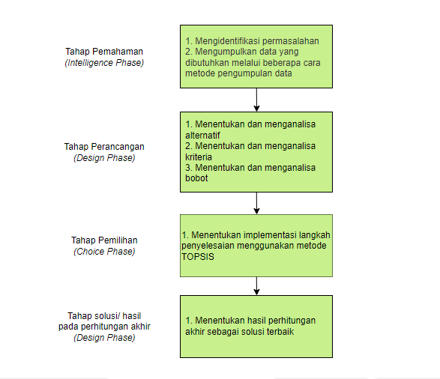

Gambar 1 Tahapan Diagram Alur Metodologi Penelitian



## Tahapan-tahapan Diagram Alur Metodologi Penelitian

Adapun yang menjadi tahapan-tahapan diagram alur metodologi penelitian yang dilakukan oleh penulis berdasarkan pelaksanaan kegiatan penelitian yaitu dimulai dari tahap pemahaman (*intelligence phase*), tahap perancangan (*design* *phase*), tahap pemilihan (*choice phase*), hingga ke tahap solusi/ hasil pada perhitungan akhir (*design* *phase*).

### *Intelligence* *Phase*

Kegiatan penelitian yang dilaksanakan penulis bermula pada tahap pemahaman (*intelligence* *phase*) ini dilakukan beberapa hal seperti pengidentifikasian masalah, pengumpulan data yang dibutuhkan, dan penentuan data apa saja yang akan dipilih ke dalam permasalahan. Berikut ini adalah indikator pencapaian dalam *intelligence phase*.

Tujuan : Mengidentifikasi masalah, mengumpulkan data, menentukan data yang dipakai

Masukan : -

Metode : Wawancara, kuisioner, studi literatur

Keluaran : Data *excel*, data hasil kuisioner

#### Metode Pengumpulan Data

Pengumpulan data yang penulis lakukan pada penelitian ini terdiri dari beberapa tahap, yaitu antara lain :

1. Wawancara

Penulis melaksanakan kegiatan wawancara ke beberapa pihak yang ada di unit *Payment Collection* pada perusahaan terkait, diantaranya adalah *Manager Payment Collection*, *Asisten Manager Debt* *Management*, *staff* *Payment Collection* dan *staff Debt Management*.

Penulis menanyakan tentang permasalahan yang terjadi di unit *Payment Collection* kepada pihak-pihak unit *Payment Collection* yang sudah disebutkan sehingga dapat disimpulkan bahwa sistem penilaian kinerja karyawan CTB yang berada dibawah naungan *Asisten Manager Debt Management* hanya memiliki sistem *reward* gaji berdasarkan kriteria pencapaian karyawan CTB dalam melakukan WO (*Work Order*) yaitu penagihan dengan cara kunjungan/ *visiting* pelanggan. Sistem reward gaji ini mempunyai hasil penilaian akhir berbentuk kuantitas berupa gaji tambahan yang dihadiahkan ke karyawan CTB sesuai pencapaian kinerja mereka.

Sehingga dibutuhkan sistem penilaian kinerja karyawan CTB yang memiliki hasil penilaian akhir berbentuk kualitas (baik hingga kurang) untuk melakukan pemeringkatan atau menentukan peringkat karyawan CTB berdasarkan kinerja mereka. Setelah itu penulis melakukan wawancara selanjutnya ke Asisten *Manager Debt Management* untuk berdiskusi mengenai kriteria, alternatif, dan bobot penilaian untuk sistem penilaian kinerja yang akan dirancang.

1. Kuisioner

Data yang diambil adalah dari hasil penyebaran kuisioner yang dilaksanakan pada kepada tiga (3) orang responden yaitu *Asisten* *Manager* *Debt* *Management* dan dua orang *Staff Debt Management*. Penyebaran kuisioner ini dilakukan menggunakan media *google form* yang dilakukan dengan merancang pertanyaan dan pilihan jawaban yang dibutuhkan pada situs *google form* lalu melakukan penyebaran dengan cara menyebar link *google form*.

Ketiga orang responden mengisi pertanyaan mengenai seberapa penting sistem penilaian kinerja karyawan CTB dengan bentuk hasil berupa kualitas dengan, penentuan pemilihan periode penilaian, apakah karyawan CTB *additional* ikut serta dalam penilaian kinerja karyawan CTB, lalu kriteria-kriteria tambahan untuk penilaian kinerja karyawan CTB. Setelah kuisioner terkumpul, maka hasil kuisioner ini akan menjadi penentu kriteria tambahan yang digunakan untuk penilaian kinerja karyawan CTB.

1. Studi Literatur

Studi literatur ini dilakukan dengan melihat, membaca, memahami, dan menganalisis kajian teori serta data/ bahan materi baik itu dari penelitian sebelumnya yang berhubungan dengan permasalahan, pemecahan masalah, perhitungan dan metode yang digunakan tentang konsep sistem pendukung keputusan yang disimpulkan adalah menggunakan metode TOPSIS (*Technique for Order Preference by Similarity to Ideal Solution*).

Dengan menggunakan metode TOPSIS ini bertujuan untuk mengetahui nilai akhir dan melakukan pemeringkatan karyawan CTB yang dinilai melalui perhitungan jarak solusi ideal dengan tujuan untuk memudahkan dalam mengetahui pemeringkatan karyawan CTB terbaik hingga yang terendah. Hal ini juga dilakukan untuk dapat mengevaluasi karyawan-karyawan CTB sehingga dapat memberikan pelayanan yang terbaik dan berkualitas.

### *Design* *Phase*

Selanjutnya masuk ke tahapan *design phase* atau fase untuk menganalisis dan menentukan alternatif penilaian, kriteria penilaian, dan menentukan bobot penilaian untuk setiap alternatif. Berikut ini adalah indikator pencapaian dalam *design phase*.

Tujuan : Menganalisa dan menentukan alternatif, kriteria, dan bobot

Masukan : Data sekunder

Metode : Wawancara, kuisioner

Keluaran : Hasil data alternatif, kriteria, dan bobot

* 1. Menganalisa dan Menentukan Alternatif

Asisten *Manager Debt Management* bertanggung jawab dalam menentukan alternatif penilaian dari karyawan CTB untuk sistem penilaian kinerja karyawan CTB yang akan dirancang. Sehingga didapat alternatif 1 = sangat baik, 2 = baik, 3 = cukup, 4 = sedang, 5 = kurang.

* 1. Menganalisa dan Menentukan Kriteria

Asisten *Manager Debt Management* dibantu oleh *staff*-nya terlibat dalam penentuan kriteria penilaian kinerja dari karyawan CTB untuk sistem penilaian kinerja karyawan CTB yang akan dirancang. Berikut ini adalah kriteria-kriteria penilaian yang telah dikumpulkan, antara lain :

* 1. Konsistensi jumlah WO (Work Order) yang berhasil divisit per harinya
  2. Wajib melakukan visit Harian sebanyak 10 SSL
  3. WO (Work Order) yang berhasil dicairkan Oleh CTB Harian dari WO wajib Visit 10 SSL
  4. Wajib deal 50 SSL sesuai KPI Personalnya CTB nya Periode WO sejak tanggal 5 bulan ini sampai dengan tanggal 5 bulan berikutnya
  5. Wajib melakukan Pencairan Harian sebanyak 2 SSL
  6. WO (Work Order) yang berhasil dicairkan utk Kategori WO Pra NPC Dan C3MR
  7. Jujur dalam melakukan tugas atau WO (Work Order)
  8. Disiplin dalam pengerjaan Work Oder (WO)
  9. Pintar dalam melakukan negoisasi kepada pelanggan saat melakukan visiting penagihan
  10. Etos kerja,tanggung jawab tinggi dalam melakukan tugas Work Order (WO)
  11. Pengetahuan dan pemahaman tentang WO (Work Order) yang akan dikerjakan
  12. Produktivitas dalam pengerjaan Work Order (WO) atau visiting pelanggan
  13. Kreativitas dalam pengerjaan WO (Work Order)
  14. Kesetiaan terhadap unit bagian Payment Collection dan Perusahaan
  15. Menentukan Bobot untuk Setiap Alternatif

Bobot untuk setiap alternatif ditentukan oleh Asisten *Manager Debt Management* berdasarkan tingkat kepentingan dari setiap kriteria yang ada. Diketahui disini bobot untuk setiap alternatif memiliki nilai yang sama rata yaitu 3.

### *Choice* *Phase*

Melakukan pengimplementasian langkah-langkah penyelesaian menggunakan metode TOPSIS (*Technique* *For* *Others* *Reference* *by* *Similarity* *to* *Ideal* *Solution*). Berikut ini adalah indikator pencapaian dalam *Choice Phase*.

Tujuan : Mengimplementasikan perhitungan dengan langkah metode TOPSIS

Masukan : Data sekunder

Metode : Studi literatur

Keluaran : Hasil detail perhitungan

1. Menentukan Alternatif

Tahapan pertama yaitu menentukan data alternatif dimana data alternatif ini sebagai objek yang akan dinilai. Data alternatif pada umumnya berisikan kode alternatif dan nama alternatif, untuk atribut lainnya dapat disesuaikan dengan studi kasus.

1. Menentukan Data Kriteria, Jenis, dan Bobot

Data kriteria ini adalah data yang menjadi acuan penilaian untuk alternatif pada data alternatif yang sudah dibuat. Ada juga atribut jenis kriteria yang berupa *cost* atau *benefit*, *benefit* disini adalah jika semakin besar nilainya maka semakin bagus, jika *cost* sebaliknya. Lalu ada bobot kriteria yaitu yang menentukan kriteria mana yang paling penting atau yang lebih diutamakan.

1. Menentukan Nilai Alternatif

Tahapan selanjutnya menentukan nilai alternatif pada setiap kriteria penilalain saat melakukan penilaian kinerja di aplikasi. Nilai alternatif digunakan untuk memberikan penilaian terhadap alternatif pada masing-masing kriteria. Untuk lebih mudah biasanya ditampilkan dalam bentuk berupa tabel (matriks) dengan alternatif sebagai judul baris, dan kriteria sebagai judul kolom. Setiap alternatif harus mempunyai nilai pada semua kriteria walaupun nilainya 0 (nol).

1. Menentukan Rentang Nilai

Pada tahapan berikutnya yang harus dilakukan adalah menentukan rentang nilai yaitu dimana pemberian nilai pada umumnya dibuatkan rentang dengan keterangan khusus.

1. Menentukan Normalisasi (*Normalized Decision Matrix* (NDM))

Tahapan *normalized decision matrix* (NDM) didapat dengan menguadratkan setiap elemen matriks yang ada pada tabel nilai alternatif (*rating*), selanjutnya jumlahkan total jumlah nilai setiap kolom pada tabel nilai alternatif (*rating*) tadi. Setelah mendapatkan total, lanjut menormalisasikannya dengan membagi setiap elemen matriks pada tabel nilai alternatif (*rating*) tadi dengan melakukan pengakaran dari total kolom yang bersesuaian dimana total jumlah setiap kolom di tabel rating kinerja.

1. Menentukan Normalisasi Terbobot (W*eighted Normalized Decision Matrix* (WNDM))

Tahapan berikutnya yang harus dilakukan adalah normalisasi terbobot (*weighted normalized decision matrix*) yang didapat dari perkalian matriks di tabel normalisasi dengan tabel bobot kriteria.

1. Menentukan Nilai Preferensi Matriks Solusi Ideal Positif dan Solusi Ideal Negatif

Matriks solusi ideal positif dan solusi ideal negatif yang didapat berdasarkan normalisasi terbobot dan atribut kriteria kriteria (*cost* atau *benefit*). Solusi ideal positif diambil nilai maksimal dari normalisasi terbobot jika atribut kriteria *benefit*, jika *cost* diambil nilai minimalnya.

### *Design* *Phase*

Selanjutnya masuk ke tahap fase terakhir yaitu *design phase* yang menjadi tahap solusi hasil pada perhitungan akhir. Berikut ini adalah indikator pencapaian dalam *Design Phase*.

Tujuan : Menentukan total penilaian, melakukan pemeringkatan

Masukan : Data sekunder

Metode : Studi literatur

Keluaran : Hasil total penilaian, dan pemeringkatan/ *ranking*

Pada tahap melakukan penentuan total penilaian dan selanjutnya melakukan pemeringkatan (*ranking*). Untuk mencari total penilaian atau *ranking*, pertama yang harus dicari yaitu jarak solusi ideal positif dan negatif yang didapat dari pengolahan tabel normalisasi terbobot dengan tabel matriks solusi ideal yang sudah dihitung sebelumnya. Caranya adalah mengkuadratkan selisih setiap elemen matriks normalisasi terbobot dengan matriks solusi ideal, kemudian menjumlahkan setiap alternatif, setelah itu diakarkan.

# BAB IV

# ANALISIS DAN HASIL PEMBAHASAN



## Analisis Sistem

Analisis merupakan suatu tahapan dari sebuah penelitian yang dibuat untuk menguraikan dari sistem yang akan dibangun. Adapun tujuan dari analisis sistem ini adalah untuk mengidentifikasi, mengetahui secara rinci, dan mengevaluasi suatu sistem agar dapat berjalan dengan baik.

Dalam penelitian yang dilakukan ini adalah bertujuan untuk menghasilkan aplikasi berbasis web yaitu Aplikasi Penilaian Kinerja Karyawan CTB unit *Payment Collection* dengan menggunakan metode TOPSIS (*Technique for Order Performance of Similarity to Ideal Solution*) yang berguna untuk melakukan penilaian kinerja karyawan CTB dengan tujuan agar dapat dapat mengevaluasi kinerja sehingga menghasilkan karyawan CTB yang baik dan berkualitas.

Berikut ini adalah kebutuhan sistem dari Aplikasi Penilaian Kinerja Karyawan CTB unit *Payment Collection* dengan menggunakan metode TOPSIS, yaitu antara lain :

Sistem informasi penilaian kinerja karyawan CTB ini adalah berbasis web *desktop*

Sistem akan terkoneksi ke server *database* dan dan dapat diakses di web *browser* melalui koneksi *internet* saat sudah di *hosting*, untuk aplikasi mentahan atau original membutuhkan koneksi *server* *database* MySQL dan web *apache* melalui XAMPP jika ingin diakses.

Sistem akan memberikan akses ke pengguna (admin dan penilai) untuk mengakses sistem khususnya melakukan penilaian.

### Analisis Kebutuhan

Agar dapat menyediakan aplikasi sistem informasi penilaian kinerja karyawan CTB yang dapat berfungsi dengan sebagaimana mestinya, khususnya dalam melakukan penilaian, maka dengan ini dibutuhkan komponen-komponen sebagai penunjang di dalam sistem atau aplikasi yang terdiri dari *input* dan *output* sistem, yaitu antara lain sebagai berikut :

*Input* *System*

* + 1. *Input* data pengguna sistem (administrator dan penilai)
    2. *Input* data karyawan CTB
    3. *Input* data tambah periode penilaian
    4. *Input* data regional
    5. *Input* data kriteria
    6. *Input* data alternatif
    7. *Input* penilaian kinerja karyawan CTB berdasarkan kriteria penilaian yang ada

*Output* *System*

* 1. *Output* berupa detail nilai data karyawan CTB yang sudah diberikan penilaian.
  2. *Output* berupa nilai hasil akhir karyawan CTB yang sudah diberikan penilaian meliputi jarak solusi ideal positif, jarak solusi ideal negatif, dan nilai preferensi.

#### Perangkat Lunak

Adapun perangkat lunak yang menjadi alat penunjang dalam perancangan dan pembangunan Aplikasi Penilaian Kinerja Karyawan CTB unit *Payment Collection* dengan menggunakan metode TOPSIS (*Technique for Order Performance of Similarity to Ideal Solution*) ini. Perangkat-perangkat lunak yang digunakan untuk perancangan dan pembangunan aplikasi sistem informasi ini adalah antara lain :

1. Sistem operasi bawaan *Windows* 10 *Home*
2. XAMPP *Control Panel* (MySQL sebagai *database* *management*, dan *Apache* sebagai web *server*)
3. PHP *Programming Language*
4. *PHPMyAdmin*
5. *Codeigniter* 3
6. *Web Browser Google Chrome*
7. *Web Browser Mozila Firefox*
8. *Web Browser Internet Explorer*
9. *Sublime Text Editor*
10. *000webhost hostinger*

#### Perangkat Keras

Berikutnya adalah sejumlah perangkat keras yang penting dan menjadi alat-alat pendukung dalam perancangan dan Aplikasi Penilaian Kinerja Karyawan CTB unit *Payment Collection* dengan menggunakan metode TOPSIS ini. Perangkat keras tersebut berupa peralatan komputer secara fisik, dimana bentuk komputer yang penulis gunakan adalah laptop yang berfungsi untuk membantu penulis dalam merancang aplikasi. Sistem perangkat keras meliputi bagian *input*, proses, bagian *output*, dan selanjutnya adalah bagian untuk melakukan pengetesan atau percobaan aplikasi. Berikut ini adalah perangkat keras yang dibutuhkan, yaitu antara lain :

* + - 1. *Laptop* Asus X540YA-BX423T
      2. 15,6 Inch, HD, Layar TN (*Twisted Nematic*)
      3. *Processor* AMD E2 – 7110 *Quad Core*
      4. Memori RAM 4 GB
      5. Kartu Grafis AMD *Radeon Integrated*
      6. Penyimpanan SSD 256 GB
      7. Penyimpanan HDD 512 GB eksternal
      8. *Charger* *Laptop*
      9. *Mouse*

#### Bahan Penelitian

Bahan penelitian yang digunakan oleh penulis adalah mencakup sistem informasi yang diberi hak akses ke penulis dalam melakukan proses pengumpulan data. Sistem informasi tersebut yang menjadi bahan penelitian adalah antara lain :

1. Sistem Informasi web PCF (*Payment Collection Finance*) (link : <http://10.16.7.5/pcf/index.php>) dimana penulis diberikan hak akses *login* sebagai *user* yang berfungsi untuk melihat dan mengecek rincian paket pelanggan (mulai dari pemakaian, kecepatan *internet* yang dipakai, *add* *on*, dll.), untuk melihat nomor kontak pelanggan, alamat pelanggan, nomor telepon rumah pelanggan, tanggal pemasangan dan tanggal pencabutan/ pemberhentian pelanggan.
2. Sistem Informasi web e-Info Payment (link : <http://i-payment.telkom.co.id/>) dimana penulis diberikan hak akses *login* sebagai *user* yang berfungsi untuk melihat dan melakukan pengecekan tagihan jasa/ produk khususnya layanan *internet* pelanggan.
3. PranPC ini berisikan data jumlah kunjungan/ penagihan yang dilakukan CTB ke pelanggan/ jumlah SSL dalam periode hari, bulan hingga tahun. Lalu ada *monitoring* CTB dari pencapaian *revenue*/ jumlah tagihan yang cair ke pelanggan. Setelah itu informasi *reward* KPI terhadap karyawan CTB yang diberikan berdasarkan perhitungan data jumlah kunjungan dan jumlah tagihan yang cair. Serta data informasi mengenai *manage* WO untuk melihat *work order* CTB, CTB *report* dan lain sebagainya. Data-data dari sistem informasi PranPC ini penulis gunakan untuk menjadi bahan penelitian dalam melakukan perancangan aplikasi penilaian kinerja karyawan CTB.

### Analisis Sistem Berjalan

Berikut ini adalah analisis sistem yang berjalan dari perancangan aplikasi penilaian kinerja karyawan CTB berbasis web dengan menggunakan metode TOPSIS (*Technique for Order Performance of Similarity to Ideal Solution*) pada unit *Payment Collection*. Analisis sistem berjalan ini meliputi analisis prosedur yang berjalan dan analisis dokumen yang berjalan.

#### Analisis Prosedur Berjalan

Berikut ini adalah analisis prosedur berjalan dari perancangan aplikasi penilaian kinerja karyawan CTB berbasis web dengan menggunakan metode TOPSIS (*Technique for Order Performance of Similarity to Ideal Solution*) pada unit *Payment Collection* yang digambarkan pada gambar 2 melalui *flowmap* berikut ini.

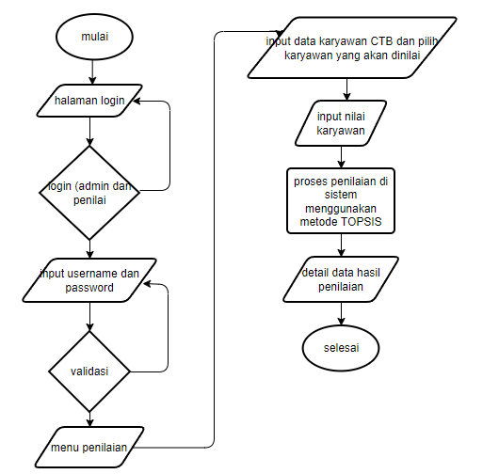

Gambar 2 Gambar Flowmap Analisis Prosedur Berjalan

Pada gambar *flowmap* diatas memaparkan sistem yang berjalan dari aplikasi sistem penilaian kinerja karyawan CTB yaitu *flowmap* penilaian kinerja karyawan CTB unit *Payment* *Collection* yang melibatkan direksi *Payment Collection* (*Manager Payment Collection*), divisi *Payment Collection Debt Management* yang bertanggung jawab atas karyawan CTB, lalu ada karyawan CTB. Berikut ini adalah penjelasan tahapan-tahapan dari analisis prosedur yang berjalan.

1. Admin dan penilai selaku aktor dari sistem melakukan *login* di halaman *login* sistem.
2. Admin dan penilai melakukan *login* sebagai *login* admin atau penilai ke dalam sistem.
3. Selanjutnya memasukkan *username* dan *password* untuk *login*.
4. Masuk ke proses validasi, jika *username* atau *password* salah maka akan kembali ke menu *login* awal, jika berhasil masuk ke menu sistem.
5. Masuk ke menu penilaian untuk melakukan penilaian kinerja karyawan CTB.
6. Melakukan input data karyawan CTB dan pilih karyawan yang akan dinilai.
7. Melakukan penilaian dengan input nilai karyawan.
8. Selanjutnya proses penilaian di sistem menggunakan metode TOPSIS.
9. Selanjutnya setelah berhasil, maka nilai masuk ke detail data hasil penilaian.

#### Analisis Dokumen Berjalan

Setelah dibuat analisis prosedur yang berjalan, maka selanjutnya berikut ini adalah analisis dokumen yang berjalan yang diturunkan dalam tabel 1 berikut ini.

|  |  |
| --- | --- |
| Dibuat Oleh | Penulis/ Perancang |
| Dibuat Untuk | Admin dan Penilai |
| Isi | Data karyawan CTB yang akan dilakukan penilaian |
| Frekuensi | Dibuat sesuai dengan data yang masuk untuk |
| Tujuan | Melakukan penilaian kinerja terhadap karyawan CTB dengan menggunakan metode TOPSIS (*Technique for Order Performance of Similarity to Ideal Solution*) |

Tabel 1 Analisis Dokumen Berjalan

### Analisis Sistem yang akan Dibangun

Berikut ini adalah analisis sistem yang akan dibangun yaitu yang berisikan analisis prosedur yang akan dibangun dengan *flowmap*, analisis dokumen yang akan dibangun, UML (*Unified Modelling Language*) yang meliputi tahapan proses pada UML yaitu *usecase* *diagram*, *class diagram*, *sequence diagram*, dan *activity diagram*, selanjutnya perancangan basis data atau database sistem, lalu penjelasan perancangan user interface sistem.

#### Analisis Prosedur yang akan Dibangun

Berikut ini adalah analisis prosedur yang akan dibangun dari perancangan aplikasi penilaian kinerja karyawan CTB berbasis web dengan menggunakan metode TOPSIS (*Technique for Order Performance of Similarity to Ideal Solution*) pada unit *Payment Collection* yang digambarkan melalui *flowmap* pada gambar 3.

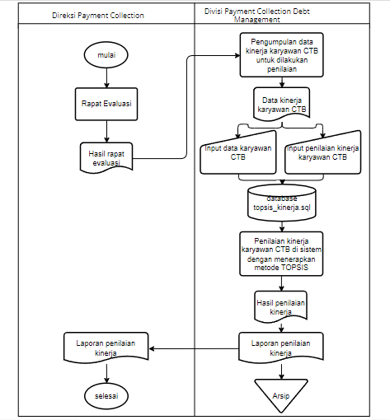

Gambar 3 Analisis Prosedur yang akan Dibangun

Pada gambar *flowmap* diatas memaparkan sistem yang akan dibangun dari aplikasi sistem penilaian kinerja karyawan CTB yaitu *flowmap* penilaian kinerja karyawan CTB unit *Payment* *Collection* yang melibatkan direksi *Payment* *Collection* (*Manager Payment Collectio*n), divisi *Payment Collection Debt Management* yang bertanggung jawab atas karyawan CTB, lalu ada karyawan CTB. Berikut ini adalah penjelasan tahapan-tahapan dari analisis prosedur yang akan dibangun.

1. Direksi *Payment Collection* (*manager* atasan *Payment Collection*) mengadakan rapat evaluasi setiap bulannya untuk mengevaluasi kinerja karyawan dan CTB.
2. Dari rapat evaluasi menghasilkan hasil keputusan dari rapat tersebut.
3. Selanjutnya Divisi *Payment Collection Debt Management* mengumpulkan data kinerja karyawan CTB dari sistem informasi *dashboard* bawaan Perusahaan yang sudah didata untuk dilakukan penilaian.
4. Data kinerja karyawan CTB sudah didapat.
5. Asisten *Manager* *Payment Collection* *Debt Management* melakukan *input* data karyawan CTB yang akan dinilai dan *input* penilaian kinerja terhadap karyawan CTB tersebut.
6. Data penilaian disimpan di *database*.
7. Data penilaian kinerja karyawan CTB tersebut diolah dan dihitung di sistem dengan menggunakan metode TOPSIS.
8. Selanjutnya menghasilkan data keputusan penilaian kinerja karyawan CTB (hasil penilaian).
9. Divisi *Payment Collection Debt Management* yang bertanggung jawab atas karyawan CTB membuat laporan penilaian kinerja karyawan CTB.
10. Berikutnya laporan penilaian kinerja karyawan CTB tersebut disimpan di arsip unit *Payment Collection*.
11. Selanjutnya laporan penilaian kinerja karyawan CTB yang telah dibuat diserahkan ke direksi atau *manager* atasan *Payment Collection*.

#### Analisis Dokumen yang akan Dibangun

Setelah dibuat analisis prosedur yang akan dibangun, maka selanjutnya berikut ini adalah analisis dokumen yang kan dibangun yang diturunkan pada tabel 2.

|  |  |
| --- | --- |
| Nama Dokumen | Laporan Penilaian Kinerja |
| Fungsi | Sebagai bahan untuk mengukur, mengevaluasi, mengontrol, dan me-*monitoring* atau memantau karyawan CTB unit *Payment Collection* |
| Sumber | Divisi *Payment Collection* *Debt* *Management* |
| Tujuan | Direksi *Payment Collection* (*Manager Payment Collection*) |
| Media | Dokumen kertas |
| Jumlah | 1 Lembar |
| Frekuensi | Periode bulanan (setiap akhir bulan) |

Tabel 2 Analisis Dokumen yang akan Dibangun

#### UML (Unified Modelling Language)

Dalam perancangan aplikasi penilaian kinerja karyawan CTB berbasis web dengan menggunakan metode TOPSIS (*Technique for Order Performance of Similarity to Ideal Solution*) menggunakan UML (*Unified Modelling Language*) yang merupakan metode pemodelan secara visual berorientasi objek yang pada dasarnya digunakan untuk perancangan sistem. Diagram-diagram UML yang digunakan dalam Perancangan sistem aplikasi penilaian kinerja karyawan CTB ini antara lain adalah *usecase diagram, activity diagram, class diagram, dan sequence diagram*.

42

*Usecase Diagram*

*Usecase diagram* merupakan salah satu dari banyaknya jenis diagram UML (*Unified Modelling Language*) yang menggambarkan interaksi atau hubungan antara aktor dan sistem aplikasi. *Usecase diagram* juga dapat mendeskripsikan tipe interaksi berupa *extend* dan *include* antara aktor dan sistem aplikasi (pengguna sistem dan sistem aplikasi). *Usecase diagram* ini berfungsi untuk memperlihatkan proses kegiatan atau aktivitas secara berurutan di dalam sistem aplikasi. Dibawah ini adalah gambar *usecase diagram* dari Perancangan Aplikasi Penilaian Kinerja Karyawan CTB unit *Payment Collection* dengan menggunakan metode TOPSIS.

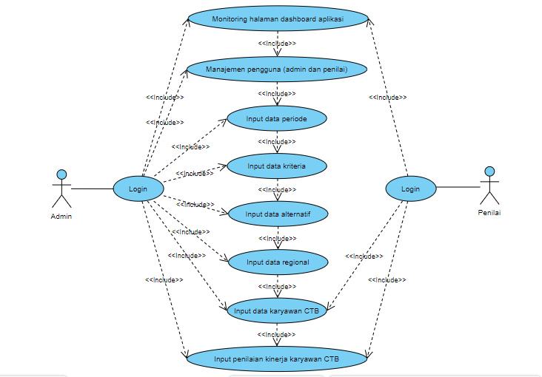

Gambar 4 Gambar Usecase Diagram

Pada gambar 4 menunjukkan *usecase diagram* dari perancangan aplikasi penilaian kinerja karyawan CTB berbasis web dengan menggunakan metode TOPSIS dimana pada diagram usecase dari sistem ini terdapat dua (2) aktor yaitu admin dan penilai.

Aktor admin mempunyai hak akses untuk memonitoring halaman *dashboard* aplikasi, lalu manajemen pengguna yaitu menambah (admin dan penilai), edit, dan hapus pengguna yang ditambahkan. Lalu aktor admin juga mempunyai hak akses untuk *input* data periode yang meliputi tambah, hapus, dan edit data periode. Setelah itu *input* data kriteria yang meliputi tambah, hapus, dan edit data kriteria. Selanjutnya input data alternatif yang meliputi tambah, hapus, dan edit data alternatif. Berikutnya input data regional yang meliputi tambah, hapus, dan edit data regional. Lalu *input* data karyawan CTB yang meliputi tambah, hapus, dan edit data karyawan CTB. Yang terakhir adalah *input* penilaian kinerja karyawan CTB yang meliputi tambah penilaian kinerja karyawan CTB.

Aktor penilai mempunyai hak akses untuk me-*monitoring* halaman *dashboard* aplikasi, lalu *input* data karyawan CTB yang meliputi edit dan hapus data karyawan CTB. Selanjutnya adalah *input* penilaian kinerja karyawan CTB yang meliputi tambah penilaian kinerja karyawan CTB.

Setiap *usecase* di dalam *usecase diagram* dari sistem ini tidak dapat berdiri sendiri dan memerlukan usecase lainnya untuk melakukan prosesnya.

*Sequence Diagram*

*Sequence diagram* meupakan diagram yang penerapannya berguna untuk menggambarkan interaksi atau hubungan antar objek serta menunjukkan komunikasi antara objek-objek tersebut. *Sequence diagram* ini juga diterapkan untuk mereprenstasikan perilaku-perilaku dari suatu skenario sehingga memberikan kejelasan dari setiap objek yang ada dan pesan-pesan yang diletakkan pada setiap objek tersebut. *Sequence diagram* inilah yang menggambarkan detail dari setiap proses yang ada pada *usecase* diagram.

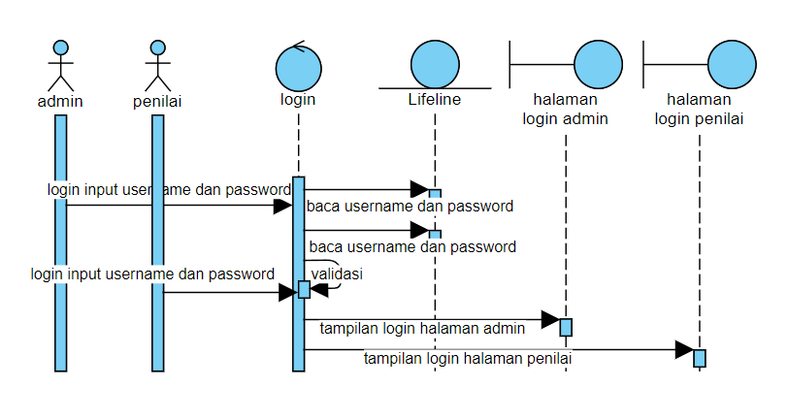

Gambar 5 Sequence Diagram Login Admin dan Penilai pada Sistem

Pada gambar 5 menggambarkan *sequence diagram* *login* ke sistem aplikasi dimana disini terdapat dua (2) aktor yang dapat melakukan *login* ke sistem aplikasi penilaian kinerja karyawan CTB dengan mengunakan metode TOPSIS yaitu admin dan penilai. Pada *sequence* *diagram* diatas menunjukkan proses *login* dimana ada dua (2) aktor yaitu admin dan penilai melakukan login dengan meng-*input*-kan *username* dan *password*. Setelah itu pada *lifeline* *control* yang menunjukkan elemen halaman *login* pada sistem aplikasi yang berguna sebagai mediator interaksi antar aktor dan *boundary* *lifeline* lainnya. Selanjutnya *username* dan *password* yang telah di-*input*-kan akan dibaca dan dicek pada *lifeline entity element* yang berguna untuk mereperesentasikan data sistem dimana disini jika *username* dan *password* yang dibaca adalah *login* untuk *level* admin maka akan pada *lifeline* *entity* tersebut akan menghubungkan ke *boundary* halaman *login* admin dan mengelola semua data terkait hak akses *login* admin, sedangkan yang dibaca adalah *login* untuk *level* penilai maka akan pada *lifeline entity* tersebut akan menghubungkan ke *boundary* halaman *login* penilai dan mengelola semua data terkait hak akses login penilai. Selanjutnya ada *lifeline* dengan *boundary* yang berguna sebagai batas perangkat lunak dari sistem aplikasi dengan aktornya dimana disini menunjukkan batas antara aktor dengan kegiatan proses *login* ke menu halaman *dashboard* sistem.

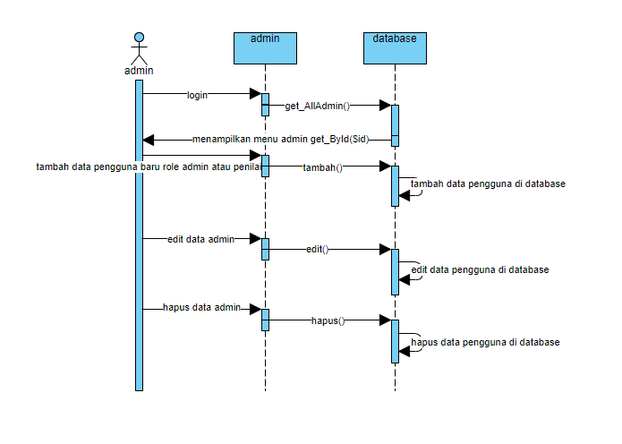

Gambar 6 Gambar Sequence Diagram Pengguna

Pada gambar 6 menggambarkan *sequence diagram* pengguna pada sistem aplikasi penilaian kinerja karyawan CTB dengan mengunakan metode TOPSIS dimana yang mempunyai hak akses ke menu admin atau manajemen pengguna adalah aktor admin dimana admin melakukan *login* ke objek admin yaitu menu admin manajemen pengguna, setelah itu mengambil selruh data admin dari *database* (get_AllAdmin()) yang telah ditambahkan untuk ditampilkan di menu admin manajemen pengguna (get_ById($id)).

Aktor admin mempunyai hak akses untuk melakukan tambah data pengguna baru dengan dua (2) *role*/ *level* yang berbeda yaitu penilai dan admin itu sendiri, selanjutnya melakukan fungsi tambah (tambah()) untuk pengguna baru, setelah itu data pengguna baru ditambahkan pada objek *database*. Setelah itu aktor admin juga mempunyai hak akses untuk melakukan *edit* (edit()) data pengguna, setelah itu data pengguna diedit pada objek *database*. Lalu aktor admin juga mempunyai hak akses untuk melakukan hapus (hapus()) data pengguna, setelah itu data pengguna dihapus pada objek *database*.

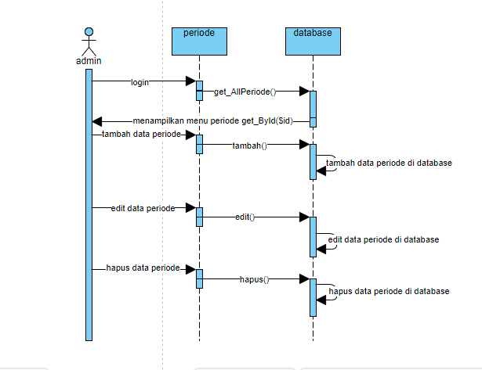

Gambar 7 Sequence Diagram Periode

Pada gambar 7 menggambarkan *sequence diagram* periode pada sistem aplikasi penilaian kinerja karyawan CTB dengan mengunakan metode TOPSIS dimana yang mempunyai hak akses ke menu periode atau objek periode adalah aktor admin dimana admin melakukan *login* ke objek periode yaitu menu periode, setelah itu mengambil seluruh data periode dari *database* (get_AllPeriode()) yang telah ditambahkan untuk ditampilkan di menu periode (get_ById($id)).

Aktor admin mempunyai hak akses untuk melakukan tambah data periode, selanjutnya melakukan fungsi tambah (tambah()) data periode, setelah itu data periode ditambahkan pada objek *database*. Setelah itu aktor admin juga mempunyai hak akses untuk melakukan *edit* (edit()) data periode, setelah itu data periode diedit pada objek *database*. Lalu aktor admin juga mempunyai hak akses untuk melakukan hapus (hapus()) data periode, setelah itu data periode dihapus pada objek *database*.

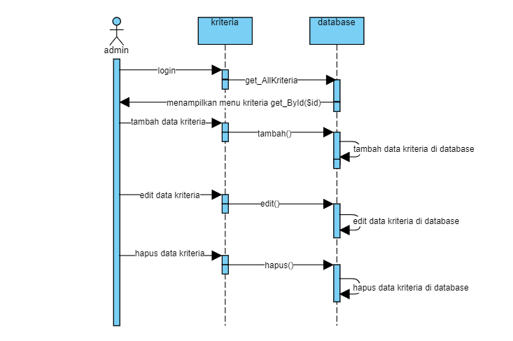

Gambar 8 Sequence Diagram Kriteria

Pada gambar 8 menggambarkan *sequence diagram* kriteria pada sistem aplikasi penilaian kinerja karyawan CTB dengan mengunakan metode TOPSIS dimana yang mempunyai hak akses ke menu kriteria atau objek kriteria adalah aktor admin dimana admin melakukan *login* ke objek kriteria yaitu menu kriteria, setelah itu mengambil seluruh data kriteria dari *database* (get_AllKriteria()) yang telah ditambahkan untuk ditampilkan di menu kriteria (get_ById($id)).

Aktor admin mempunyai hak akses untuk melakukan tambah data kriteria, selanjutnya melakukan fungsi tambah (tambah()) data kriteria, setelah itu data kriteria ditambahkan pada objek *database*. Setelah itu aktor admin juga mempunyai hak akses untuk melakukan *edit* (edit()) data kriteria, setelah itu data kriteria diedit pada objek *database*. Lalu aktor admin juga mempunyai hak akses untuk melakukan hapus (hapus()) data kriteria, setelah itu data kriteria dihapus pada objek *database*.

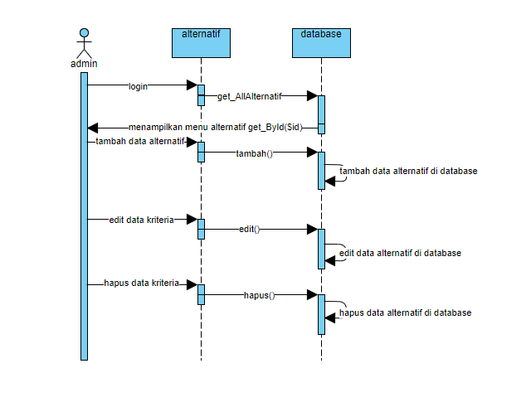

Gambar 9 Sequence Diagram Alternatif

Pada gambar 9 menggambarkan *sequence diagram* alternatif pada sistem aplikasi penilaian kinerja karyawan CTB dengan mengunakan metode TOPSIS dimana yang mempunyai hak akses ke menu alternatif atau objek alternatif adalah aktor admin dimana admin melakukan login ke objek alternatif yaitu menu alternatif, setelah itu mengambil seluruh data alternatif dari *database* (get_AllAlternatif()) yang telah ditambahkan untuk ditampilkan di menu alternatif (get_ById($id)).

Aktor admin mempunyai hak akses untuk melakukan tambah data alternatif, selanjutnya melakukan fungsi tambah (tambah()) data alternatif, setelah itu data alternatif ditambahkan pada objek *database*. Setelah itu aktor admin juga mempunyai hak akses untuk melakukan *edit* (edit()) data alternatif, setelah itu data alternatif diedit pada objek *database*. Lalu aktor admin juga mempunyai hak akses untuk melakukan hapus (hapus()) data alternatif, setelah itu data alternatif dihapus pada objek *database*.

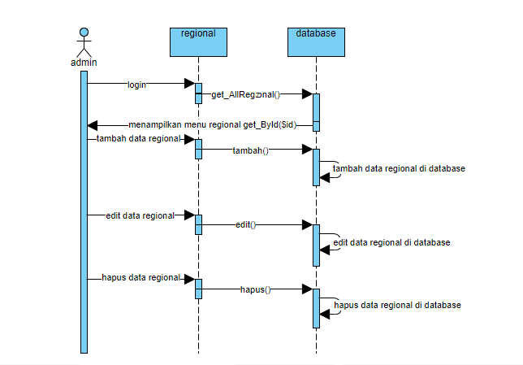

Gambar 10 Sequence Diagram Regional

Pada gambar 10 menggambarkan *sequence diagram* regional pada sistem aplikasi penilaian kinerja karyawan CTB dengan mengunakan metode TOPSIS dimana yang mempunyai hak akses ke menu regional atau objek regional adalah aktor admin dimana admin melakukan *login* ke objek regional yaitu menu regional, setelah itu mengambil seluruh data regional dari *database* (get_AllAlternatif()) yang telah ditambahkan untuk ditampilkan di menu regional (get_ById($id)).

Aktor admin mempunyai hak akses untuk melakukan tambah data regional, selanjutnya melakukan fungsi tambah (tambah()) data regional, setelah itu data regional ditambahkan pada objek *database*. Setelah itu aktor admin juga mempunyai hak akses untuk melakukan *edit* (edit()) data regional, setelah itu data regional diedit pada objek *database*. Lalu aktor admin juga mempunyai hak akses untuk melakukan hapus (hapus()) data regional, setelah itu data regional dihapus pada objek *database*.

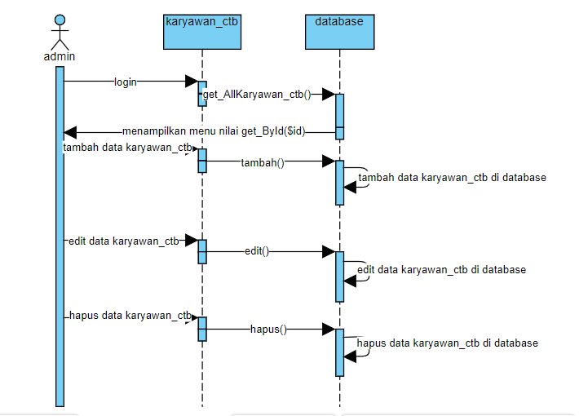

Gambar 11 Sequence Diagram Karyawan CTB (Aktor Admin)

Pada gambar 11 menggambarkan *sequence diagram* karyawan CTB pada sistem aplikasi penilaian kinerja karyawan CTB dengan mengunakan metode TOPSIS dimana yang mempunyai hak akses ke menu karyawan CTB atau objek karyawan CTB adalah aktor admin dan penilai dimana disini aktor admin mempunyai hak akses untuk melihat tampilan menu data karyawan CTB, melakukan tambah, *edit*, dan hapus data karyawan CTB. admin melakukan *login* ke objek karyawan CTB yaitu menu karyawan CTB, setelah itu mengambil seluruh data karyawan CTB dari *database* (get_AllKaryawan_ctb()) yang telah ditambahkan untuk ditampilkan di menu karyawan CTB (get_ById($id)).

Aktor admin mempunyai hak akses untuk melakukan tambah data karyawan CTB, selanjutnya melakukan fungsi tambah (tambah()) data karyawan CTB, setelah itu data karyawan CTB ditambahkan pada objek *database*. Setelah itu aktor admin juga mempunyai hak akses untuk melakukan *edit* (edit()) data karyawan CTB, setelah itu data karyawan CTB diedit pada objek *database*. Lalu aktor admin juga mempunyai hak akses untuk melakukan hapus (hapus()) data karyawan CTB, setelah itu data karyawan CTB dihapus pada objek *database*.

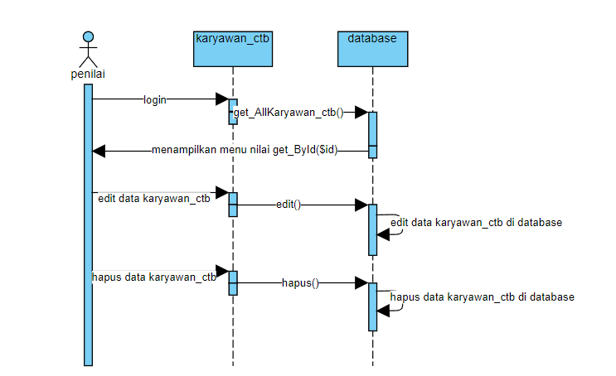

Gambar 12 Sequence Diagram Karyawan CTB (Aktor Penilai)

Pada gambar 12 menggambarkan *sequence diagram* karyawan CTB pada sistem aplikasi penilaian kinerja karyawan CTB dengan mengunakan metode TOPSIS dimana yang mempunyai hak akses ke menu karyawan CTB atau objek karyawan CTB adalah aktor admin dan penilai dimana disini aktor penilai mempunyai hak akses untuk melihat tampilan menu data karyawan CTB, melakukan *edit*, dan hapus data karyawan CTB. Penilai melakukan *login* ke objek karyawan CTB yaitu menu karyawan CTB, setelah itu mengambil seluruh data karyawan CTB dari *database* (get_AllKaryawan_ctb()) yang telah ditambahkan untuk ditampilkan di menu karyawan CTB (get_ById($id)).

Aktor penilai mempunyai hak akses untuk melakukan *edit* (edit()) data karyawan CTB, setelah itu data karyawan CTB di-*edit* pada objek *database*. Lalu aktor penilai juga mempunyai hak akses untuk melakukan hapus (hapus()) data karyawan CTB, setelah itu data karyawan CTB dihapus pada objek *database*.

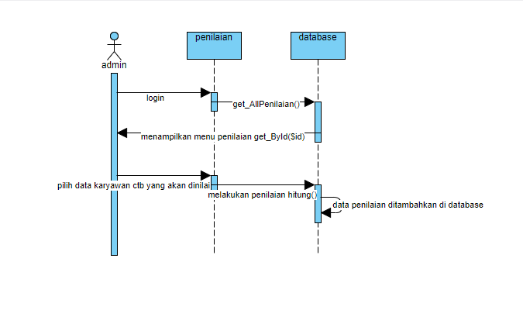

Gambar 13 Sequence Diagram Penilaian (Aktor Admin)

Pada gambar 13 menggambarkan *sequence diagram* penilaian pada sistem aplikasi penilaian kinerja karyawan CTB dengan mengunakan metode TOPSIS dimana yang mempunyai hak akses ke menu penilaian atau objek penilaian adalah aktor admin dan penilai dimana disini aktor admin mempunyai hak akses untuk melihat tampilan menu penilaian dan melakukan tambah penilaian untuk karyawan CTB. Admin melakukan *login* ke objek penilaian yaitu menu penilaian, setelah itu mengambil seluruh data penilaian dari *database* (get_AllPenilaian()) yang telah ditambahkan untuk ditampilkan di menu penilaian (get_ById($id)).

Aktor admin mempunyai hak akses untuk melakukan penilaian (hitung()) pada menu penilaian atau objek penilaian, setelah itu data penilaian ditambahkan pada objek *database*.

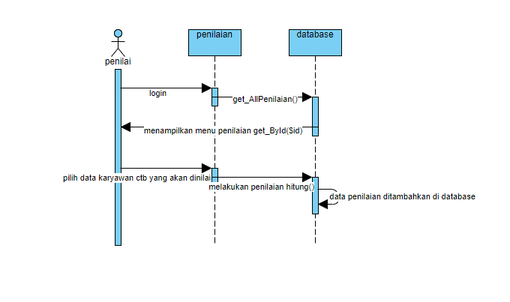

Gambar 14 Sequence Diagram Penilaian (Aktor Penilai)

Pada gambar 14 menggambarkan *sequence diagram* penilaian pada sistem aplikasi penilaian kinerja karyawan CTB dengan mengunakan metode TOPSIS dimana yang mempunyai hak akses ke menu penilaian atau objek penilaian adalah aktor admin dan penilai dimana disini aktor penilai mempunyai hak akses untuk melihat tampilan menu penilaian dan melakukan tambah penilaian untuk karyawan CTB. Penilai melakukan *login* ke objek penilaian yaitu menu penilaian, setelah itu mengambil seluruh data penilaian dari *database* (get_AllPenilaian()) yang telah ditambahkan untuk ditampilkan di menu penilaian (get_ById($id)).

Aktor penilai mempunyai hak akses untuk melakukan penilaian (hitung()) pada menu penilaian atau objek penilaian, setelah itu data penilaian ditambahkan pada objek *database*.

*Class Diagram*

*Class diagram* merupakan salah satu dari kumpulan diagram UML (*Unified Modelling Language*) dimana diagram ini merupakan jenis diagram yang terstruktur statis dalam UML dimana menggambarkan struktur dari sistem yang ada dengan menunjukkan sistem *class*, *atribute*, *operation* atau *method* (metode) serta koneksi atau hubungan antar objek. Disebut sebagai diagram yang terstruktur statis dalam UML dikarenakan diagram ini menggambarkan segala sesuatu yang ada di dalam sistem dengan memodelkannya dengan berbagai macam komponen dimana komponen-komponen tersebut meliputi *class* yang nantinya akan diprogram, objek pokok atau utama, serta interaksi antar objek dan *class* itu sendiri.

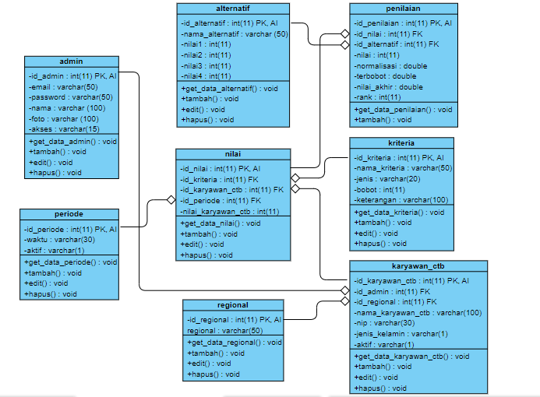

Gambar 15 Class Diagram

Gambar 15 merupakan *class* diagriam dari Perancangan Aplikasi Penilaian Kinerja Karyawan CTB unit *Payment Collection* dengan menggunakan metode TOPSIS yang menggambarkan struktur dari sistem aplikasi dengan menunjukkan sistem *class*, *atribute*, *operation* atau *method* (metode) serta koneksi atau hubungan antar objek pada sistem aplikasi. Pada sistem aplikasi penilaian kinerja karyawan CTB dengan mengunakan metode TOPSIS ini terdapat 8 objek *class* yang saling terkoneksi dan berhubungan satu sama lain, dimana setiap objek *class* terdapat atribut dan *method* (*operation*) serta koneksi atau hubungan antar objek *class*.

Objek *class* pertama yaitu **admin** dimana objek *class* admin ini memiliki enam (6) atribut diantaranya adalah id_admin int(11) sebagai *primary ke*y dan *auto* *increment*, email varchar(50), password varchar(50), nama varchar(100), foto varchar(100), akses varchar(15). Objek *class* admin juga memiliki *method* atau *operation* yang diantaranya adalah get_data_admin() : void yang berfungsi untuk mengambil data admin dari *database* dan menampilkannya, tambah() : void yang berfungsi untuk menambahkan data admin, edit() : void yang berfungsi untuk mengubah data admin, hapus() : void untuk menghapus data admin.

Objek *class* kedua yaitu **periode** dimana objek *class* periode ini memiliki tiga (3) atribut diantaranya adalah id_periode int(11) sebagai *primary* *key* dan *auto increment*, waktu varchar(30), aktif varchar(1). Objek *class* periode juga memiliki *method* atau *operation* yang diantaranya adalah get_data_periode() : void yang berfungsi untuk mengambil data periode dari *database* dan menampilkannya, tambah() : void yang berfungsi untuk menambahkan data periode, edit() : void yang berfungsi untuk mengubah data periode, hapus() : void untuk menghapus data periode.

Objek *class* ketiga yaitu **kriteria** dimana objek *class* kriteria ini memiliki lima (5) atribut diantaranya adalah id_kriteria int(11) sebagai *primary* *key* dan *auto increment*, nama_kriteria varchar(50), jenis varchar(20), bobot int(11), keterangan varchar(100). Objek *class* kriteria juga memiliki *method* atau *operation* yang diantaranya adalah get_data_kriteria() : void yang berfungsi untuk mengambil data kriteria dari *database* dan menampilkannya, tambah() : void yang berfungsi untuk menambahkan data kriteria, edit() : void yang berfungsi untuk mengubah data kriteria, hapus() : void untuk menghapus data kriteria.

Objek *class* keempat yaitu **alternatif** dimana objek *class* alternatif ini memiliki enam (6) atribut diantaranya adalah id_alternatif int(11) sebagai *primary* *key* dan *auto increment*, nama_alternatif varchar(50), nilai1 int(11), nilai2 int(11), nilai3 int(11), nilai4 int(11). Objek *class* alternatif juga memiliki *method* atau *operation* yang diantaranya adalah get_data_alternatif () : void yang berfungsi untuk mengambil data alternatif dari *database* dan menampilkannya, tambah() : void yang berfungsi untuk menambahkan data alternatif, edit() : void yang berfungsi untuk mengubah data alternatif, hapus() : void untuk menghapus data alternatif.

Objek *class* kelima yaitu **regional** dimana objek *class* regional ini memiliki dua (2) atribut diantaranya adalah id_regional int(11) sebagai *primary* *key* dan *auto increment*, regional varchar(50). Objek *class* regional juga memiliki *method* atau *operation* yang diantaranya adalah get_data_regional() : void yang berfungsi untuk mengambil data regional dari *database* dan menampilkannya, tambah() : void yang berfungsi untuk menambahkan data regional, edit() : void yang berfungsi untuk mengubah data regional, hapus() : void untuk menghapus data regional.

Objek *class* keenam yaitu **nilai** dimana objek *class* regional ini memiliki lima (5) atribut diantaranya adalah id_nilai int(11) sebagai *primary* *key* dan *auto increment*, id_kriteria int(11) sebagai *foreign key* dari *primary key* table kriteria, id_karyawan_ctb int(11) sebagai *foreign key* dari *primary key* table karyawan_ctb, id_periode int(11) sebagai *foreign key* dari *primary key* table periode, nilai_karyawan_ctb int(11). Objek *class* nilai juga memiliki *method* atau *operation* yang diantaranya adalah get_data_nilai() : void yang berfungsi untuk mengambil data nilai dari *database* dan menampilkannya, tambah() : void yang berfungsi untuk menambahkan data nilai, edit() : void yang berfungsi untuk mengubah data nilai, hapus() : void untuk menghapus data nilai.

Objek *class* ketujuh yaitu **karyawan_ctb** dimana objek *class* karyawan_ctbini memiliki tujuh (7) atribut diantaranya adalah id_karyawan_ctb int(11) sebagai *primary* *key* dan *auto increment*, id_admin int(11) sebagai *foreign key* dari *primary key* table admin, id_regional int(11) sebagai *foreign key* dari *primary key* table regional, nama_karyawan_ctb varchar(100), nip varchar(30), jenis_kelamin varchar(1), aktif varchar(1). Objek *class* karyawan_ctb juga memiliki *method* atau *operation* yang diantaranya adalah get_data_karyawan_ctb() : void yang berfungsi untuk mengambil data karyawan_ctb dari *database* dan menampilkannya, tambah() : void yang berfungsi untuk menambahkan data karyawan_ctb, edit() : void yang berfungsi untuk mengubah data karyawan_ctb, hapus() : void untuk menghapus data karyawan_ctb.

Objek *class* kedelapan yaitu **penilaian** dimana objek *class* penilaianini memiliki delapan (8) atribut diantaranya adalah id_penilaian int(11) sebagai *primary* *key* dan *auto increment*, id_nilai int(11) sebagai *foreign key* dari *primary key* table nilai, id_alternatif int(11) sebagai *foreign key* dari *primary key* table alternatif, nilai int(11), normalisasi double, terbobot double, nilai_akhir double, rank int(11). Objek *class* penilaian juga memiliki *method* atau *operation* yang diantaranya adalah get_data_penilaian() : void yang berfungsi untuk mengambil data penilaian dari *database* dan menampilkannya, tambah() : void yang berfungsi untuk menambahkan penilaian atau melakukan penilaian terhadap karyawan CTB.

*Activity Diagram*

*Activity diagram* merupakan salah satu dari banyaknya diagram UML (*Unified Modelling Language*) yang digunakan untuk memodelkan alur kerja suatu sistem dengan baik. *Activity diagram* juga memiliki fungsi untuk menganalisis *usecase diagram* dengan cara menjelaskan atau mendeskripsikan setiap aktor yang ada, Tindakan apa saja yang perlu dilakukan, dan kapan harus dilakukan. Tujuan dari *activity diagram* ini diantaranya yaitu mendeskripsikan urutan kegiatan atau aktivitas dalam suatu alur kerja sistem atau proses, lalu penerapannya digunakan sebagai *modelling* atau menggambarkan alur proses suatu bisnis secara terurut. *Activity diagram* ini juga merupakan metode perancangan yang bersifat terstruktur, sama seperti DFD (*data flow diagram*) dan *flowchat*/ *flowmap*. *Activity diagram* dibuat juga bertujuan agar mengetahui aktivitas dari setiap aktor yang didasari dari *usecase diagram* yang telah dibuat sebelumnya. *Activity diagram* ini merepresentasikan algoritma dan pemodelan secara sekuensial yang kompleks dengan proses yang paralel.

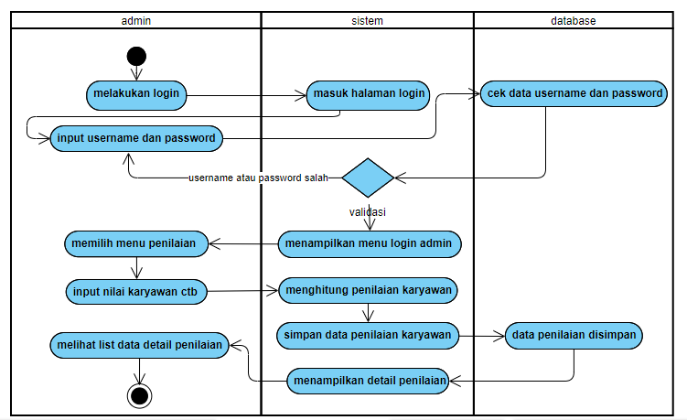

Gambar 16 Activity Diagram

Pada gambar 16 menunjukkan gambaran *activity diagram* dari Perancangan Aplikasi Penilaian Kinerja Karyawan CTB unit *Payment Collection* dengan menggunakan metode TOPSIS yang dimana ini menggambarkan aktivitas atau proses bisnis dari alur kerja sistem aplikasi penilaian kinerja karyawan CTB menggunakan metode TOPSIS ini. Useca*se diagram* pada sistem aplikasi penilaian kinerja karyawan CTB ini memiliki tiga (3) objek yaitu admin, sistem dan *database*. Proses pertama adalah dimana pada objek admin, aktor melakukan *login*, lalu pada objek sistem aktor yang tadi melakukan *login* selanjutnya masuk ke halaman *login*, lalu kembali ke objek admin dimana aktor meng-*input*-kan *username* dan *password*. Lalu masuk ke objek *database* dimana *username* dan *password* yang dimasukkan aktor tadi di cek. Setelah itu pada objek sistem terdapat proses *decision* dimna jika *username* atau *password* yang di-*input*-kan tadi salah maka kembali ke proses peng-*input*-an *username* dan *password* pada objek admin, jika *username* dan *password* benar atau valid maka akan menampilkan menu *login* admin pada objek sistem. Selanjutnya pada objek admin, aktor memilih menu penilaian, lalu melakukan input nilai karyawan CTB. Setelah itu pada objek sistem, aplikasi menghitung penilaian dari kinerja karyawan CTB dengan penerapan metode TOPSIS. Selanjutnya simpan data penilaian kinerja karyawan CTB yang telah dilakukan proses perhitungan tadi. Pada objek *database*, data penilaian kinerja karyawan CTB disimpan lalu pada objek sistem menampilkan detail penilaian kinerja karyawan CTB. Selanjutnya pada objek admin adalah dimana aktor dapat melihat list detail penilaian kinerja karyawan CTB.

## Perancangan Basis Data/ *Database* Sistem

### Relasi Tabel

Pada Perancangan Aplikasi Penilaian Kinerja Karyawan CTB unit *Payment Collection* dengan menggunakan metode TOPSIS ini menggunakan delapan (8) tabel yaitu tabel ke-1 “admin” untuk menampung data pengguna atau aktor yang mempunyai hak ases ke sistem aplikasi yaitu disini memiliki dua (2) *role* atau *level* yaitu admin dan penilai. Tabel ke-2 “periode” untuk menampung data periode, tabel ke-3 “kriteria” untuk menampung data kriteria, tabel ke-4 “alternatif” untuk menampung data alternatif, tabel ke-5 “regional” untuk menampung data regional, tabel ke-6 “nilai” untuk menampung data nilai dari karyawan CTB , tabel ke-7 “karyawan_ctb” untuk menampung data karyawan_ctb, dan terakhir tabel ke-8 “penilaian” untuk menampung data penilaian dimana ini berisikan data karyawan CTB yang telah dilakukan perhitungan penilaian kinerja. Perancangan *database* dan relasi tabelnya dapat dilihat pada gambar 17 berikut.

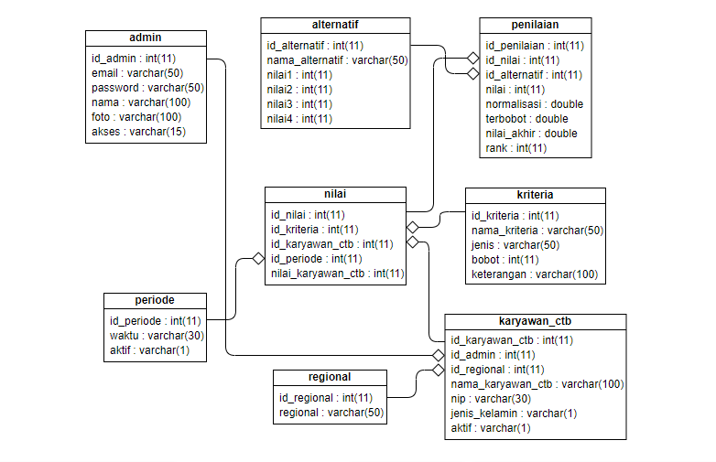

Gambar 17 Relasi Tabel pada Database topsis_kinerja

### Perancangan Tabel

Pada perancangan Aplikasi Penilaian Kinerja Karyawan CTB unit *Payment Collection* dengan menggunakan metode TOPSIS ini memiliki *database* dengan nama topsis_kinerja yang membutuhkan beberapa tabel deskripsi seperti berikut ini, yaitu antara lain :

1. Tabel admin

Nama tabel : admin

*Primary key* : id_admin int(11)

*Foreign key* : -

Fungsi : untuk menyimpan data admin atau pengguna (admin dan penilai), deskripsi tabel admin dapat dilihat pada tabel 3.

|  |  |  |  |  |
| --- | --- | --- | --- | --- |
| No. | Nama *Field* | Tipe Data | Panjang | Keterangan |
| 1. | id_admin | *Integer* | 11 | Id pengguna |
| 2. | email | *Varchar* | 50 | *Email* pengguna |
| 3. | password | *Varchar* | 50 | *Password* pengguna |
| 4. | nama | *Varchar* | 100 | Nama pengguna |
| 5. | foto | *Varchar* | 100 | Foto pengguna |
| 6. | akses | *Varchar* | 15 | Akses atau *level* untuk pengguna (admin atau penilai) |

Tabel 3 Tabel admin

1. Tabel periode

Nama tabel : periode

*Primary key* : id_periode int(11)

*Foreign key* : -

Fungsi : untuk menyimpan data periode, deskripsi tabel periode dapat dilihat pada tabel 4.

|  |  |  |  |  |
| --- | --- | --- | --- | --- |
| No. | Nama *Field* | Tipe Data | Panjang | Keterangan |
| 1. | id_periode | *Integer* | 11 | Id periode |
| 2. | waktu | *Varchar* | 30 | Keterangan waktu periode |
| 3. | aktif | *Varchar* | 1 | Keterangan periode apakah aktif atau tidak aktif |

Tabel 4 Tabel periode

1. Tabel kriteria

Nama tabel : kriteria

*Primary key* : id_kriteria int(11)

*Foreign key* : -

Fungsi : untuk menyimpan data kriteria, deskripsi tabel kriteria dapat dilihat pada tabel 5.

|  |  |  |  |  |
| --- | --- | --- | --- | --- |
| No. | Nama *Field* | Tipe Data | Panjang | Keterangan |
| 1. | id_kriteria | *Integer* | 11 | Id kriteria |
| 2. | nama_kriteria | *Varchar* | 50 | Nama atau kode kriteria |
| 3. | jenis | *Varchar* | 20 | Jenis kriteria (*benefit* atau *cost*) |
| 4. | bobot | *Integer* | 11 | Bobot nilai kriteria |

Tabel 5 Tabel kriteria

1. Tabel alternatif

Nama tabel : alternatif

*Primary key* : id_alternatif int(11)

*Foreign key* : -

Fungsi : untuk menyimpan data alternatif, deskripsi tabel alternatif dapat dilihat pada tabel 6.

|  |  |  |  |  |
| --- | --- | --- | --- | --- |
| No. | Nama *Field* | Tipe Data | Panjang | Keterangan |
| 1. | id_alternatif | *Integer* | 11 | Id alternatif |
| 2. | nama_alternatif | *Varchar* | 50 | Nama alternatif |
| 3. | nilai1 | *Integer* | 11 | Nilai alternatif ke-1 |
| 4. | nilai2 | *Integer* | 11 | Nilai alternatif ke-2 |
| 5. | nilai3 | *Integer* | 11 | Nilai alternatif ke-3 |
| 6. | nilai4 | *Integer* | 11 | Nilai alternatif ke-4 |

Tabel 6 Tabel alternatif

1. Tabel regional

Nama tabel : regional

*Primary key* : id_regional int(11)

*Foreign key* : -

Fungsi : untuk menyimpan data regional, deskripsi tabel regional dapat dilihat pada tabel 7.

|  |  |  |  |  |
| --- | --- | --- | --- | --- |
| No. | Nama *Field* | Tipe Data | Panjang | Keterangan |
| 1. | id_regional | *Integer* | 11 | Id regional |
| 2. | regional | *Varchar* | 50 | Nama regional |

Tabel 7 Tabel regional

1. Tabel karyawan_ctb

Nama tabel : karyawan_ctb

*Primary key* : id_karyawan_ctb int(11)

*Foreign key* : id_admin int(11), id_regional int(11)

Fungsi : untuk menyimpan data karyawan CTB, deskripsi tabel karyawan_ctb dapat dilihat pada tabel 8.

|  |  |  |  |  |
| --- | --- | --- | --- | --- |
| No. | Nama *Field* | Tipe Data | Panjang | Keterangan |
| 1. | id_karyawan_ctb | *Integer* | 11 | Id karyawan_CTB |
| 2. | id_admin | *Integer* | 11 | Id admin sebagai *foreign key* dari tabel admin |
| 3. | id_regional | *Integer* | 11 | Id regional sebagai *foreign key* dari tabel regional |
| 4. | nama_karyawan_ctb | *Varchar* | 100 | Nama karyawan CTB |
| 5. | nip | *Varchar* | 30 | Nip karyawan CTB |
| 6. | Jenis_kelamin | *Varchar* | 1 | Jenis kelamin karyawan CTB |
| 7. | aktif | *Varchar* | 1 | Keterangan aktif atau tidak aktif karyawan CTB |

Tabel 8 Tabel karyawan_ctb

1. Tabel nilai

Nama tabel : nilai

*Primary key* : id_nilai int(11)

*Foreign key* : id_kriteria int(11), id_karyawan_ctb, id_periode int(11)

Fungsi : untuk menyimpan data nilai karyawan CTB, deskripsi tabel nilai dapat dilihat pada tabel 9.

|  |  |  |  |  |
| --- | --- | --- | --- | --- |
| No. | Nama *Field* | Tipe Data | Panjang | Keterangan |
| 1. | id_nilai | *Integer* | 11 | Id nilai karyawan CTB |
| 2. | id_kritera | *Integer* | 11 | Id kriteria sebagai *foreign* *key* dari tabel kriteria |
| 3. | id_karyawan_ctb | *Integer* | 11 | Id karyawan CTB sebagai *foreign* *key* dari tabel karyawan_ctb |
| 4. | id_periode | *Integer* | 11 | Id periode sebagai *foreign* *key* dari tabel periode |
| 5. | nilai_karyawan_ctb | *Integer* | 11 | Nilai karyawan CTB |

Tabel 9 Tabel nilai

1. Tabel penilaian

Nama tabel : penilaian

*Primary key* : id_penilaian int(11)

*Foreign key* : id_nilai int(11), id_alternatif int(11)

Fungsi : untuk menyimpan data penilaian, deskripsi tabel penilaian dapat dilihat pada tabel 10.

|  |  |  |  |  |
| --- | --- | --- | --- | --- |
| No. | Nama Field | Tipe Data | Panjang | Keterangan |
| 1. | id_penilaian | *Integer* | 11 | Id penilaian karyawan CTB |
| 2. | id_nilai | *Integer* | 11 | Id nilai sebagai *foreign key* dari tabel nilai |
| 3. | id_alternatif | *Integer* | 11 | Id alternatif sebagai *foreign key* dari tabel alternatif |
| 4. | nilai | *Integer* | 11 | Nilai |
| 5. | normalisasi | *Double* | - | Hasil perhitungan normalisasi pada penerapan proses perhitungan SPK TOPSIS |
| 6. | terbobot | *Double* | - | Hasil perhitungan terbobot pada penerapan proses perhitungan SPK TOPSIS |
| 7. | nilai_akhir | *Double* | - | Nilai akhir yang didapat setelah melakukan tahapan pada penerapan proses perhitungan SPK TOPSIS |
| 8. | rank | *Integer* | 11 | Keterangan peringkat atau *rank* yang didapat setelah dilakukan penilaian |

Tabel 10 Tabel penilaian

## Perancangan *User Interface* Sistem

*User* *interface* merupakan tampilan secara visual dari sebuah produk sistem aplikasi yang menghubungkan interaksi antara aktor *user* atau pengguna dengan sistem aplikasi. *User interface* memiliki berbagai macam bentuk, tulisan, dan warna yang didesain sebaik dan semenarik mungkin sehingga menjadi *user friendly* untuk dapat menarik hati dan membuat konsumen atau pengguna nyaman dan betah dalam menggunakan aplikasi serta memudahkan konsumen atau pengguna dalam menggunakan aplikasi tersebut. *User interface* pada dasarnya adalah tampilan suatu produk atau sistem aplikasi yang dapat dilihat dan juga dapat digunakan atau melakukan interaksi oleh konsumen atau pengguna.

Berikut ini adalah tampilan *user interface* dari Perancangan Aplikasi Penilaian Kinerja Karyawan CTB unit *Payment Collection* dengan menggunakan metode TOPSIS.

1. Halaman *Login*

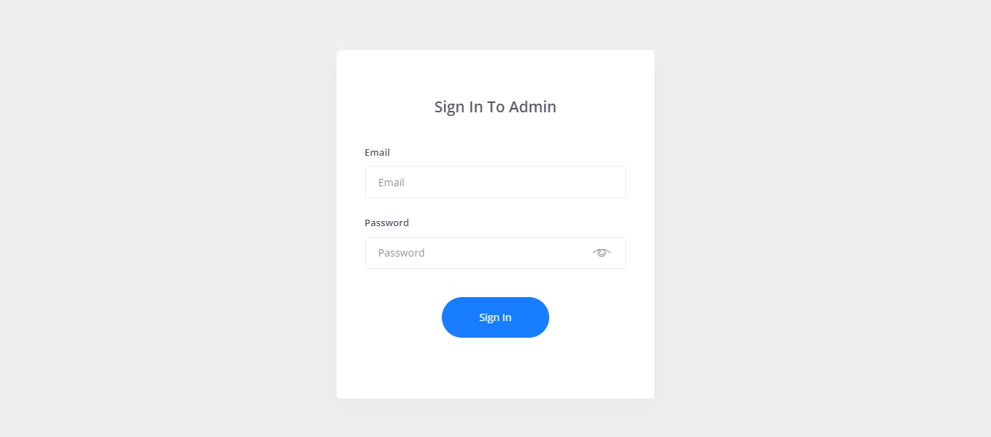

Gambar 18 Halaman Login

Tampilan halaman *login* pada gambar 18 merupakan tampilan utama yang pertama kali ditampilkan saat mengakses atau akan melakukan *login* ke aplikasi sistem informasi penilaian kinerja karyawan CTB dengan menggunakan metode TOPSIS. Pada halaman login terdapat tampilan teks *Sign In To Admin* yang mengindikasikan bahwa halaman tersebut adalah halaman utama atau halaman *login* yang harus dilewati sebelum masuk ke halaman menu utama atau *dashboard*. Lalu ada tampilan *email* dan *password* yang masing masing dengan kolom yang dapat diisi yaitu dimana kolom ini diisi dengan *email/ username* dan *password* pengguna yang terdaftar. Lalu ada *button sign in* untuk melakukan *login* atau masuk ke halaman menu utama aplikasi. *Login* pengguna yang pertama kali penulis buat langsung dari *insert* *table* admin di *database* topsis_kinerja diantaranya *login level* admin (*email*/ *username* : [admin@gmail.com](mailto:admin@gmail.com) dan *password* : admin) dan *login* *level* penilai (*email*/ *username* :penilai@gmail.com dan *password* : penilai)

1. Halaman *Menu* *Dashboard* (*Login* Admin)

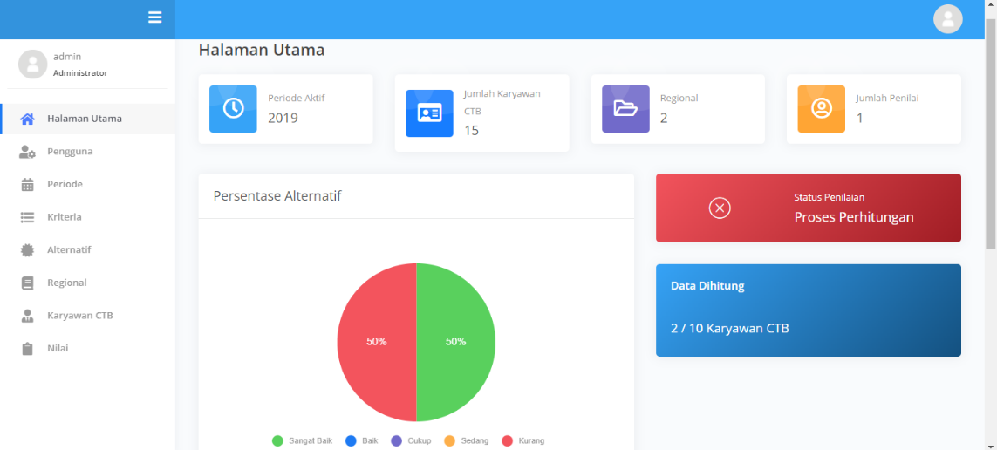

Gambar 19 Halaman Menu Dashboard (Login Admin) (1)

Pada Gambar 19 adalah halaman *menu* *dashboard* untuk *login* pengguna *level* admin dimana pada tampilan bagian atas kiri terdapat tombol *icon* tiga baris untuk menyusutkan *menu bar.* Pada *menu* *bar* di tampilan bagian kiri aplikasi terdapat beberapa menu diantaranya Halaman Utama, Pengguna, Periode, Kriteria, Alternatif, Regional, Karyawan CTB, Nilai. Sedangkan pada menu *dashboard*-nya terdapat tampilan teks Halaman Utama yang mengindikasikan user sedang berada di halaman utama *dashboard*. Setelah itu terdapat empat (4) *icon* yang memberikan informasi tentang Periode Aktif, Jumlah Karyawan CTB, Regional, Jumlah Penilai.Lalu ada tampilan *Doughnut* *Chart* berbentuk bulat seperti donat yang merepresentasikan alternatif nilai karyawan CTB yang sudah dilakukan penilaian yaitu : Sangat Baik, Baik, Cukup, Sedang, Kurang. Lalu ada tampilan info status penilaian yang mengindikasikan bahwa dalam periode yang sedang aktif apakah statusnya “sudah selesai” atau masih dalam “proses perhitungan”. Lalu ada tampilan info data dihitung yaitu merepresentasikan jumlah karyawan CTB yang sudah dihitung dari keseluruhan karyawan CTB pada periode tertentu/ yang aktif.



Gambar 20 Halaman Menu Dashboard (Login Admin) (2)

Selanjutnya pada gambar 20 ada tampilan tabel Hasil Penilaian Kinerja Karyawan CTB yang berisikan informasi karyawan CTB yang sudah dilakukan penilaian.

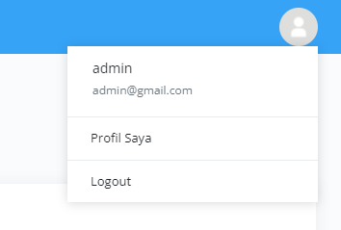

Gambar 21 Tampilan Icon Info User

Lalu pada gambar 21 di bagian atas kanan terdapat *icon* *user* yang berisikan info *user* atau pengguna yang sedang *login* saat ini, lalu ada pilihan untuk ke menu “Profil Saya” untuk mengubah data dan *password* profil *user* dan pilihan *Log* *Out* untuk keluar dari aplikasi.

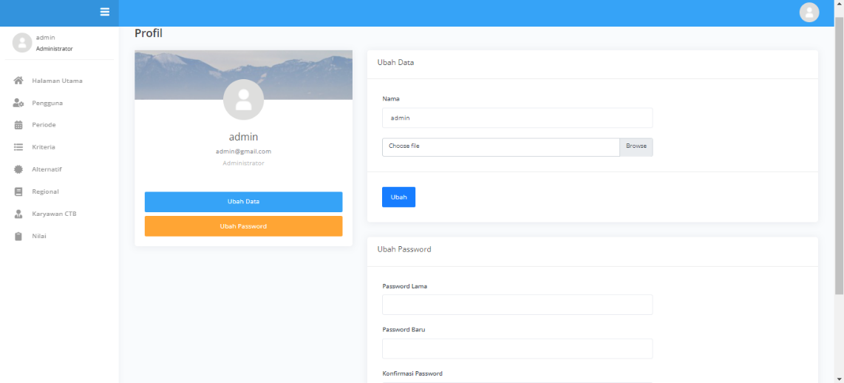

Gambar 22 Halaman Profil User

Selanjutnya pada gambar 22 adalah halaman profil *user* yang berisikan foto *user* yang sedang *login*, info *email*/ *username*, info *role* atau *level* *user* (admin atau penilai). Lalu terdapat tombol “Ubah Data” untuk mengubah data dari *user* yang sedang *login*, setelah itu ada tombol “Ubah *Password*” untuk mengubah *password* dari *user* yang sedang *login*. Untuk mengubah data dan *password* *user* yang sedang *login* terdapat kolom yang dapat diisi pada bagian kanan halaman profil.

1. Halaman Menu Pengguna

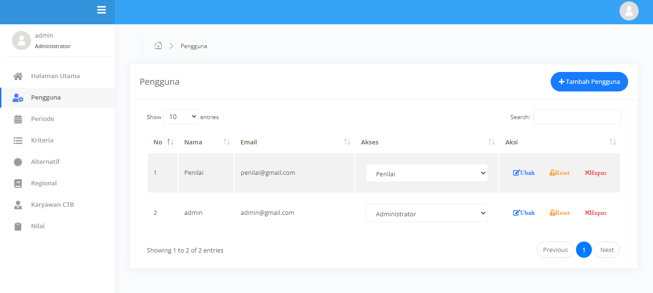

Gambar 23 Halaman Menu Pengguna

Pada gambar 23 terdapat halaman menu pengguna terdapat tampilan teks judul “Penguna” pada bagian atas halaman. Lalu pada bagian kanan terdapat tombol “Tambah Pengguna” untuk masuk ke halaman tambah pengguna. Setelah itu terdapat tabel yang berisikan data pengguna atau *user* yang telah ditambahkan dengan atribut nomor, nama, *email*/ *username*, akses (*level* *login* atau penilai), aksi yang berisikan tombol “Ubah” yang berfungsi untuk mengubah akses atau *level* *user*, tombol “*reset”* untuk *reset* *password* dan tombol “Hapus”.

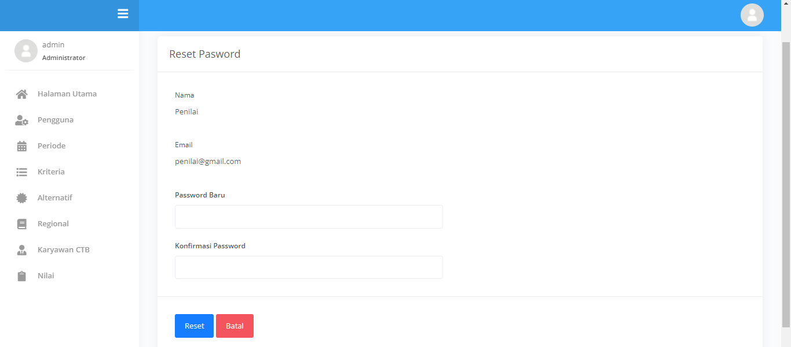

Gambar 24 Halaman Reset Password Pengguna

Pada gambar 24 yaitu saat *user* meng-*klik* tombol “*reset*” pada tabel data pengguna, maka akan dilempar ke halaman *reset* *password* pengguna yang berisikan nama, *email*/ *username*, kolom *password* baru dan kolom konfirmasi *password* yang berfungsi untuk diisikan *password* baru buat pengguna yang sedang *login*. Terdapat juga tombol “*Reset*” untuk konfirmasi *password* baru, dan tombol “Batal” untuk membatalkan *reset* *password*.

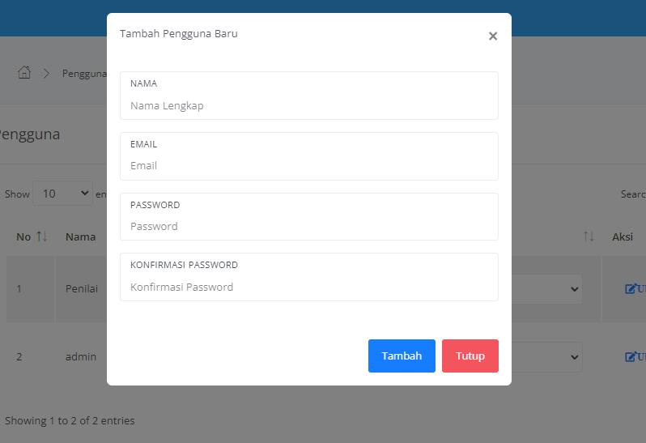

Gambar 25 Kolom Tambah Pengguna Baru

Selanjutnya pada gambar 25 yaitu saat *user* meng-*klik* tombol “Tambah Pengguna” maka akan muncul *pop-up* kolom pengisian untuk menambahkan pengguna baru. Kolom ini berisikan nama, *email*/ *username*, *password*, dan konfirmasi *password*. Lalu ada tombol “Tambah” untuk mengkonfirmasi tambah pengguna baru, dan ada tombol “Tutup” untuk membatalkan tambah pengguna baru.

1. Halaman Menu Periode

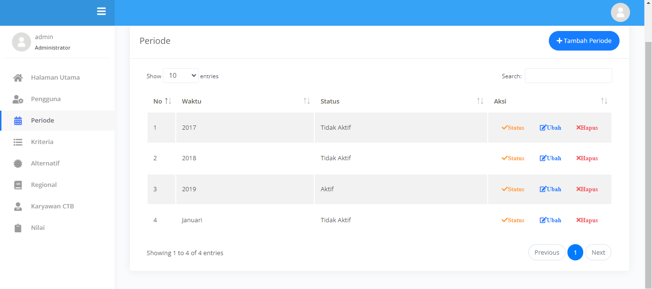

Gambar 26 Halaman Menu Periode

Pada gambar 26, terdapat halaman menu periode terdapat tampilan teks judul “Periode” pada bagian atas halaman. Lalu pada bagian kanan terdapat tombol “Tambah Periode” untuk masuk ke halaman tambah periode. Setelah itu terdapat tabel yang berisikan data periode yang telah ditambahkan dengan atribut nomor, waktu, status, aksi yang berisikan tombol “Ubah” yang berfungsi untuk mengubah periode, tombol “Status” untuk mengaktifkan atau mengnonaktifkan periode tertentu dan tombol “Hapus”.

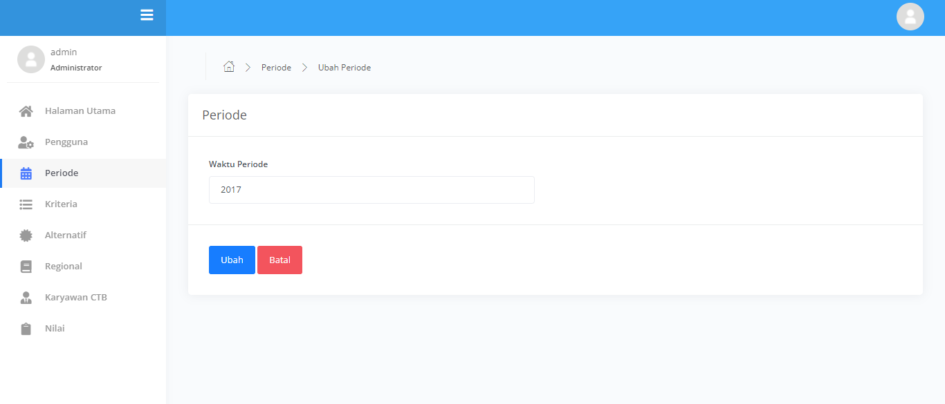

Gambar 27 Halaman Ubah Periode

Selanjutnya pada gambar 27 yaitu saat *user* meng-*klik* tombol “Ubah” pada tabel data periode, maka akan dilempar ke halaman Ubah Periode yang berisikan judul “Periode” dengan kolom “Waktu Periode” untuk mengetikkan periode yang akan diubah. Lalu ada tombol “Ubah” yang berfungsi untuk konfirmasi ubah periode, dan ada tombol “Batal” untuk membatalkan ubah periode.

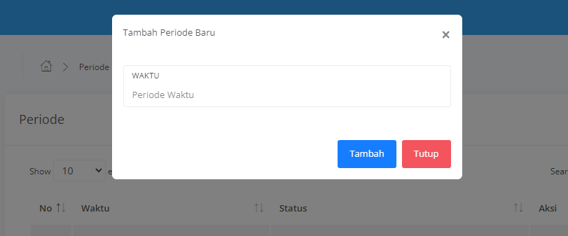

Gambar 28 Kolom Tambah Periode

Setelah itu pada gambar 28 yaitu saat *user* meng-*klik* tombol “Tambah Periode” maka akan muncul *pop-up* kolom pengisian untuk menambahkan periode baru. Kolom ini berisikan *set* waktu untuk memasukkan atau mengetikkan periode waktu yang diinginkan. Lalu ada tombol “Tambah” untuk mengkonfirmasi tambah periode baru, dan ada tombol “Tutup” untuk membatalkan tambah periode baru.

1. Halaman Menu Kriteria

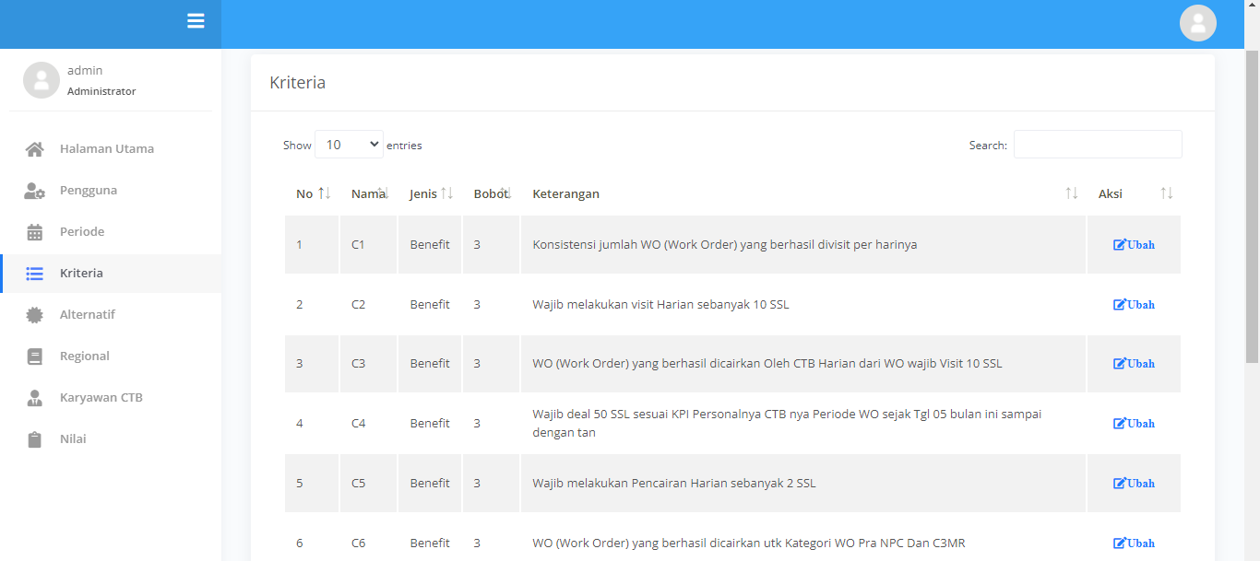

Gambar 29 Halaman Menu Kriteria

Pada gambar 29 diatas terdapat halaman menu kriteria terdapat tampilan teks judul “Kriteria” pada bagian atas halaman. Setelah itu terdapat tabel yang berisikan data kriteria yang telah ditambahkan dengan atribut nomor, nama, jenis, bobot, keterangan, aksi yang berisikan tombol ubah yang berfungsi untuk mengubah kriteria yang telah ditambahkan.

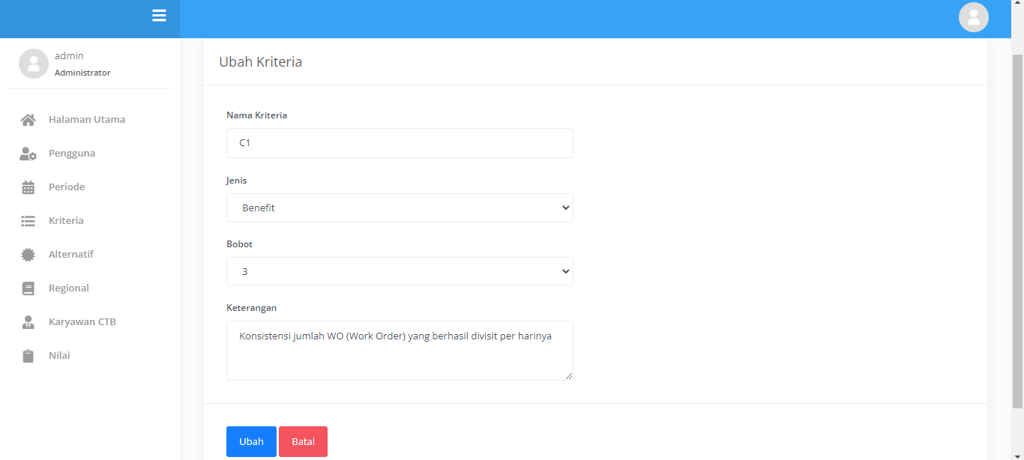

Gambar 30 Halaman Ubah Kriteria

Selanjutnya pada gambar 30 yaitu saat *user* meng-*klik* tombol “Ubah” pada tabel data kriteria, maka akan dilempar ke halaman Ubah Kriteria yang berisikan judul “Kriteria” dengan kolom “Nama Kriteria” untuk mengetikkan kriteria yang akan diubah, “Jenis” untuk memilih *option* jenis kriteria diantaranya adalah *benefit* atau *cost,* “Bobot” untuk memilih nilai bobot dari kriteria yang diubah, “Keterangan” untuk mengetikkan keterangan dari kriteria yang diubah. Lalu ada tombol “Ubah” yang berfungsi untuk konfirmasi ubah kriteria, dan ada tombol “Batal” untuk membatalkan ubah kriteria.

1. Halaman Menu Alternatif

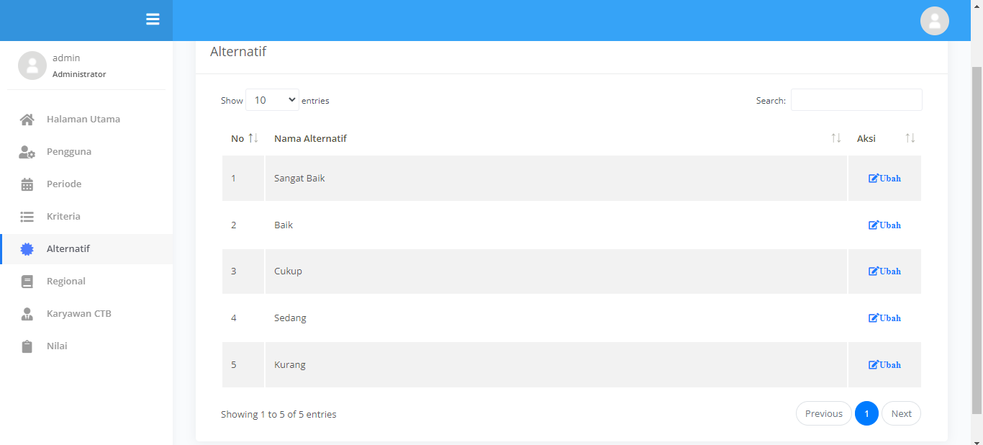

Gambar 31 Halaman Menu Alternatif

Pada gambar 31 yaitu pada halaman menu alternatif terdapat tampilan teks judul “Alternatif” pada bagian atas halaman. Setelah itu terdapat tabel yang berisikan data alternatif yang telah ditambahkan dengan atribut nomor, nama alternatif, aksi yang berisikan tombol ubah yang berfungsi mengubah alternatif yang telah ditambahkan.



Gambar 32 Halaman Ubah Alternatif

Selanjutnya pada gambar 32 yaitu saat *user* meng-*klik* tombol “Ubah” pada tabel data alternatif, maka akan dilempar ke halaman Ubah Alternatif yang berisikan judul “Alternatif” dengan kolom “Nama Alternatif” untuk mengetikkan alternatif yang akan diubah. Lalu ada tombol “Ubah” yang berfungsi untuk konfirmasi ubah alternatif, dan ada tombol “Batal” untuk membatalkan ubah alternatif.

1. Halaman Menu Regional

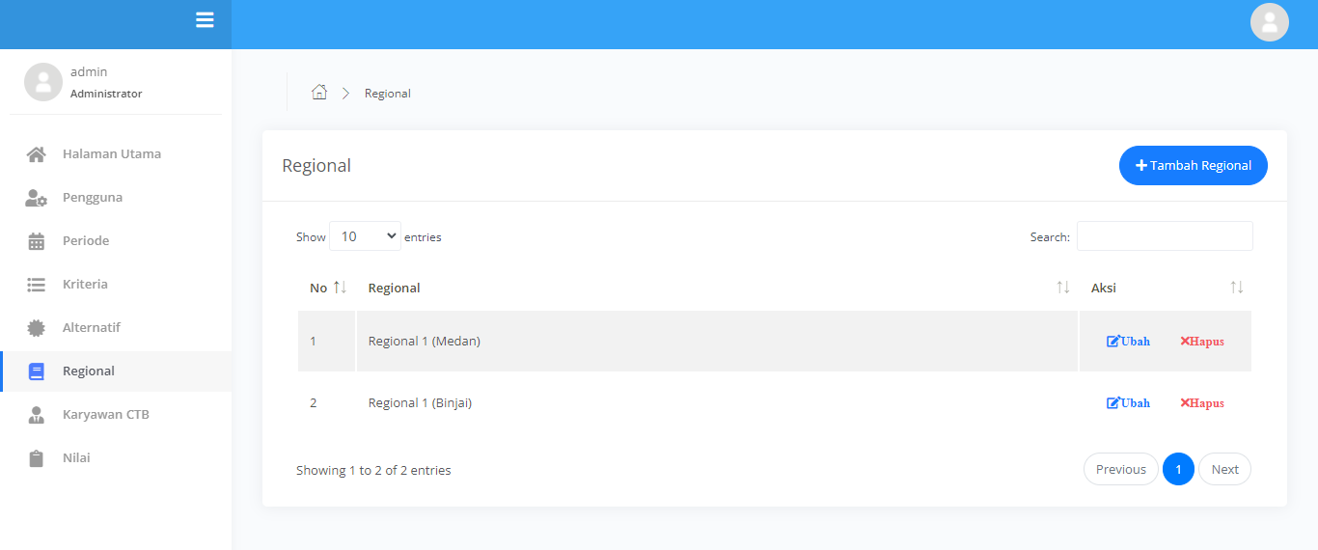

Gambar 33 Halaman Menu Regional

Pada gambar 33, terdapat halaman menu regional terdapat tampilan teks judul “Regional” pada bagian atas halaman. Lalu pada bagian kanan terdapat tombol “Tambah Regional” untuk masuk ke halaman tambah regional. Setelah itu terdapat tabel yang berisikan data regional yang telah ditambahkan dengan atribut nomor, regional, aksi yang berisikan tombol “Ubah” yang berfungsi untuk mengubah regional dan tombol “Hapus”.

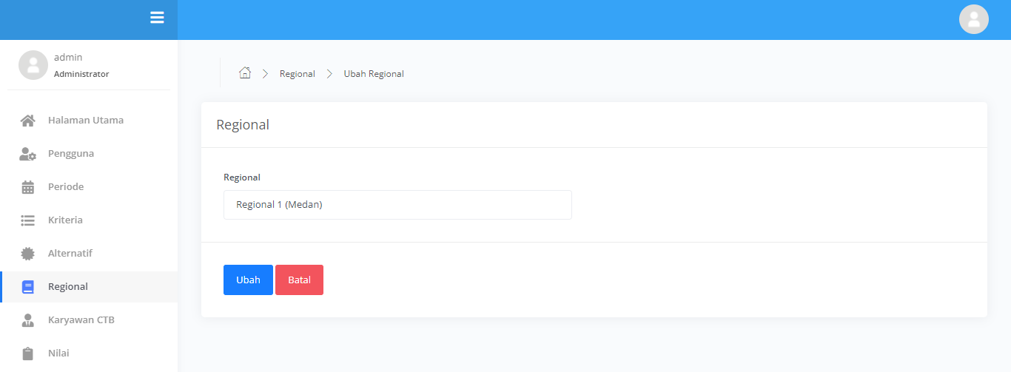

Gambar 34 Gambar Halaman Ubah Regional

Pada gambar 34 yaitu saat *user* meng-*klik* tombol “Ubah” pada tabel data regional, maka akan dilempar ke halaman Ubah Regional yang berisikan judul “Regional” dengan kolom “Regional” untuk mengetikkan regional yang akan diubah. Lalu ada tombol “Ubah” yang berfungsi untuk konfirmasi ubah regional, dan ada tombol “Batal” untuk membatalkan ubah regional.

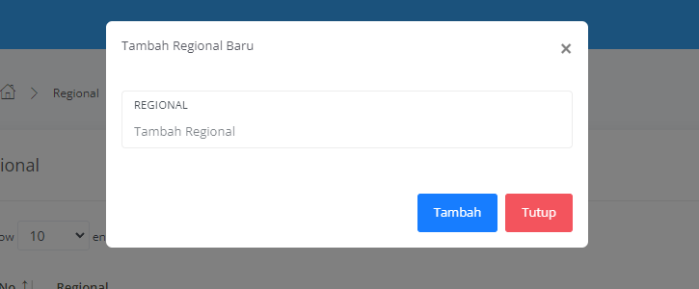

Gambar 35 Kolom Tambah Regional

Selanjutnya dapat dilihat pada gambar 35 yaitu saat *user* meng-*klik* tombol “Tambah Regional” maka akan muncul *pop-up* kolom pengisian untuk menambahkan regional baru. Kolom ini berisikan REGIONAL untuk memasukkan atau mengetikkan regional baru yang diinginkan. Lalu ada tombol “Tambah” untuk mengkonfirmasi tambah regional baru, dan ada tombol “Tutup” untuk membatalkan tambah regional baru.

1. Halaman Menu Karyawan CTB

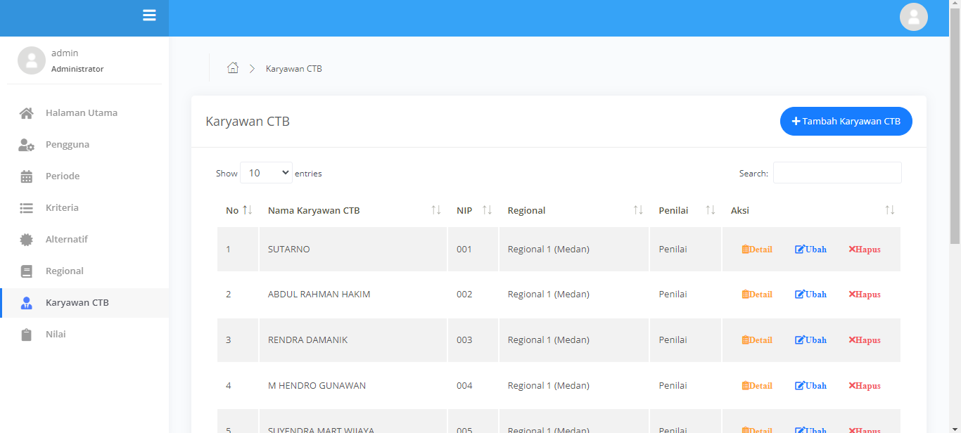

Gambar 36 Gambar Halaman Menu Karyawan CTB

Pada gambar 36, terdapat halaman menu karyawan CTB terdapat tampilan teks judul “Karyawan CTB” pada bagian atas halaman. Lalu pada bagian kanan terdapat tombol “Tambah Karyawan CTB” untuk masuk ke halaman tambah karyawan CTB. Setelah itu terdapat tabel yang berisikan data karyawan CTB yang telah ditambahkan dengan atribut nomor, nama karyawan CTB, nip, penilai, aksi yang berisikan tombol “Ubah” yang berfungsi untuk mengubah data karyawan CTB, tombol “Detail” untuk melihat detail dan status dari karyawan CTB dan tombol “Hapus”.

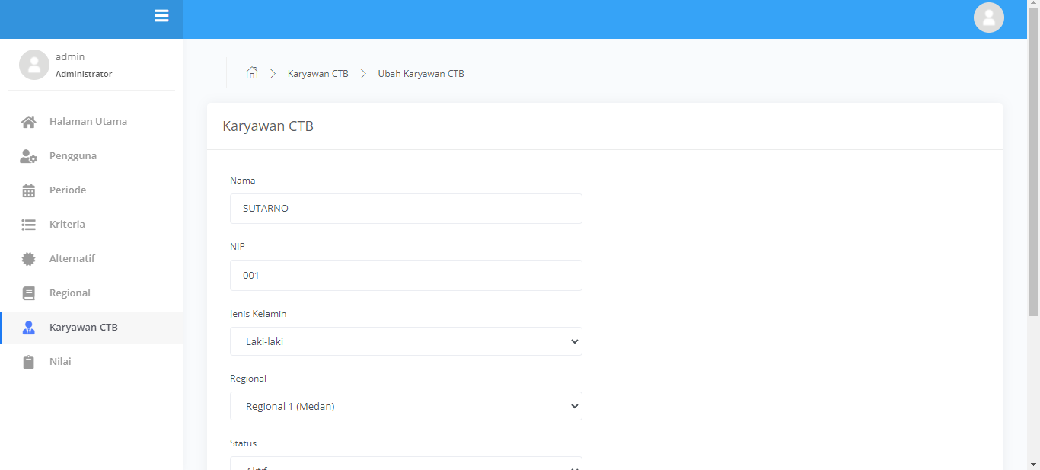

Gambar 37 Halaman Ubah Karyawan CTB

Selanjutnya pada gambar 37 yaitu saat *user* meng-*klik* tombol “Ubah” pada tabel data karyawan CTB, maka akan dilempar ke halaman Ubah Karyawan CTB yang berisikan judul “Karyawan CTB” dengan kolom “Nama” untuk mengetikkan nama karyawan CTB yang akan diubah, “NIP” untuk mengetikkan nip dari karyawan CTB, “Jenis Kelamin” untuk memilih jenis kelamin karyawan CTB, “Regional” untuk memilih regional karyawan CTB, “Status” untuk memilih status keaktifkan dari karyawan CTB, “Penilai” untuk memilih *user* penilai dari karyawan CTB. Lalu ada tombol “Ubah” yang berfungsi untuk konfirmasi ubah karyawan CTB, dan ada tombol “Batal” untuk membatalkan ubah karyawan CTB.

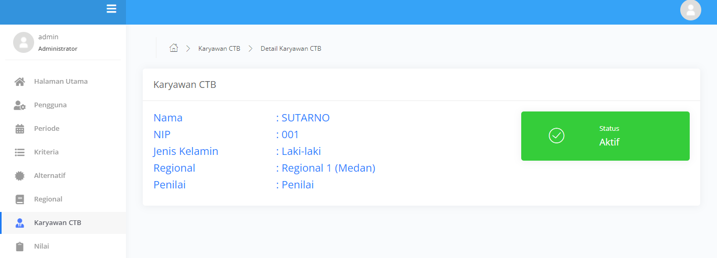

Gambar 38 Halaman Detail Karyawan CTB

Setelah itu pada gambar 38 yaitu saat *user* meng-*klik* tombol “Detail” pada tabel data karyawan CTB, maka akan dilempar ke halaman Detail Karyawan CTB yang berisikan judul “Karyawan CTB” dengan keterangan nama, nip, jenis kelamin, regional dan penilai serta status keaktifan dari karyawan CTB.

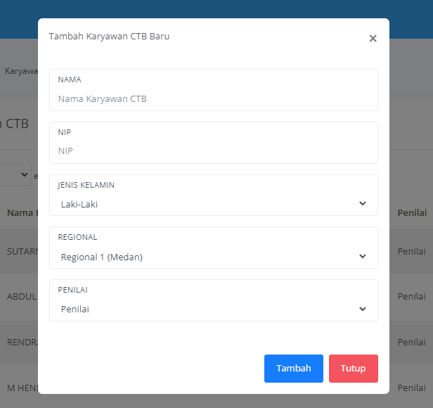

Gambar 39 Gambar Kolom Tambah Karyawan CTB

Berikutnya pada gambar 39 yaitu saat *user* meng-*klik* tombol “Tambah Karyawan CTB” maka akan muncul *pop-up* kolom pengisian untuk menambahkan karyawan CTB baru. Kolom ini berisikan NAMA untuk memasukkan atau mengetikkan nama karyawan CTB baru, NIP untuk memasukkan nip dari karyawan CTB baru, JENIS KELAMIN untuk memilih jenis kelamin dari karyawan CTB baru, REGIONAL untuk memilih regional dari karyawan CTB baru, PENILAI untuk memilih penilai dari karyawan CTB baru. Lalu ada tombol “Tambah” untuk mengkonfirmasi tambah karyawan CTB baru, dan ada tombol “Tutup” untuk membatalkan tambah karyawan CTB baru.

1. Halaman Menu Nilai

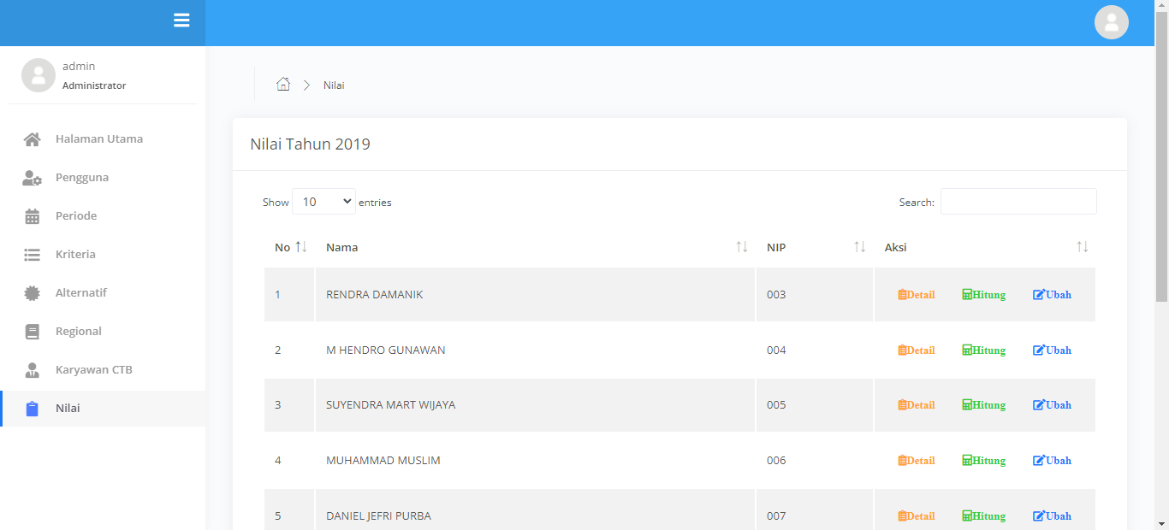

Gambar 40 Halaman Menu Nilai

Pada gambar 40, terdapat halaman menu nilai terdapat tampilan teks judul “Nilai <periode yang aktif>” pada bagian atas halaman. Setelah itu terdapat tabel yang berisikan data nilai dari karyawan CTB dengan atribut nomor, nama, nip, aksi yang berisikan tombol “Hitung” untuk masuk ke halaman hitung nilai untuk melakukan proses perhitungan penilaian karyawan CTB dengan penerapan metode TOPSIS pada sistem aplikasi, tombol “Detail” untuk melihat detail nilai dari karyawan CTB yang telah ditambahkan, tombol “Ubah” yang berfungsi untuk mengubah nilai karyawan CTB yang telah ditambahkan.

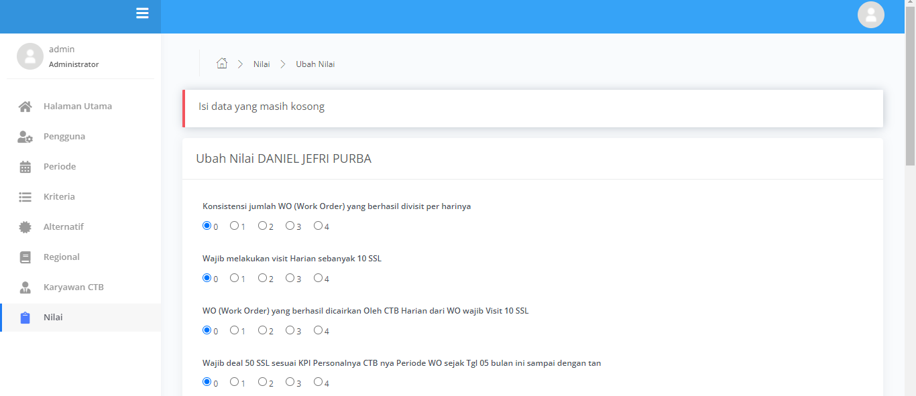

Gambar 41 Halaman Hitung Nilai

Selanjutnya pada gambar 41 yaitu saat *user* meng-*klik* tombol “Hitung” maka akan dilempar ke halaman hitung nilai karyawan CTB untuk menambahkan nilai pada karyawan CTB. Pada bagian atas terdapat teks judul “Ubah Nilai <karyawan CTB>” lalu dibawahnya terdapat keterangan beberapa kriteria dan tombol *radio button* untuk memilih atau menentukan nilai dari kriteria yang ada untuk melakukan proses penilaian kinerja karyawan CTB. Lalu ada tombol “Ubah” yang berfungsi untuk mengkonfirmasi tambah nilai baru, dan ada tombol “Tutup” untuk membatalkan tambah nilai baru.

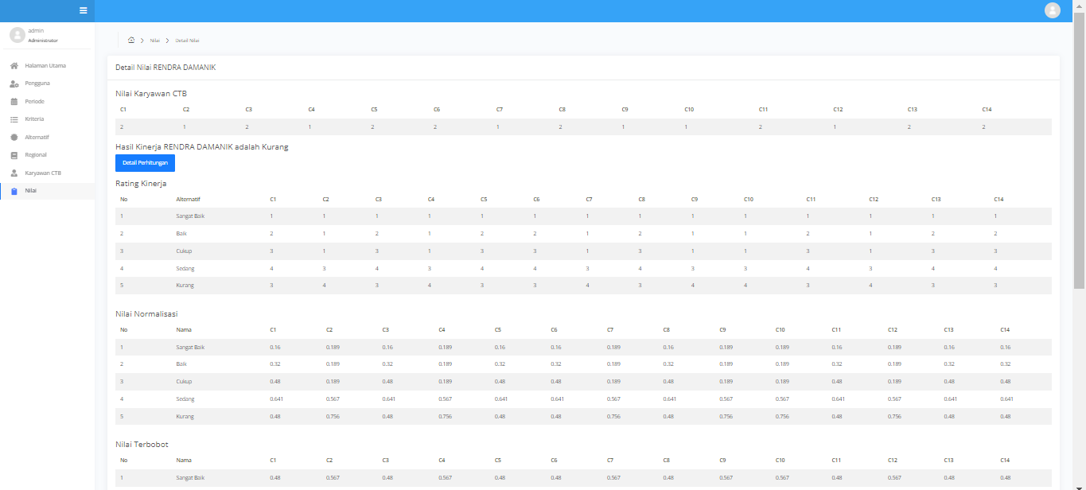

Gambar 42 Halaman Detail Nilai

Setelah itu pada gambar 42 yaitu saat *user* meng-*klik* tombol “Detail” pada tabel data nilai, maka akan dilempar ke halaman Detail Nilai karyawan CTB yang berisikan judul “Detail Nilai <karyawan CTB>” dengan keterangan detail nilai dari karyawan CTB yang sudah dilakukan penilaian yang berupa “Nilai Karyawan CTB”, “Hasil Kinerja <karyawan CTB> adalah <alternatif nilai>”, “Rating Kinerja”, “Nilai Normalisasi”, “Nilai Terbobot”, “Nilai A+” yang menyatakan nilai jarak solusi ideal positif, “Nilai A-“ yang menyatakan nilai jarak solusi ideal negatif, “Hasil” yang menyatakan hasil penilaian karyawan CTB.

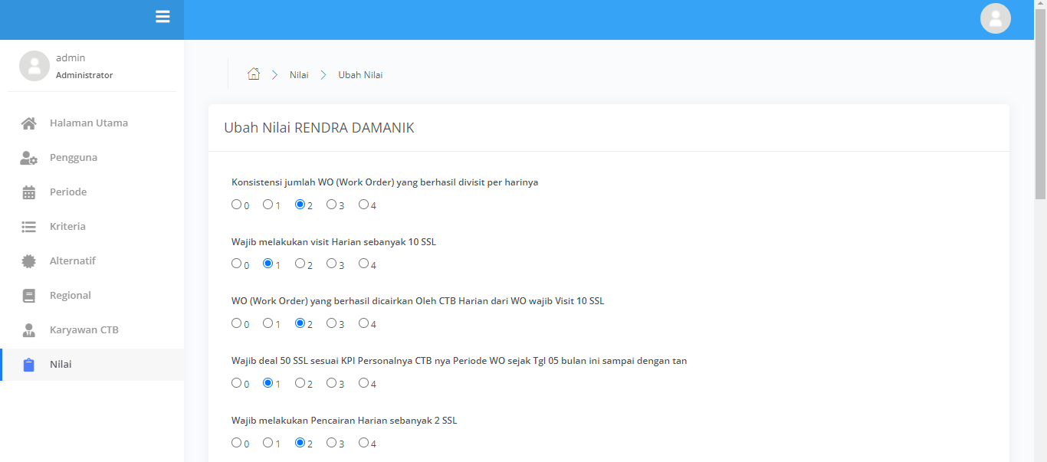

Gambar 43 Halaman Ubah Nilai

Selanjutnya pada gambar 43, yaitu saat *user* meng-*klik* tombol “Ubah” pada tabel data nilai, maka akan dilempar ke halaman Ubah Nilai Karyawan CTB yang berisikan judul “Ubah Nilai <karyawan CTB>” dengan kolom yang berisikan kriteria penilaian dengan tombol *radio button* untuk memilih atau menentukan nilai dari kriteria yang ada atau yang telah ditambahkan. Lalu ada tombol “Ubah” yang berfungsi untuk konfirmasi ubah nilai karyawan CTB, dan ada tombol “Batal” untuk membatalkan ubah nilai karyawan CTB.

## Implementasi Hasil Pembahasan

Berikut ini merupakan tahapan-tahapan dalam menentukan keputusan pada metode TOPSIS (*Technique for Order Performance of Similarity to Ideal Solution*), yaitu antara lain sebagai berikut :

* + 1. Menentukan *normalized decision matrix* (NDM) dengan melakukan perhitungan TOPSIS matriks ternormalisasi yang dimana ini memerlukan rating pada setiap data kriteria atau data subkriteria yang sudah dinormalisasi
    2. Menentukan *weighted* *normalized* *decision* *matrix* (WNDM) untuk Solusi ideal positif A+ dan solusi ideal negatif A- bisa dihitung dengan didasari rating bobot yang ternormalisasi (Yij) sebagai perhitungan matriks yang telah dihitung dari normalisasi bobot. Setelah itu menghitung nilai ternormalisasi bobot yaitu dimana nilai yang sudah ditentukan pada setiap alternatif dari matriks normalisasi dikalikan dengan nilai bobot yang sudah ditentukan dalam pengambil keputusan. Dibawah ini merupakan rumus perhitungan *weighted normalized decision matrix*.
 $$y_{ij}=w_{i}r_{ij}$$

   3. Selanjutnya menghitung hasil nilai solusi ideal positif dan solusi ideal negatif. Solusi ideal positif dan solusi ideal negatif dihitung dari nilai bobot yang sudah dinormalisasi dari hasil pada langkah sebelumnya [10].

$$A^{+}=\left({y1}^{+}, {y2}^{+},{y3}^{+}, \left\{…\right\} {yn}^{+}\right)$$

$$A^{-}=\left({y1}^{-}, {y2}^{-},{y3}^{-}, \left\{…\right\} {yn}^{-}\right)$$

Solusi Ideal negatif (A-) didapat dengan mencari nilai yang paling minimal dari nilai ternormalisasi terbobot (yij) yang dimana jika atributnya merupakan atribut keuntungan (*benefit*) didapat dengan mencari nilai yang paling maksimal dari nilai normalisasi terbobot (yij) jika atributnya adalah atribut biaya (*cost*).

* + 1. Menhitung jarak antara nilai pada setiap data alternatif dengan menggunakan matriks solusi ideal positif dan matriks solusi ideal negatif. Besar jarak dari antara data alternatif dinyatakan dalam simbol Ai dengan solusi ideal positif. Setelah itu batas jarak antar alternatif (Ai) dengan solusi ideal positif (yj+) adalah dinyatakan dalam simbol Di+ dimana nilai ini diperoleh dari nilai akar dari jumlah nilai pada setiap alternatif yang didapatkan dengan solusi ideal positif (yi+) dikurangkan dengan nilai normalisasi terbobot untuk setiap alternatif (yij) yang berikutnya dikalikan dengan bilangan itu sendiri.
    2. Mencari nilai paling dekat setiap data alternatif terhadap solusi ideal (preferensi). Untuk lebih detailnya, berikut ini adalah tahapan dalam melakukan penilaian kinerja karyawan CTB dengan menggunakan metode TOPSIS. Berikut ini adalah tahapan dalam melakukan penilaian kinerja karyawan CTB dengan menggunakan metode TOPSIS yang dapat dilihat pada gambar 44 dibawah ini.

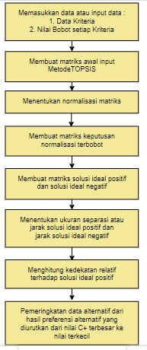

Gambar 44 Tahapan dalam Melakukan Penilaian Kinerja Karyawan CTB dengan Menggunakan Metode TOPSIS

Setelah mengetahui dan memahami tahapan tahapan dalam melakukan proses perhitungan penilaian kinerja karyawan CTB dengan menggunakan metode sistem pendukung keputusan TOPSIS (*Technique for Order Performance of Similarity to Ideal Solution*), maka berikut ini adalah implementasi tahapan perhitungan penilaian kinerja terhadap karyawan dengan menggunakan metode sistem pendukung keputusan TOPSIS.

### Menentukan Alternatif

Sebelum masuk dalam melakukan implementasi perhitungan penilaian kinerja karyawan CTB, maka tahapan pertama yang harus dilakukan adalah menentukan data alternatif dimana data ini sebagai orang/objek yang akan dinilai. Data alternatif pada umumnya terdiri dari kode alteranatif dan nama alternatif, untuk atribut lainnya bisa disesuaikan dengan studi kasus. Data alternatif dari sistem aplikasi penilaian kinerja karyawan CTB ini dapat dilihat pada tabel 11 berikut.

|  |  |  |  |  |  |
| --- | --- | --- | --- | --- | --- |
| Kode Alternatif | 1 | 2 | 3 | 4 | 5 |
| Nama Alternatif | Sangat Baik | Baik | Cukup | Sedang | Kurang |

Tabel 11 Data Alternatif

### Menentukan Data Kriteria, Jenis, dan Bobot

Tahapan selanjutnya yang perlu dilakukan adalah menentukan data kritera, jenis, dan bobot. Data kriteria yaitu data yang menjadi acuan penilaian untuk alternatif pada data alternatif yang sudah dibuat sebelumnya. Ada juga atribut jenis kriteria yang dapat berupa *cost* atau *benefit*. *Benefit* adalah jika semakin besar nilainya semakin bagus, sebaliknya *cost* jika semakin kecil nilainya semakin bagus. Berikutnya atribut tambahan yaitu bobot kriteria. Bobot ini untuk menentukan kriteria mana yang lebih diutamakan. Semakin besar bobot, maka semakin diutamakan kriteria tersebut. Pada aplikasi penilaian kinerja karyawan CTB, terdapat beberapa kriteria, jenis kriteria hanya berupa *cost* yang dimana semakin tinggi nilainya semakin baik, lalu bobot kriteria pada setiap data kriteria adalah 3 (*mid*) karena setiap data kriteria mempunyai *value* penilaian yang sama (seimbang). Data kriteria dapat dilihat pada gambar 45.

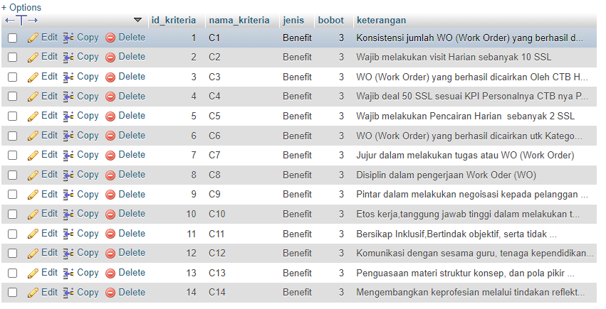

Gambar 45 Data Kriteria Aplikasi Penilaian Kinerja Karyawan CTB

### Menentukan Nilai Alternatif

Tahapan selanjutnya yang harus dilakukan adalah menentukan nilai alternatif pada setiap kriteria penilalain saat melakukan penilaian kinerja di aplikasi. Nilai alternatif digunakan untuk memberikan penilaian terhadap alternatif pada masing-masing kriteria. Untuk lebih mudah biasanya ditampilkan dalam bentuk berupa tabel (matriks) dengan alternatif sebagai judul baris, dan kriteria sebagai judul kolom. Setiap alternatif harus mempunyai nilai pada semua kriteria walaupun nilainya 0 (nol). Berikut adalah nilai alternatif dari salah satu penilaian kinerja karyawan CTB yang dapat dilihat pada gambar 46.

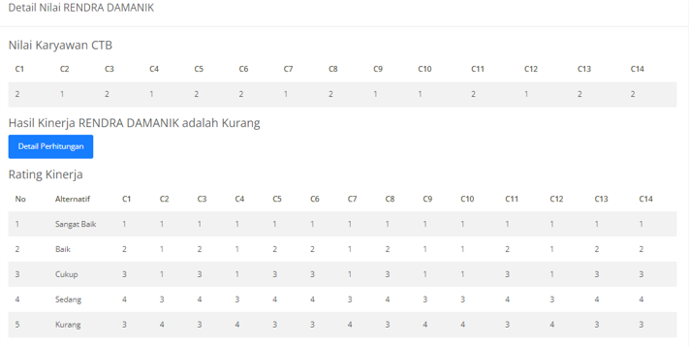

Gambar 46 Nilai Alternatif pada Setiap Kriteria

### Menentukan Rentang Nilai

Tahapan berikutnya yang harus dilakukan adalah menentukan rentang nilai yaitu dimana pemberian nilai pada umumnya dibuatkan rentang dengan keterangan khusus. Pada studi kasus saat ini yaitu pada proses perhitungan penilaian kinerja karyawan CTB, rentang nilai kinerja CTB-nya dapat dilihat pada tabel 12 berikut.

|  |  |  |  |  |  |
| --- | --- | --- | --- | --- | --- |
| Nilai | 1 | 2 | 3 | 4 | 5 |
| Rentang Nilai | Sangat Baik | Baik | Cukup | Sedang | Kurang |

Tabel 12 Rentang Nilai Penilaian Kinerja Karyawan CTB

### Menentukan Normalisasi (*Normalized Decision Matrix* (NDM))

Tahapan selanjutnya yang perlu dilakukan adalah menentukan normalisasi atau proses *normalized decision matrix* (NDM) Untuk melakukan normalisasi, Pada contoh perhitungan penilaian kinerja karyawan CTB. Kuadratkan setiap elemen matriks di tabel nilai alternatif (*rating*) pada gambar 46 sebelumnya. Lalu jumlahkan total jumlah nilai setiap kolom pada tabel nilai alternatif (*rating*) tadi, lalu setelah mendapatkan nilai total. Lanjut menormalisasikannya dengan membagi setiap elemen matriks pada tabel nilai alternatif (*rating*) tadi dengan melakukan pengakaran dari total kolom yang bersesuaian dimana total jumlah setiap kolom di tabel rating kinerja pada gambar 46 Nilai Alternatif Pada Setiap Kriteria yaitu : C1=13, C2=10, C3=13, C4=10, C5=13, C6=13, C7=10, C8=13, C9=10, C10=10, C11=13, C12=10, C13=13, C14=13. Perhitungannya adalah untuk alternatif pertama (Sangat Baik), alternatif kedua (Baik), alternatif ketiga (Cukup), alternatif keempat (Sedang), dan alternatif kelima (Kurang) juga dihitung dengan rumus yang sama seperti pada gambar 47.

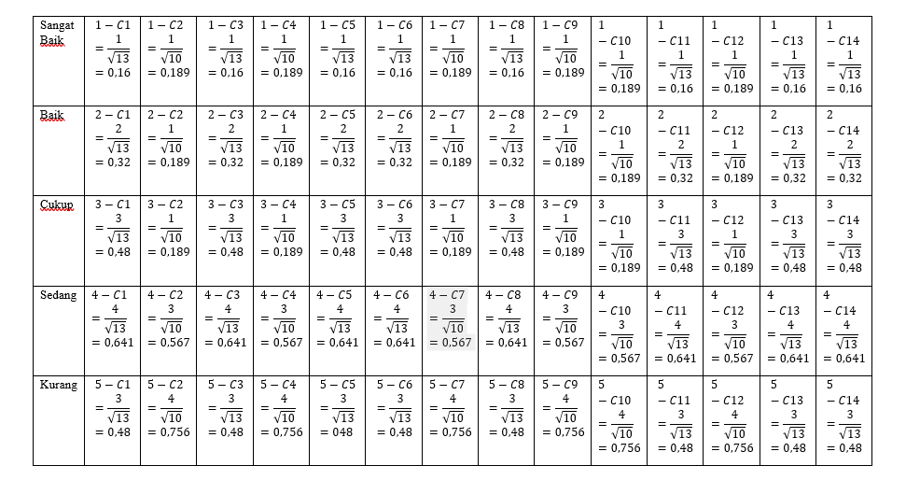

Gambar 47 Perhitungan Rumus Nilai Normalisasi

Setelah melakukan perhitungan rumus nilai normalisasi pada setiap kriteria berdasarkan alternatifnya, maka akan menghasilkan nilai normalisasi seperti di tabel pada gambar 48.

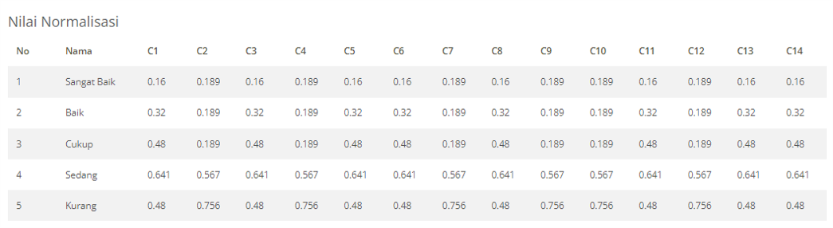

Gambar 48 Nilai Normalisasi

### Menentukan Normalisasi Terbobot (*Weighted Normalized Decision Matrix* (WNDM))

Tahapan berikutnya yang harus dilakukan adalah normalisasi Terbobot *(weighted normalized decision matrix).* Normalisasi terbobot didapat dari perkalian matriks di tabel normalisasi pada gambar 48 dengan tabel bobot kriteria pada gambar 45. Hasil normalisasi terbobot penilaian kinerja karyawan CTB yang sebelumnya dihitung, dapat dilihat pada gambar 49.

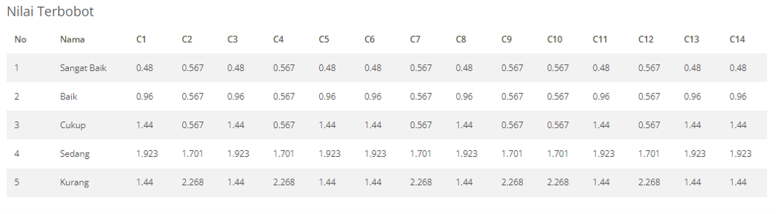

Gambar 49 Nilai Normalisasi Terbobot

### Menentukan Matriks Solusi Ideal Positif dan Solusi Ideal Negatif

Selanjutnya masuk ke tahapan dalam menentukan matriks solusi ideal positif dan solusi ideal negatif. Matriks solusi ideal didapat berdasarkan normalisasi terbobot dan atribut kriteria kriteria (*cost atau benefit*). Solusi ideal positif diambil nilai maksimal dari normalisasi terbobot jika atribut kriteria *benefit*, jika *cost* diambil nilai minimalnya. Sebaliknya solusi ideal negatif diambil nilai minimal dari normalisasi terbobot jika atribut kriteria *benefit*, jika *cost* diambil maksimalnya. Diketahui untuk semua jenis kriteria pada tabel data kriteria pada gambar 6 adalah *benefit*, maka dengan ini untuk hasil perhitungan matriks solusi ideal positif dan solusi ideal negatif dapat dilihat pada gambar 50.

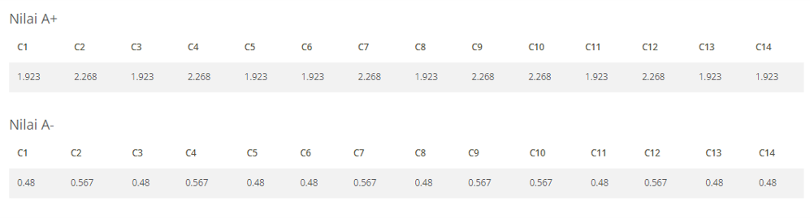

Gambar 50 Nilai Matriks Solusi Ideal Positif dan Solusi Ideal Negatif

### Menentukan Total Penilaian (Peringkat/ Ranking)

Selanjutnya masuk ke tahapan terakhir yang harus di lakukan adalah menentukan total penilaian (peringkat/ *ranking*). Untuk mencari total penilaian atau ranking, pertama yang harus dicari yaitu jarak solusi ideal positif dan negatif  yang didapat dari pengolahan tabel normalisasi terbobot pada gambar 49 dan tabel matriks solusi ideal pada gambar 50 yang sudah dihitung sebelumnya. Caranya adalah mengkuadratkan selisih setiap elemen matriks normalisasi terbobot dengan matriks solusi ideal, kemudian menjumlahkan setiap alternatif, setelah itu diakarkan. Maka dengan ini, hasil total penilaian kinerja karyawan CTB dapat dilihat pada gambar 51 berikut.

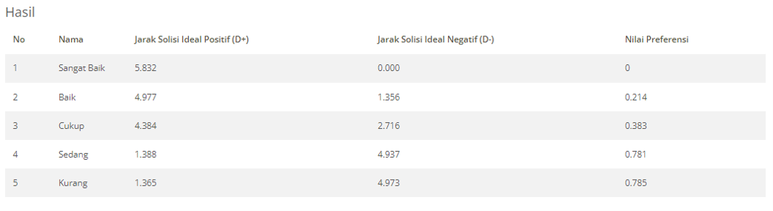

Gambar 51 Hasil Total Penilaian Kinerja Salah Satu Karyawan CTB Rendra Damanik

# BAB V

# KESIMPULAN DAN SARAN

## Kesimpulan

Berdasarkan penelitian dan observasi yang dilakukan diatas, maka dapat disimpulkan beberapa poin hal sebagai berikut :

1. Pada penelitian yang penulis lakukan ini menghasilkan Perancangan Aplikasi Penilaian Kinerja Karyawan CTB untuk melakukan penilaian kinerja karyawan CTB sehingga dapat menentukan karyawan CTB terbaik, dan untuk dapat mengevaluasi karyawan-karyawan CTB dalam melakukan WO (*Work Order*) atau tugas dan kewajiban pokok mereka agar dapat memberikan pelayanan yang terbaik dan berkualitas.
2. Perancangan Aplikasi Penilaian Kinerja Karyawan CTB pada penelitian ini menggunakan metode TOPSIS yang merupakan metode yang dimana penilaiannya dihitung atau ditafsirkan dapat memberikan setiap objek untuk nilainya dilakukan evaluasi secara detail dan spesifik.
3. Aplikasi Penilaian Kinerja Karyawan CTB ini menggunakan bahasa pemrograman PHP (OOP) menggunakan *framework* CodeIgniter 3, memiliki *database* dengan 8 tabel utama yang saling terkoneksi, serta dengan perancangan fungsi aplikasi khususnya untuk perhitungan penilaian kinerja dengan menggunakan metode TOPSIS pada sistem aplikasi dan perancangan desain *user interface* yang bertujuan agar *friendly use* dan mudah untuk digunakan.

## Saran

Diharapkan buku laporan Perancangan Aplikasi Penilaian Kinerja Karyawan CTB dengan Metode TOPSIS yang disusun dapat membantu perusahaan atau badan usaha dan juga mahasiswa yang sedang mencari referensi buku laporan dengan pembahasan serupa. Selain itu diharapkan aplikasi penilaian kinerja karyawan yang dirancang ini dapat berjalan dan berfungsi sesuai dengan kebutuhan yang ada terutama dalam melakukan penilaian kinerja sehingga dapat menentukan karyawan CTB terbaik secara efisien dan akurat.

96

# DAFTAR PUSTAKA

[1] R. S. Ilhami and D. Rimantho, “Penilaian Kinerja Karyawan dengan Metode AHP dan Rating Scale,” *Jurnal Optimasi Sistem Industri*, vol. 16, no. 2, p. 150, Oct. 2017, doi: 10.25077/josi.v16.n2.p150-157.2017.

[2] S. Sukamto, Y. Andriyani, and K. Wahyuni, “Penilaian Kinerja Karyawan Menggunakan Metode TOPSIS,” *JURTEKSI (Jurnal Teknologi dan Sistem Informasi)*, vol. 7, no. 3, pp. 333–340, Aug. 2021, doi: 10.33330/jurteksi.v7i3.1150.

[3] M. Iskandar Nasution, A. Fadlil, A. Dahlan Jalan Soepomo, and U. Harjo, “Sistem Pemilihan Karyawan Terbaik Menggunakan Metode TOPSIS,” 2020.

[4] Perdana Windarto and S. A. Tunas Bangsa Pematangsiantar Jln Jenderal Sudirman Blok No, “Implementasi Metode TOPSIS dan SAW dalam Memberikan Reward Pelanggan,” *Kumpulan jurnaL Ilmu Komputer (KLIK)*, vol. 04, 2017.

[5] A. A. Chamid, “Penerapan Metode TOPSIS untuk Menentukan Prioritas Kondisi Rumah,” *Jurnal Simetris*, vol. 7, no. 2, pp. 537–544, 2016.

[6] L. Ren, Y. Zhang, Y. Wang, and Z. Sun, “Comparative analysis of a novel M-TOPSIS method and topsis,” *Applied Mathematics Research eXpress*, vol. 2007, 2007, doi: 10.1093/amrx/abm005.

[7] M. E. Marpaung and A. S. Rms, “Penilaian Guru Terbaik SMP Tri Sakti Lubuk Pakam Menggunakan Metode Topsis,” *Jurnal KomTekInfo*, vol. 5, no. 1, pp. 28–35, 2018.

[8] C. Surya, “Penilaian Kinerja Dosen Menggunakan Metode TOPSIS,” *Jurnal RESTI (Rekayasa Sistem dan Teknologi Informasi)*, vol. 2, no. 1, pp. 322–329, 2018, [Online]. Available: http://jurnal.iaii.or.id

[9] J. H. Gurusinga, B. Sinaga, and A. S. R. Sinaga, “Sistem Pendukung Keputusan Menentukan Prioritas Tujuan Wisata Daerah pada Kabupaten Karo dengan Metode TOPSIS,” *Jurnal Informatika Universitas Pamulang*, vol. 5, no. 3, p. 423, Sep. 2020, doi: 10.32493/informatika.v5i3.6656.

[10] H. Hertyana, “Sistem Pendukung Keputusan Penentuan Karyawan Terbaik Menggunakan Metode TOPSIS,” *Jurnal Ilmu Pengetahuan dan Teknologi Komputer*, vol. 4, no. 1, pp. 43–48, Aug. 2018.

[11] E. G. Wahyuni and A. T. Anggoro, “Sistem Pendukung Keputusan Penerimaan Pegawai dengan Metode TOPSIS,” *Jurnal Sains, Teknologi dan Industri*, vol. 14, no. 2, pp. 108–116, 2017.

[12] Afriyudi, R. C. Anggria, and F. Panjaitan, “Penerapan Metode Fuzzy TOPSIS dalam Sistem Pendukung Keputusan Penilaian Kinerja dan Jabatan Karyawan Balai Penelitian Sembawa,” *Jurnal Student Colloquium Sistem Informasi & Teknik Informatika*, pp. 71–76, Aug. 2015.

[13] R. E. Sari and A. Saleh, “Penilaian Kinerja Dosen dengan Menggunakan Metode AHP,” *Seminar Nasional Informatika*, pp. 108–114, 2014.

[14] ( Siti *et al.*, “Penilaian Kinerja Karyawan dengan Menggunakan Metode Behaviorally Anchore Rating Scale dan Management by Objectives,” *Pekbis Jurnal*, vol. 9, no. 1, pp. 18–32, Mar. 2017.

[15] N. Putu, Y. Christina, and I. P. Sudana, “Penilaian Kinerja pada PT. Adhi Karya dengan Pendekatan Balanced Scorecard,” *E-Jurnal Akuntansi Universitas Udayana*, vol. 5, no. 3, pp. 516–529, 2013.

[16] O. : Cahyo and H. Istiqlal, “Penilaian Kinerja Perbankan Syariah Dengan Metode Balanced Scorecard,” *Jurnal Ekonomi Islam*, vol. 3, no. 2, pp. 167–180, Dec. 2009, [Online]. Available: http://www.stie-stikubank.ac.id/webjurnal

[17] E. Nurmianto and N. Siswanto, “Perancangan Penilaian Kinerja Karyawan Berdasarkan Kompetensi Spencer dengan Metode Analythical Hierarchy Process,” *Jurnal Teknik Industri*, vol. 8, no. 1, pp. 40–53, Jun. 2006, [Online]. Available: http://www.petra.ac.id/~puslit/journals/dir.php?DepartmentID=IND

[18] P. Widara Ananta, “Sistem Pendukung Keputusan Dalam Penilaian Kinerja Pegawai untuk Kenaikan Jabatan Pegawai Menggunakan Metode Gap Kompetensi (Studi Kasus Perusahaan Perkasa Jaya Compuretail),” *Jurnal Sarjana Teknik Informatika*, vol. 1, no. 2, pp. 574–583, Oct. 2013.

[19] A. G. Anto, H. Mustafidah, and A. Suyadi, “Sistem Pendukung Keputusan Penilaian Kinerja Karyawan Menggunakan Metode SAW (Simple Additive Weighting) di Universitas Muhammadiyah Purwokerto,” *Jurnal JUITA*, vol. 4, pp. 193–200, Nov. 2015.

[20] S. Wahyuningsih and Saefudin, “Sistem Pendukung Keputusan Untuk Penilaian Kinerja Pegawai Menggunakan Metode Analytical Hierarchy Process (Ahp) Pada RSUD Serang,” *Jurnal Sistem Informasi*, vol. 1, no. 1, 2014.

[21] L. A. Latif, M. Jamil, and S. H. Abbas, *Sistem Pendukung Keputusan Teori dan Implementasi*, 1st ed. Yogyakarta: Deepublish Publisher, 2018.

[22] E. Turban, S. Ramesh, and Dursun Delen, “Decision support and business intelligence systems,” *Google Scholar*, pp. 1–11, 2010.

[23] R. Hidayat, *Cara Praktis Membangun Website Gratis*. Jakarta: PT Elex Media Komputindo, 2010.

[24] Jubilee Enterprise, *MySQL untuk Pemula*. Jakarta: PT Elex Media Komputindo , 2014.

[25] A. Lubis, *Basis Data Dasar*, 1st ed. Yogyakarta: Deepublish Publisher, 2016.

[26] G. Leonarde Ginting, “Perancangan Aplikasi Pembelajaran Cascading Style Sheets Dengan Metode Computer Based Intruction,” Medan, Mar. 2013. [Online]. Available: www.stmik-budidarma.ac.id//Email:guidio_leonarde@gmail.com

[27] A. Solichin, *Pemrograman Web dengan PHP dan MySQL*. Budi Luhur, 2016.